Автономная некоммерческая профессиональная образовательная организация

**«УРАЛЬСКИЙ ПРОМЫШЛЕННО-ЭКОНОМИЧЕСКИЙ ТЕХНИКУМ»**

**МДК 01.03.03 Электрический привод**

Учебно-методическое пособие по выполнению практических работ для студентов по специальности 13.02.11 «Техническая эксплуатация и обслуживание электрического и электромеханического оборудования»

2016 г.

|  |  |
| --- | --- |
| ОДОБРЕНО  цикловой комиссией  электроэнергетики  Председатель комиссии  \_\_\_\_\_\_\_\_\_\_\_\_\_\_Н.А. Шурова  «25» августа 2016г. | *УТВЕРЖДАЮ*  Заместитель директора по  учебной работе АН ПОО «Уральский промышленно-экономический техникум»  \_\_\_\_\_\_\_\_\_\_\_\_\_\_\_\_ Н.Б. Чмель  «29» августа 2016 г. |

Организация-разработчик: АН ПОО «Уральский промышленно-экономический техникум»

Составитель: Данилова Е.В., преподаватель АН ПОО “Уральский промышленно-экономический техникум»

**ПРАКТИЧЕСКАЯ РАБОТА №1**

**Тема** Расчёт момента инерции электропривода

**Цели:**

1.Освоить методику расчета момента электрических двигателей.

2. Вспомнить раздел теоретической механики (кинематические схемы).

**Методические указания**

***Статические моменты подразделяют на активные и реактивные.***

Мса– активный момент сопротивления движению прикладываемый к рабочему органу машины; этот момент создается силами тяжести (например, в грузоподъемных механизмах, лифтах и др.), силами ветра (механизм поворота башенных кранов), и др.; активные моменты могут как препятствовать движению, так и создавать движение, в соответствии с этим знак Мса может быть отрицательным, если его направление противоположно знаку скорости вращения и положительным, если направление момента совпадает с направлением скорости вращения.

Мср– реактивный момент сопротивления движению, прикладываемый к рабочему органу машины; этот момент возникает как реакция на движение рабочего органа и всегда препятствует движению (например, момент от сил резания в механизмах главного движения металлорежущих станков, момент от аэродинамических сил вентиляторов и др.); при*ω = 0 Мср = 0*; к реактивным моментам сопротивления относится также момент от сил трения в подшипниках, передачах и других элементах кинематической цепи рабочей машины; момент трения всегда препятствует движению.

Статический момент — полный момент сопротивления движению равен сумме его составляющих

*Мс = Мса + Мср*

Знаки всех моментов определяются в отношении знака скорости вращения. Для положительного направления скорости вращения, если момент способствует движению — он положителен, если препятствует — отрицателен. Алгебраическая сумма момента двигателя (М) и составляющих статического момента определяет результирующий момент, прикладываемый к валу электродвигателя

*М∑ = М + Мс*

*М∑ = ± М ± Мса – Мср*

Для положительного направления движения: знак момента *М*, развиваемого двигателем будет положительным, если он работает в двигательном режиме, и отрицательным, если работает в тормозном режиме. Знак активной составляющей статического момента *Мса* будет отрицательным, если этот момент препятствует движению (например, подъем груза) и положительным, если этот момент способствует движению (например, спуск груза)

Если результирующий момент *М∑* равен нулю, то механическая система будет находиться в состоянии покоя или равномерного установившегося движения. Если результирующий момент не равен нулю, то происходит изменение скорости механической системы: при положительном значении *М∑ (F∑)*– ускорение; при отрицательном значении — замедление. Режимы, при которых *М∑ ≠ 0,*называют переходными или динамическими.

Изменение скорости определяется вторым законом Ньютона — законом динамики, согласно которому для поступательного движения — импульс силы равен изменению количества движения

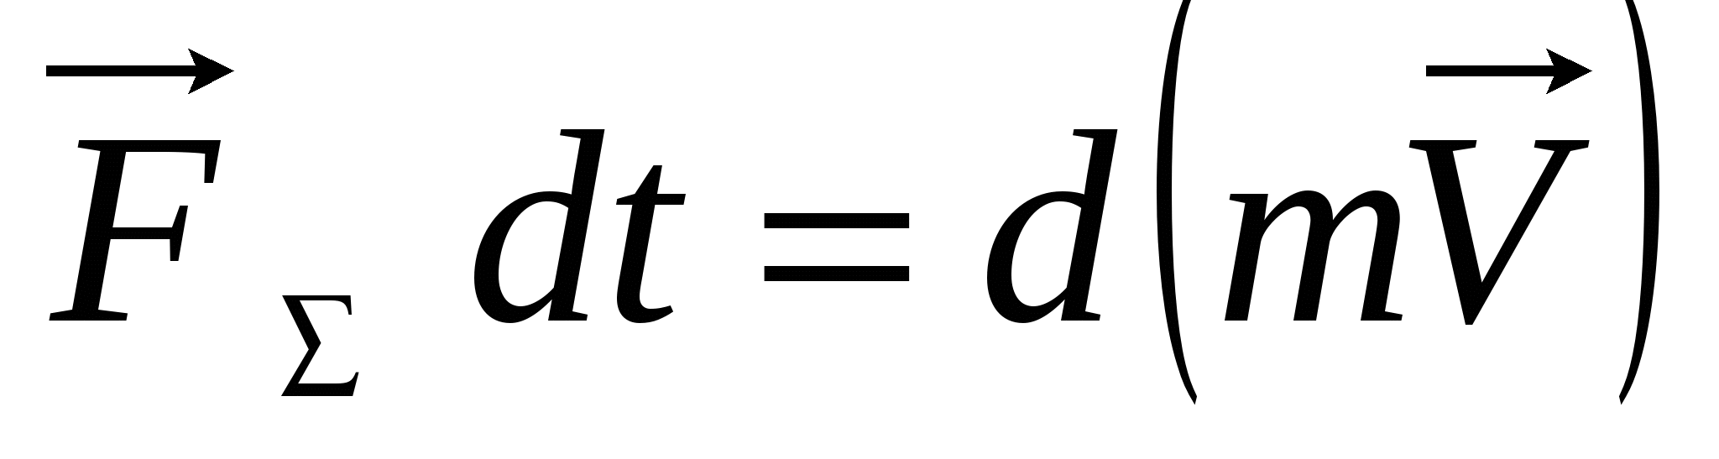

Импульс силы — это вектор, равный произведению вектора результирующей силы на время ее действия. Количество движения — это вектор, равный произведению вектора скорости на массу тела. Если масса постоянна, то

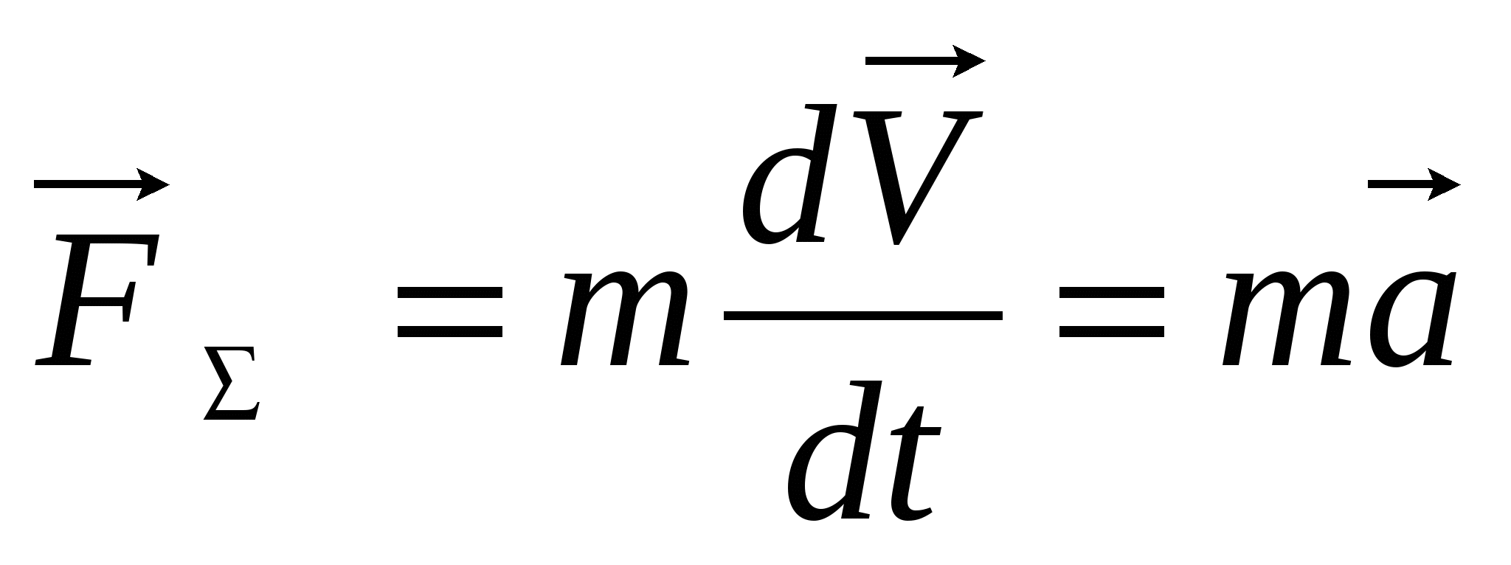

Этот закон устанавливает, что если результирующая сила не равна нулю, то тело получает ускорение (замедление), величина которого зависит от величины силы и массы.

Для вращательного движения второй закон Ньютона формулируется следующим образом: импульс момента равен изменению количества движения

*М∑dt = d (Jω)*

Количество движения — произведение момента инерции вращающихся масс на их угловую скорость.

Момент инерции J (кгм2) — параметр, аналогичный по физическому смыслу массе при поступательном движении. Он характеризует меру инерции тел, вращающихся относительно фиксированной оси вращения. Момент инерции материальной точки с массой*m* равен произведению массы на квадрат расстояния от точки до оси вращения *J = mR2*

Момент инерции тела есть сумма моментов инерции материальных точек, составляющих это тело. Он может быть выражен через массу тела и его размеры. Значения момента инерции для тел вращения приводятся в каталогах и справочниках. Механическая инерционность вращающегося тела зависит не только от его массы, но и диаметра. При одной и той же массе тело, имеющее больший диаметр, обладает большим моментом инерции. Поэтому малоинерционные электродвигатели стремятся конструировать с меньшим диаметром ротора большей длины. Напротив, когда в состав кинематической цепи рабочей машины включается маховик, его целесообразно конструировать с большим диаметром.

Если момент инерции постоянен, то уравнение второго закона Ньютона можно представить в виде

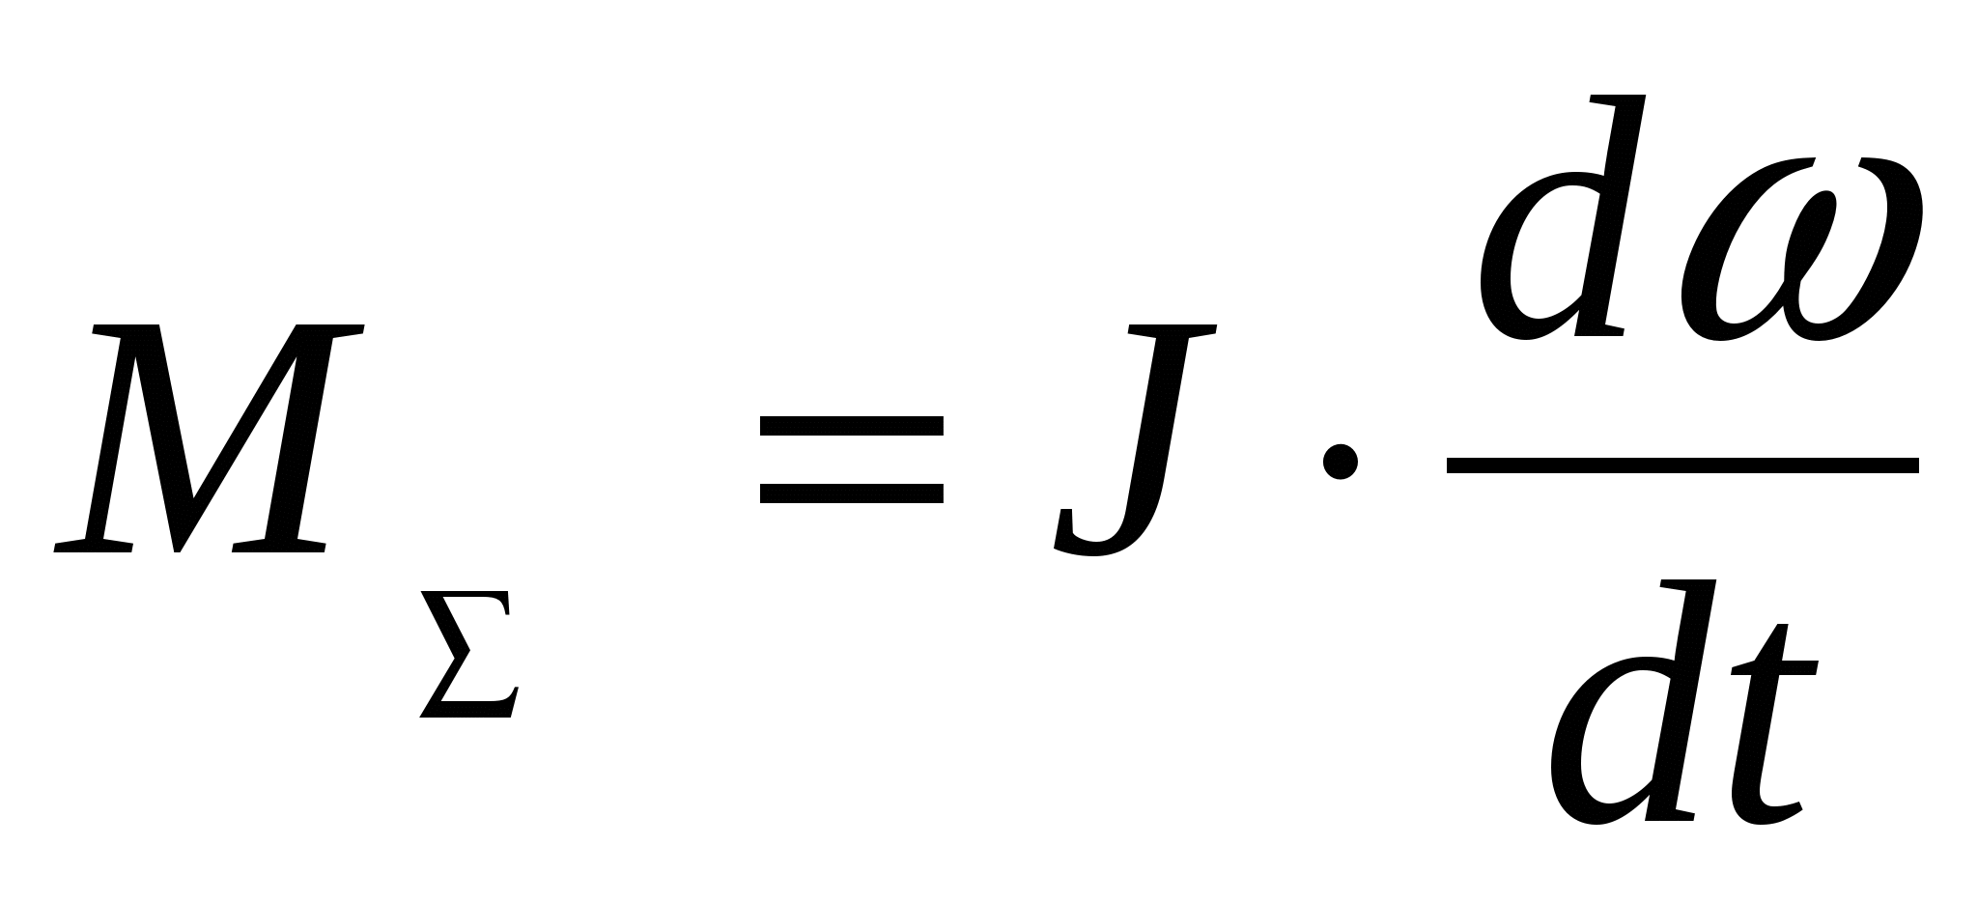(2.9.)

Исходя из того, что *М* определяет динамику механической системы, то результирующий момент *М* часто называют динамическим.

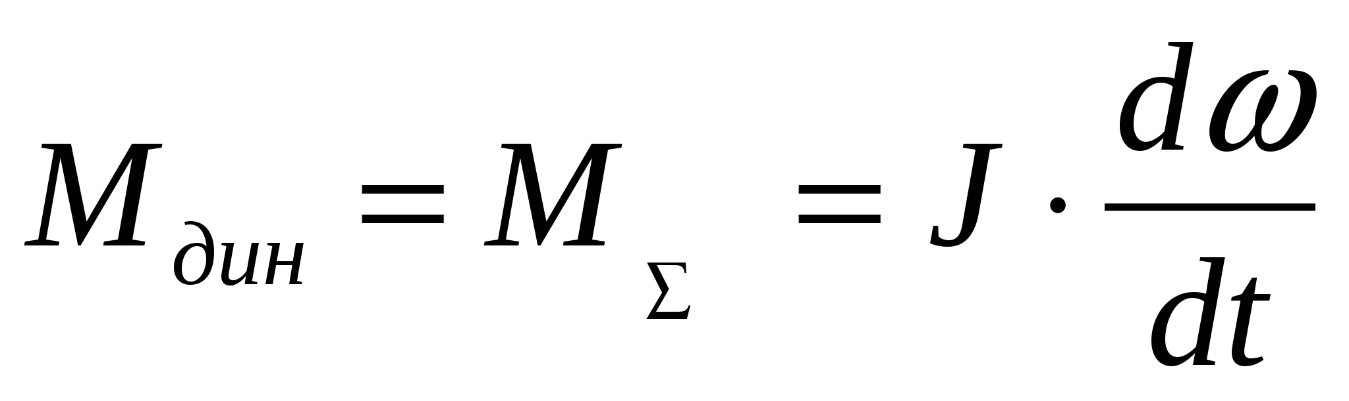

или

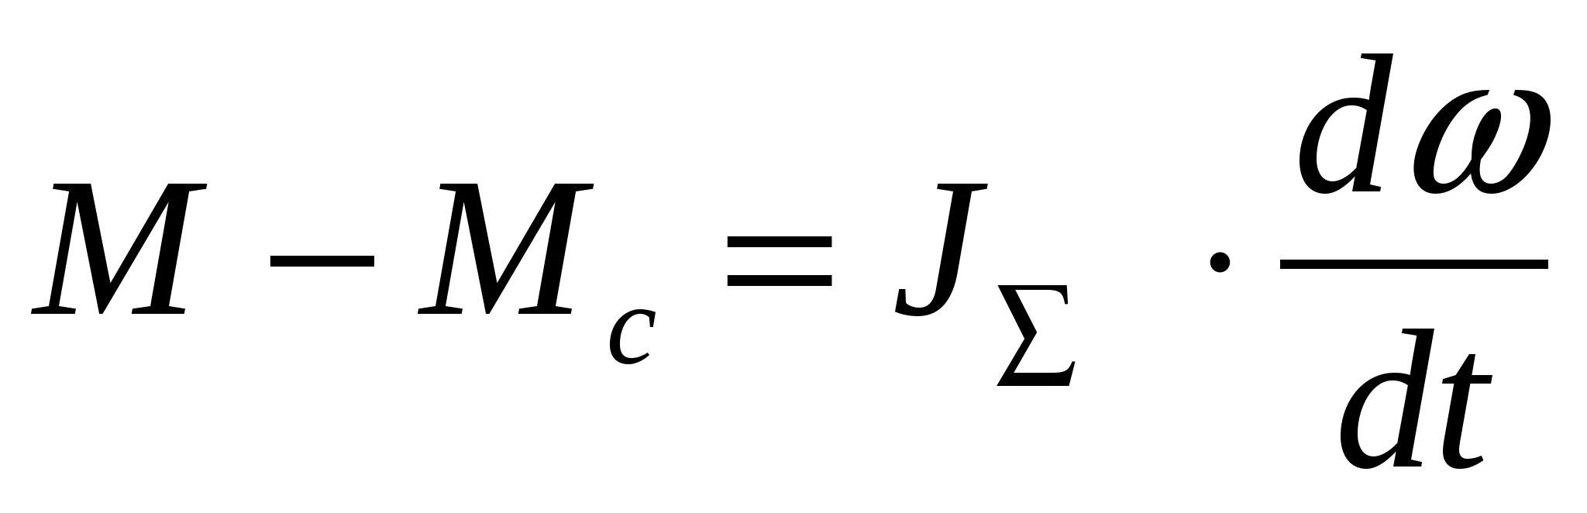

Это уравнение, отражающее второй закон Ньютона, называют уравнением движения электропривода.

Отметим, что в этом уравнении все моменты приложены к валу двигателя, а момент инерции *J∑*отражает инерционности всех масс, связанных с валом электродвигателя и совершающих вместе с ним механическое движение.

Для поступательного движения уравнение движения электропривода соответственно будет  
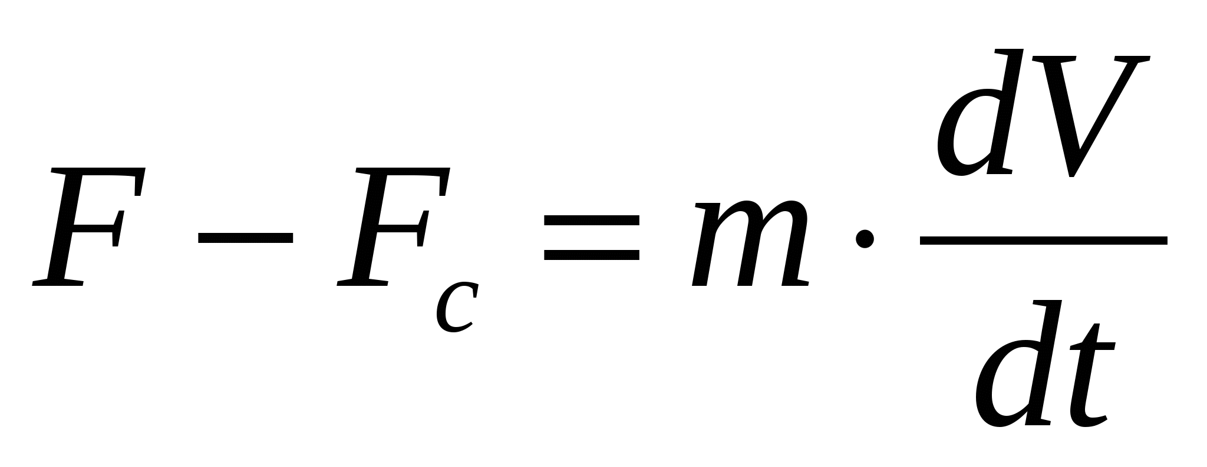

где *F*– усилие, развиваемое двигателем;

*Fc*– усилие сопротивления движению на штоке этого двигателя;

*т*– массы подвижных элементов, связанные со штоком двигателя;

*V*– линейная скорость штока двигателя.

***Приведенное механическое звено***

Для возможности использования уравнения движения возникает задача приведения всех моментов сопротивления и моментов инерции отдельных кинематических звеньев к одному валу, обычно к валу электродвигателя. Такое приведение является только расчетной операцией.

Принцип приведения моментов заключается в сохранении равенства мощностей. Приведение моментов инерции производится на основе принципа сохранения кинетической энергии.

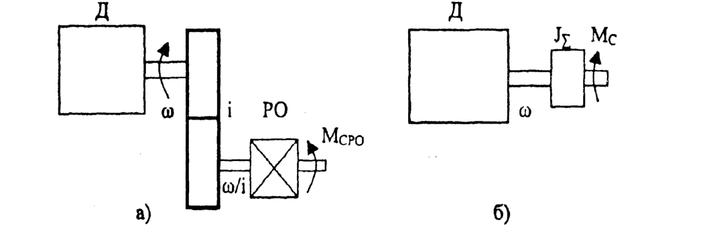

*Приведение моментов сопротивления и инерции к валу двигателя*

Если рабочий орган машины (РО) соединяется с валом двигателя (Д) через редуктор с передаточным числом*i*, то для того, чтобы привести момент сопротивления *Мс.ро*, реально прикладываемый к рабочему органу, к валу двигателя нужно соблюсти условие равенства мощностей

*Мс.ро · ωро = Мсω*

Здесь *Мс.ро*– момент сопротивления движению (далее статический момент);

*ωро*– угловая скорость рабочего органа;

*Мс*– момент сопротивления, приведенный к валу электродвигателя;

*ω*– скорость вала двигателя.

Если учитывать потери в редукторе, то в уравнение вводится кпд передачи*ηред. Мс.ро · ωро = Мсωηред*

Следовательно, если известен статический момент на валу рабочего органа, статический момент, приведенный к валу двигателя, находится по формуле:

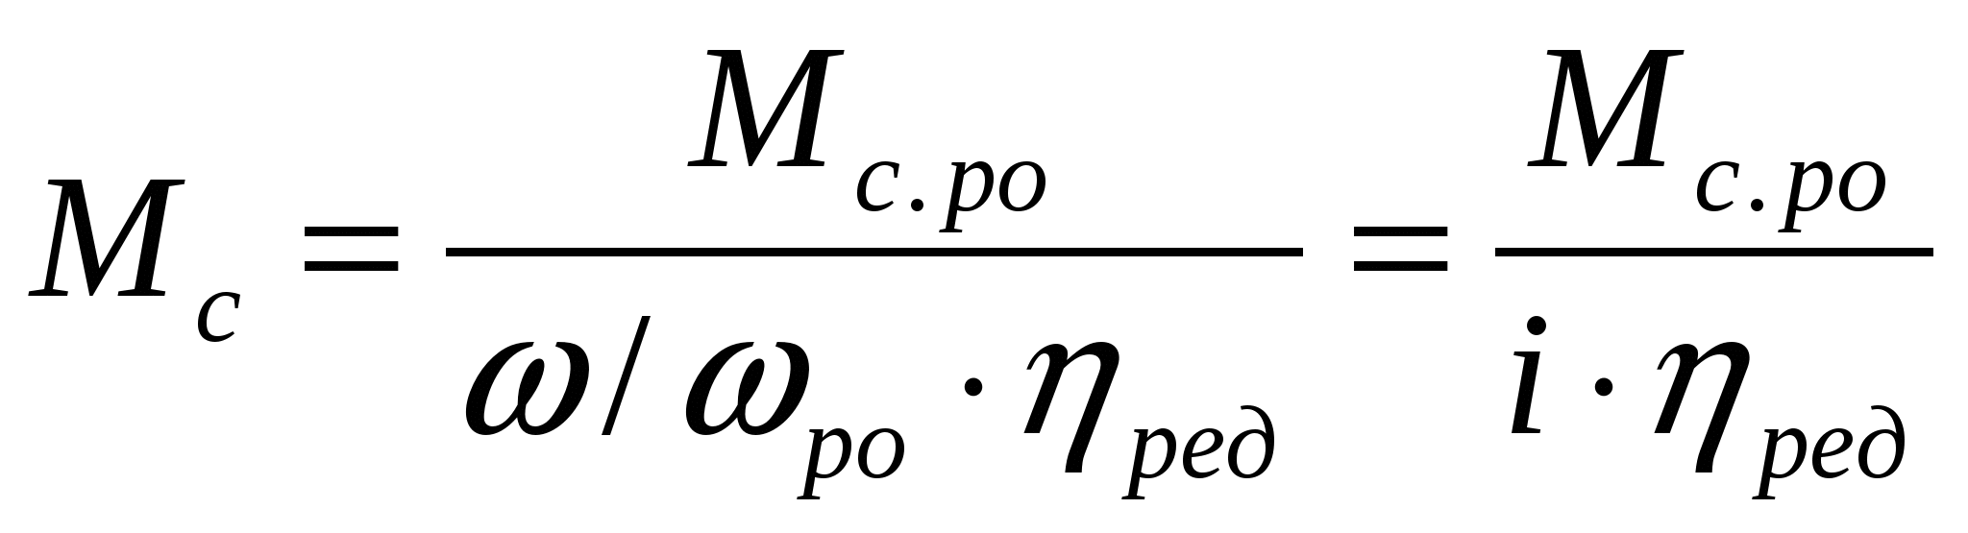

Общее правило — для того, чтобы привести статический момент к валу двигателя нужно реальный статический момент на валу рабочего органа разделить на передаточное число и кпд передачи.

Для приведения момента инерции рабочего органа *J*к валу двигателя нужно соблюсти равенство кинетических энергий

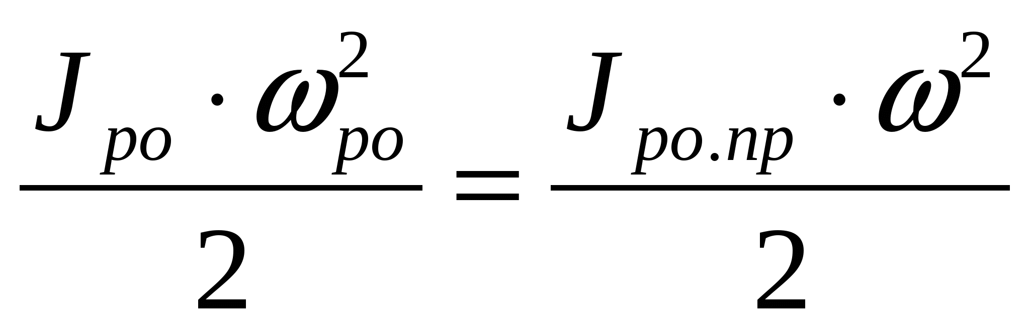

Следовательно, приведенный к валу двигателя момент инерции рабочего органа находится по формуле:

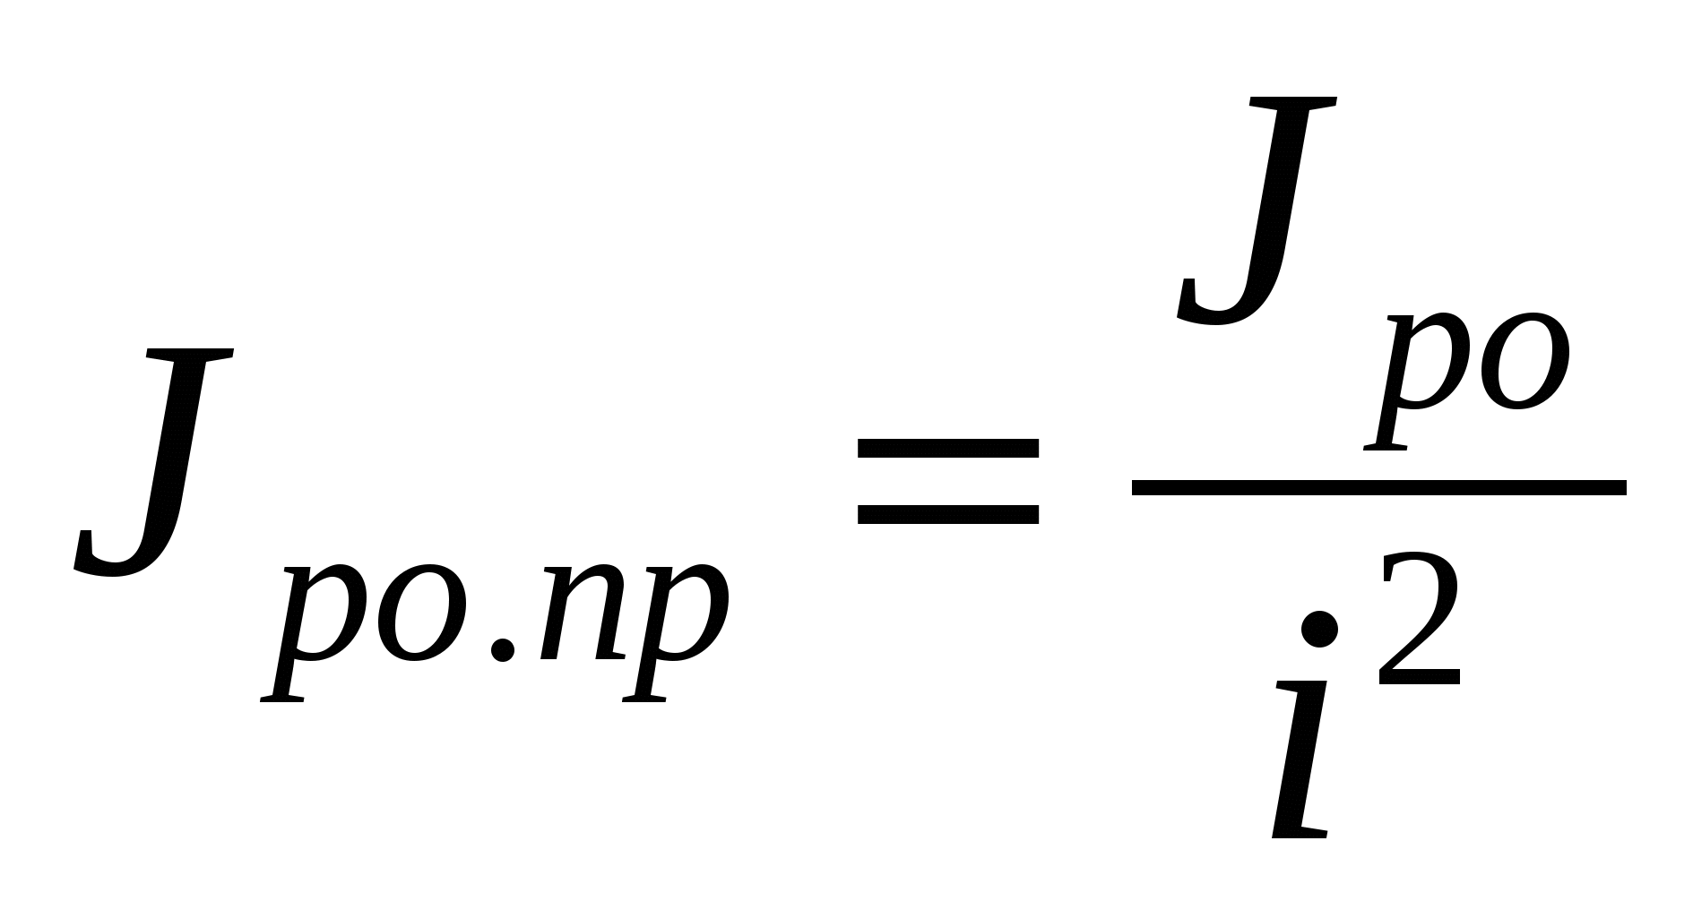

Общее правило — для того, чтобы привести момент инерции к валу двигателя нужно реальный момент инерции кинематического звена разделить на квадрат передаточного отношения.

В результате приведения статического момента и момента инерции к валу двигателя вместо реальной кинематической схемы получаем расчетную, на основании которой можно пользоваться уравнением движения электропривода.

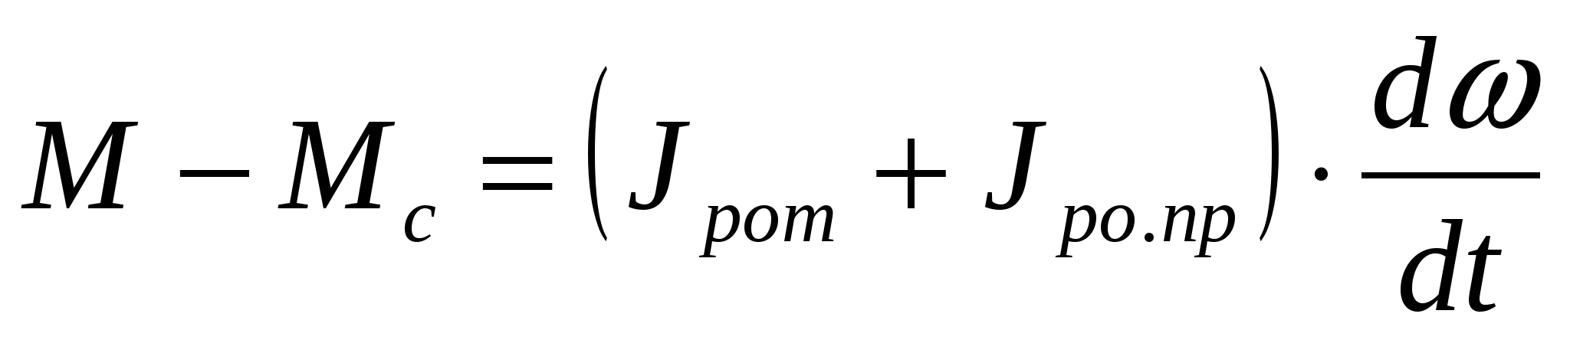или 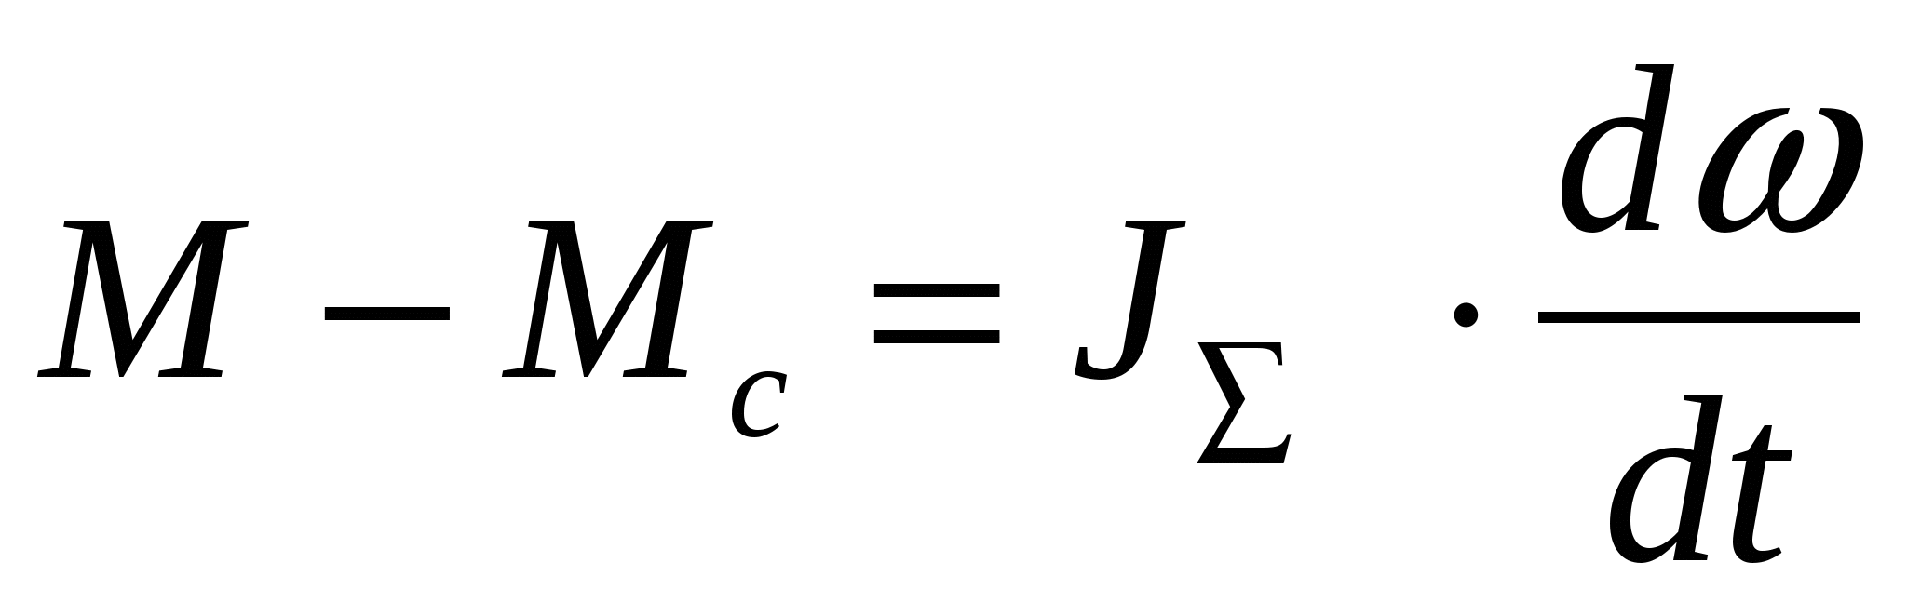

В некоторых кинематических схемах рабочих машин присутствуют звенья с поступательным движением. Рассмотрим такой случай на примере кинематической схемы грузоподъемной лебедки.

Статический момент (активный) создается силой тяжести груза на крюке лебедки

*G=mгр·g*

Этот момент прикладывается к валу барабана лебедки и равен   
*Мс (бар) = мгрgRбар*

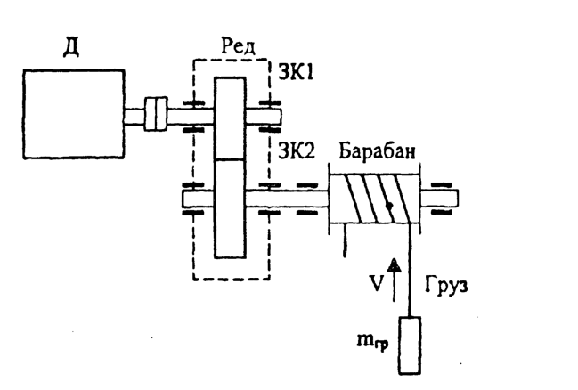

*Кинематическая схема грузоподъемной лебедки*

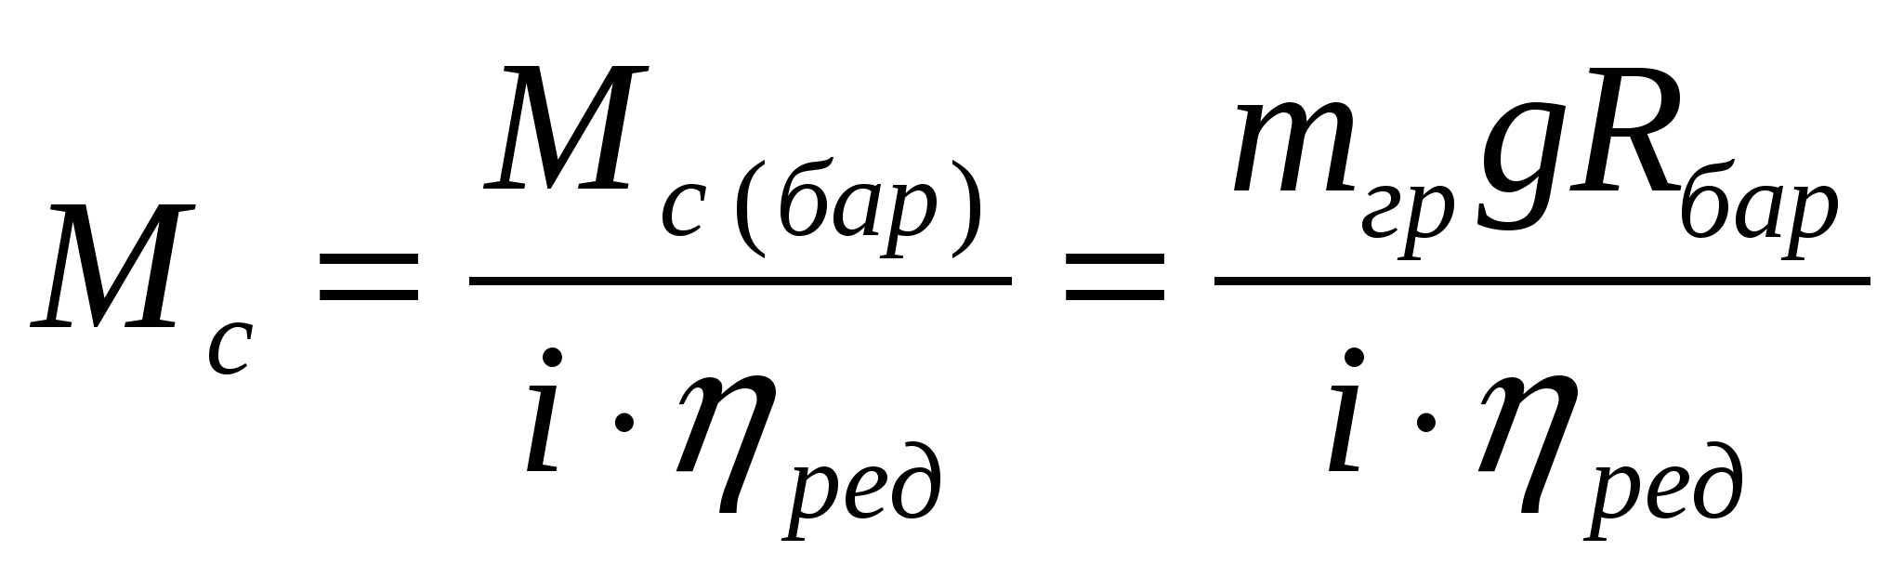

Особенность данного случая при наличии активного статического момента состоит в том, что приведенный статический момент для режимов подъема и спуска груза будет различным. При подъеме груза двигатель должен преодолевать сопротивление трения (потери мощности) в редукторе и других элементах, поэтому приведенный к валу двигателя статический момент будет несколько больше, что учитывается делением на кпд передачи. При спуске груза, когда движение механической системы совершается под действием активного статического момента, приведенный к валу двигателя момент будет несколько меньше, так как силы трения действуют согласно с тормозным моментом двигателя. Поэтому при спуске груза кпд передачи следует вводить в числитель формулы:

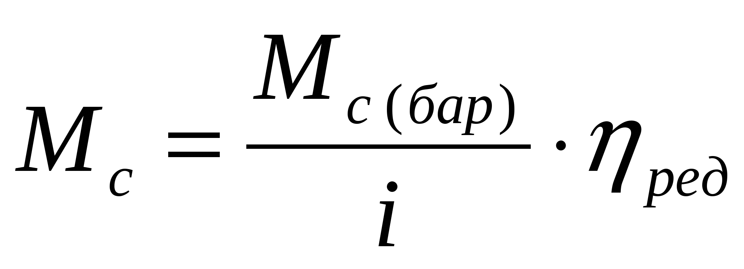

Следует заметить, что эта особенность проявляется только в случае приведения активного статического момента.

Для нахождения суммарного момента инерции механической системы воспользуемся формулой для приведения вращающихся масс и принципом равенства кинетических энергий для приведения поступательно движущейся массы.

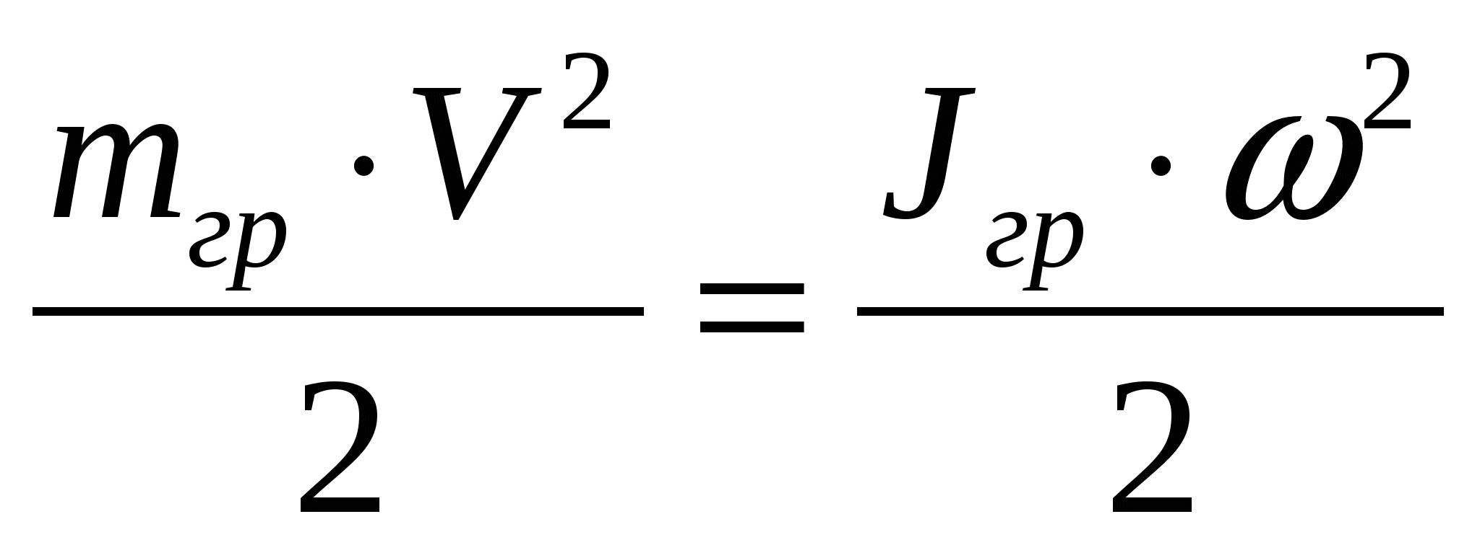

Здесь *J* – момент инерции массы т, линейно движущейся со скоростью *V*, приведенный к вращательному движению со скоростью вала двигателя *ω*.

Так как

*V = ωбар Rбар*, то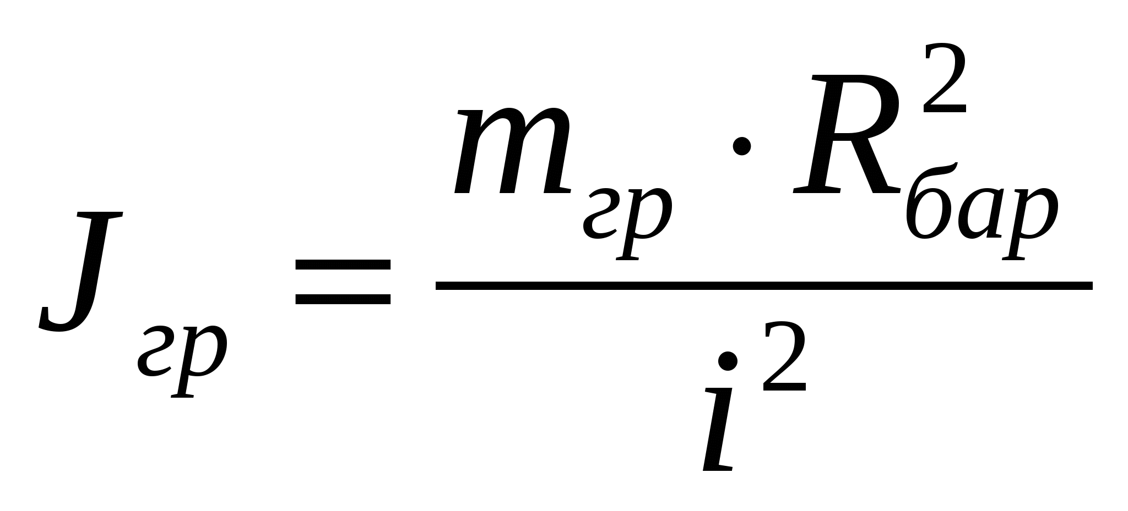

Суммарный приведенный к валу двигателя момент инерции рассматриваемой системы будет:

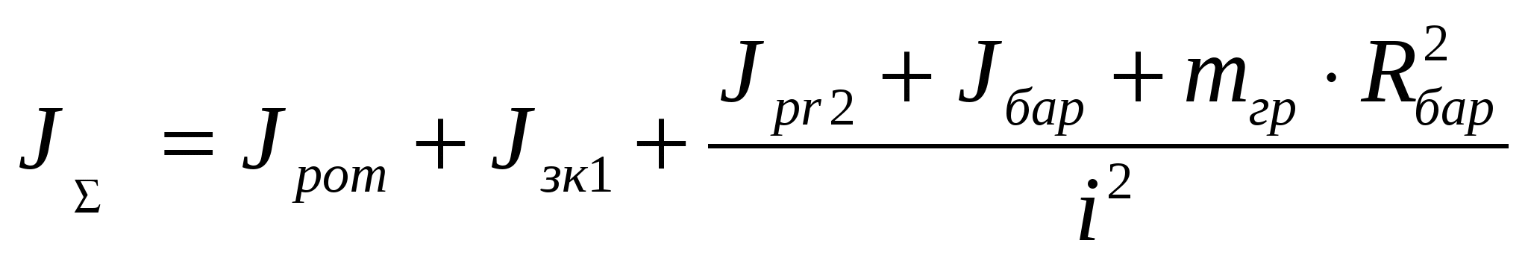

где *Jрот, Jбар, Jзк1, Jзк2*– моменты инерции соответствующих механических звеньев.

Уравнение движения электропривода для режима подъема груза будет:

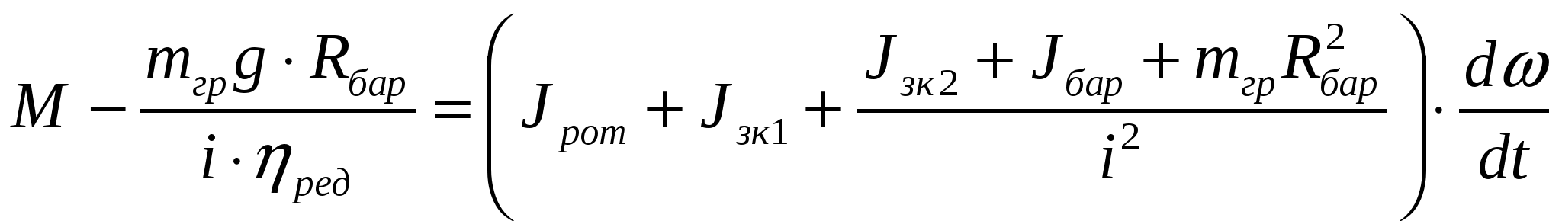

Механическая часть электропривода включает в себя: ротор (якорь) электродвигателя, рабочий орган машины и систему механических передач и трансмиссий. Если все элементы механической части во всех движениях имеют равную или пропорциональную скорость (вращения или линейную), то такая механическая система может рассматриваться как жесткая. В этом случае, пользуясь формулами приведения параметров к валу двигателя, можно рассматривать систему как жесткое механическое звено с суммарным приведенным моментом инерции *J∑* и для анализа ее динамических характеристик пользоваться уравнением движения электропривода.

***Механической характеристикой двигателя называется зависи­мость его скорости от развиваемого момента ω(М) (для враща­тельного движения) или усилия v(F) (для поступательного движе­ния).***

**Пример решения:**

Выполнить операцию приведения в случае подъема груза при следующих параметрах кинематической схемы.

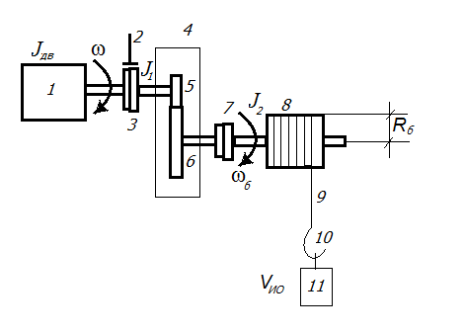

Дано:

*Jд =* 0,1 кг∙м2;

*J1 =*0,0 2 кг∙м2;

*J2 =* 2 кг∙м2;

*т* = 1000 кг;

*R6* = 0,15 м;

z*1* = 14;

z2 = 86;

ηр = 0,97;

ηб= 0,96.

Решение:

1. Передаточное число редуктора

****

2. Радиус приведения кинематической схемы:



3. Момент инерции:



4. Приведенный момент нагрузки:



**Таблица 1.Исходные данные**

|  |  |  |  |  |  |  |  |  |  |
| --- | --- | --- | --- | --- | --- | --- | --- | --- | --- |
| **№** | ***Jд*** кг∙м2 | ***J1*** кг∙м2 | ***J2*** кг∙м2 | ***т***  кг | ***R6***  м | **z*1*** | **z2** | **ηр** | **ηб** |
| **1** | **0,2** | **0.032** | **3,2** | **860** | **0,4** | **12** | **80** | **0,97** | **0,95** |
| **2** | **0.16** | **0,028** | **2,8** | **900** | **0,3** | **14** | **86** | **-** | **-** |
| **3** | **0,1** | **0.02** | **2** | **1150** | **0,4** | **18** | **68** | **-** | **-** |
| **4** | **0,12** | **0.022** | **2,2** | **1330** | **0,4** | **18** | **68** | **-** | **-** |
| **5** | **0,12** | **0,022** | **2,2** | **1100** | **0,5** | **22** | **66** | **-** | **-** |
| **6** | **0,14** | **0.024** | **2,4** | **930** | **0,3** | **24** | **72** | **-** | **-** |
| **7** | **0,12** | **0,022** | **2,2** | **980** | **0,4** | **28** | **94** | **-** | **-** |
| **8** | **0,14** | **0,024** | **2,4** | **920** | **0,6** | **12** | **80** | **-** | **-** |
| **9** | **0,16** | **0,028** | **2,8** | **980** | **0,4** | **22** | **66** | **-** | **-** |
| **10** | **0,1** | **0,02** | **2** | **1150** | **0,6** | **18** | **68** | **-** | **-** |

**Вопросы**:

1. В каких режимах в зависимости от направления момента и скорости вращения может работать электродвигатель?

2. Параметры, характеризующую механическую характеристику это - …

3. Момент инерции системы ЭП зависит от …

4. Динамический момент определяется …

5. Приведение моментов статического сопротивления к валу двигателя выполняют с учетом …

6. Когда кпд передачи вводится в числитель формулы?

7. В чём заключается принцип приведения моментов?

8. Уравнение движения электропривода это - …

9. Почему маховик конструируют с большим диаметром?

10. Что входит в потери мощности?

11. В каком случае результирующий момент *М∑* равен нулю?

**Вывод с учётом письменного ответа на вопросы.**

**ПРАКТИЧЕСКОЕ ЗАНЯТИЕ №2**

**Семинар на тему «Электромеханические системы. Введение в курс автоматизированного электропривода»**

* 1. **Цель занятия**

Закрепление и расширение теоретических знаний по изученным ранее смежным дисциплинам, необходимых при изучении курса «Автоматизированный электропривод».

* 1. **Общие теоретические положения**

*Механической характеристикой электродвигателя* называется зависимость его скорости вращения от вращающего момента, то есть кривая   *f* *M* .

* 1. **Порядок выполнения работы**

1. Изучить теоретические аспекты, представленные в методических указаниях, а также дополнительную литературу.
2. Подготовить презентацию или доклад по теме на выбор.
3. Выступить на семинаре по выбранной теме и ответить на вопросы аудитории.

**4.Содержание отчета по работе**

В качестве отчета студенту предлагается подготовить выступление в устной или письменной форме по выбранной теме. В случае подготовки письменного доклада, он выполняется на листах формата А4, содержит титульный лист, оглавление, основную часть, выводы и список использованной литературы. Объем доклада 5-10 страниц. Приветствуется подготовка презентации доклада. Объем презентации должен составлять 10-15 слайдов. В докладе необходимо наиболее полно раскрыть тему, предложенную для обсуждения. Во время семинара каждый студент выступает перед аудиторией в устной форме с использованием мультимедийных средств.

**5. Варианты тем семинара**

1. Электромеханические системы. Их виды, классификация.
2. Двигатели. Виды, классификация, принцип работы.
3. Генераторы. Виды, классификация, принцип работы.
4. Двигатели постоянного тока. Устройство, принцип работы. Виды.
5. Асинхронные двигатели. Устройство, принцип работы. Виды.
6. Шаговые двигатели. Устройство, принцип работы. Виды.
7. Механические и электромеханические характеристики.
8. Пуск и торможение двигателей. Особенности.
9. Общие принципы выбора и расчета двигателей по каталогу.
10. Передаточная функция в теории автоматического управления. Типовые звенья. Их особенности и графики.
11. Структурные схемы. Принципы построения. Обратные связи. Передаточные функции разомкнутой и замкнутой систем.
12. Статические и динамические свойства систем автоматического управления. Устойчивость разомкнутых и замкнутых систем.

**6. Список рекомендуемой литературы**

1. Алиев, И.И. Асинхронные двигатели в трехфазном и однофазном режимах: учебник / И.И. Алиев. – М.:ИП РадиоСофт, 2004. – 128 с.
2. Алиев, И.И. Электрические машины : учеб. пособие / И.И. Алиев. – М.: ИП «РадиоСофт», 2011. – 446 с.
3. Дементьев, Ю.Н. Автоматизированный электропривод: Учебное пособие / Ю.Н. Дементьев, Ю.Н., А.Ю. Чернышев, И.А. Чернышев. – Томск: Изд-во ТПУ, 2009. – 224 с.
4. Епифанов, А. П. Основы электропривода: учеб. пособие / А.П. Епифанов. – СПб.: Лань, 2009. – 191 с.
5. Исаев, А.В. Электромеханические системы. Электропривод: учебное пособие/ А.В. Исаев, Г.А. Косулин– ВолгГТУ. – Волгоград: РПК

«Политехник», 2005. –110 с.

1. Кацман, М.М. Электрический привод: учеб. пособие / М.М. Кацман.– М.: Издательский центр «Академия», 2005. – 383 с.
2. Лихачев, В.Л. Электродвигатели асинхронные / В.Л. Лихачев. – М.: Соломон-Р, 2002. – 304 с.
3. Сергеев, А.С. Основы автоматизированного электропривода: учеб. пособие / А.С. Сергеев, А.М. Макаров, Ю.П. Сердобинцев; ВолгГТУ. – Волгоград, 2013.– 114 с.
4. Хоперскова, Л.В. Электромеханические системы: Учебное пособие

/ ВолгГТУ. – Волгоград, 2002. – 69 с.

1. Электрические машины: Словарь-справочник / Сост. В.А. Лавриненко. Чебоксары, 2006. – 114 с.
2. Электроприводы: электродвигатели, устройства управления / электронный ресурс; URL: [www.electroprivod.ru](http://www.electroprivod.ru/) (дата обращения: 27.05.2015).
3. Электротехническая компания Электропривод / электронный ресурс; URL: [www.e-privod.ru](http://www.e-privod.ru/) (дата обращения: 18.05.2015).
4. Автор, И.О. Теория автоматического управления. учебник для ВУЗов.

**ПРАКТИЧЕСКАЯ РАБОТА №3**

**ТЕМА:** Расчет и построение механических характеристик ДПТ независимого возбуждения.

**Целью работы** является освоение методов построения естественных и искусственных характеристик для двигателя постоянного тока независимого (ДПТ НВ)

**Методические указания**

***Двигатели независимого и параллельного возбуждения.*** 

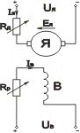

В цепь якоря может быть включено добавочное сопротивление Rд, например пусковой реостат. Для регулирования тока возбуждения в цепь обмотки возбуждения может быть включен регулировочный реостат Rр. У двигателя параллельного возбуждения обмотки якоря и возбуждения подключены к одному источнику питания, и напряжение на них одинаковое. Следовательно, двигатель параллельного возбуждения можно рассматривать как двигатель независимого возбуждения при Uя= Uв.

***Механические характеристики.***  
   Механические характеристики двигателей принято подразделять на естественные и искусственные.

*Естественная характеристика* соответствует номинальному напряжению питания и отсутствию добавочных сопротивлений в цепях обмоток двигателя. Если хотя бы одно из перечисленных условий не выполняется, характеристика называется *искусственной*.  
   Уравнения электромеханической ω=f(Iя) и механической ω=f(Mэм.) характеристик могут быть найдены из уравнения равновесия ЭДС и напряжений для якорной цепи двигателя, записанного на основании второго закона Кирхгофа:

Uя = (Eя+Iя)(Rя+Rд),

где R я – активное сопротивление якоря.  
   Преобразуя, получим уравнение электромеханической характеристики

   ω=(Uя-Iя)(R я+R д))/kФ.

Ток якоря I я=M эм./kФ преобразуется в уравнение механической характеристики:

ω=Uя/ kФ – ( Rя+ Rд)/( kФ) 2)Mэм. .

Это уравнение можно представить в виде ω= ω о.ид.- Δ ω, где

ω о.ид.=Uя/kФ

ω о.ид - угловая скорость идеального холостого хода ( при Iя=0 и, соответственно, Мэм.=0 ); Δ ω= Мэм.[(Rя+Rд)/(kФ)2]– уменьшение угловой скорости, обусловленное нагрузкой на валу двигателя и пропорциональное сопротивлению якорной цепи.  
   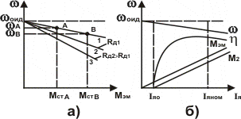

*Семейство механических характеристик при номинальном напряжении на якоре и потоке возбуждения и различных добавочных сопротивлениях в цепи якоря*

   Механические характеристики двигателей принято оценивать по трем показателям: устойчивости, жесткости и линейности.  
   Естественная механическая характеристика, соответствующая при Rд=0, изображена прямой линией 1. Механическая характеристика линейная; отклонение от линейного закона может быть вызвано реакцией якоря, приводящей к изменению потока Ф. Эта характеристика жесткая, так как при изменении момента нагрузки и соответственно скорости поток возбуждения не изменяется. Жесткость характеристики уменьшается при введении добавочного сопротивления в цепь якоря (прямые линии 2 и 3 – искусственные реостатные характеристики). Характеристики устойчивые, так как dω/dMэм.<0, и обеспечивают саморегулирование двигателя, т.е. он автоматически приспосабливается к изменяющейся нагрузке. Увеличение статического момента сопротивления на валу двигателя приводит к уменьшению угловой скорости и ЭДС якоря. Ток якоря возрастает. Соответственно растет электромагнитный момент вплоть до нового значения момента сопротивления (переход из точки А в точку В на механической характеристике).  
   По аналогии может быть построено семейство искусственных характеристик при различных значениях Uя или Ф.

   Полезная составляющая момента двигателя M2 меньше электромагнитного момента на значение момента холостого хода M0=(ΔPмех.+ΔPм)/ ω, где ΔPмех. – механические потери мощности (трение); Δ Pм – магнитные потери.  
   ***Регулирование скорости.***   
    Угловую скорость двигателя при неизменном моменте сопротивления можно регулировать тремя способами:  
   1)якорным – изменением напряжения на обмотке якоря Uя;  
   2)полюсным – изменением магнитного потока возбуждения Фв;  
   3)реостатным – изменением добавочного сопротивления Rд в цепи якоря.  
   ***Пуск.***   
    В соответствии с уравнением равновесия моментов (2.29) условием пуска двигателя является неравенство Мп >Мст. Если это условие выполняется, то при включении двигателя в сеть ротор приходит в движение и разгоняется до установившегося режима. Ввиду того, что ротор обладает моментом инерции, разгоняется он не мгновенно – нарастание скорости происходит по закону, близкому к экспоненте.  
   Пуск двигателя постоянного тока осложняется тем, что при ω=0 ЭДС Eя=0 и пусковой ток якоря Iяп= Uя/ Rя может в 10 – 20 раз превышать номинальный ток, что опасно как для двигателя (усиление искрения, динамические перегрузки), так и для источника питания. Поэтому показателями пускового режима являются кратность пускового тока Kiп= Iп/ Iном и кратность пускового момента Кмп= Мп/ Мном. При пуске необходимо обеспечить требуемую кратность пускового момента при возможно меньшей кратности пускового тока.

*Прямой пуск применяют обычно при кратности пускового тока Kiп6*.

Этот способ применяется в основном при работе двигателей в системах автоматического регулирования с якорным способом управления.

*При большем значении Kiп применяют способы пуска, обеспечивающие снижение тока Iяп либо за счет подачи пониженного напряжения на обмотку якоря, либо за счет введения добавочного сопротивления в цепь якоря.* Второй способ, называемый реостатным, распространен наиболее широко в нерегулируемом приводе. Сопротивление пускового реостата Rп= Rд  выбирают таким, чтобы ограничить Iяп до (1,4 – 1,8) Iя.ном у двигателей средней мощности и до (2,0 – 2,5) Iя.ном у двигателей малой мощности. По мере разгона якоря ток якоря уменьшается и пусковой реостат постепенно выводится.

***Реверсирование.***  
    Реверсирование двигателя осуществляется либо изменением полярности напряжения на обмотке якоря, либо на обмотке возбуждения. В обоих случаях изменяется знак электромагнитного момента двигателя Мэм и соответственно направление вращения якоря.

***Торможение.***  
    У двигателей независимого и параллельного возбуждения возможны три тормозных режима: рекуперативное торможение, торможение противовключением и динамическое.

*Рекуперативное торможение, или генераторное торможение* с отдачей энергии в сеть, может быть осуществлено при ω>ω о.ид. В этом случае ЭДС якоря Eя > Uя, ток якоря меняет направление, машина переходит в генераторный режим и электромагнитный момент становится тормозным. Механической характеристикой в режиме рекуперативного торможения является продолжение механической характеристики двигателя во II квадранте (ω>0, Mэм<0).   
   Торможение до остановки таким способом невозможно и он используется, в основном, при торможении на высоких скоростях. Способ экономичен благодаря возможности отдачи электрической энергии в сеть.  
   *Торможение противовключением может происходить* если изменяется полярность напряжения на якоре (или реже на обмотке возбуждения), а якорь по инерции продолжает вращаться в прежнем направлении.  
   При этом ток якоря Iя=(-Uя- Eя)/ Rя меняет направление и значение его резко возрастает, т.к. теперь напряжение и ЭДС действуют в одном направлении. Поэтому при торможении противовключением в цепь якоря обязательно включается добавочное сопротивление Rд . Изменение полярности напряжения на якоре означает, что изменится и знак скорости идеального х.х. ω о.ид.

*Динамическое торможение* осуществляется отключением цепи якоря от источника постоянного тока U и замыканием ее на некоторое добавочное сопротивление Rд, называемое обычно тормозным. При этом напряжение, прикладываемое к якорю, Uя=0, ток якоря Iя=-Eя/(Rя+Rд) меняет направление и электромагнитный момент Мэм становится тормозным. Запасенная во вращающихся частях привода кинетическая механическая энергия преобразуется в электрическую, и машина работает в генераторном режиме, отдавая электрическую энергию тормозным сопротивлениям.  
   ***Двигатели последовательного и смешанного возбуждения***.  
   У двигателя последовательного возбуждения ток якоря протекает по обмотке возбуждения (Iв= Iя) и это определенным образом сказывается на основных характеристиках двигателя. При отсутствии насыщения магнитопровода можно принять, что

Ф=KфIя,

где Kф – коэффициент пропорциональности.  
      Механическая характеристика мягкая, имеет гиперболическую форму и обеспечивает устойчивую работу двигателя. Мягкость характеристики объясняется тем, что с увеличением момента нагрузки и соответственно уменьшением скорости растут ток и поток возбуждения. Двигатель последовательного возбуждения нельзя пускать без нагрузки на валу, так как при Мэм → 0, угловая скорость ω → ∞.  
   Квадратичная зависимость момента от тока позволяет при одинаковой кратности пускового тока получать у двигателя последовательного возбуждения больший пусковой момент, чем у двигателя независимого или параллельного возбуждения.  
   Пуск, реверсирование, торможение и регулирование угловой скорости двигателей последовательного возбуждения осуществляется теми же способами, что и у двигателей независимого и параллельного возбуждения с учетом специфики включения обмоток.

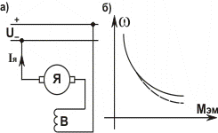

Двигатели смешанного возбуждения по своим характеристикам занимают промежуточное положение между двигателями независимого и последовательного возбуждения. Конкретный вид характеристик зависит от того, согласно или встречно (по потоку) включены между собой обмотки возбуждения.

**Пример построения пусковой диаграммы.**

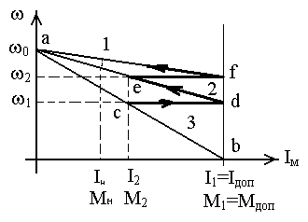

1. По паспортным данным строится естественная механическая характеристика 1.
2. Проводится вертикальная линия соответствующая Iдоп, Мдоп.
3. Проводится характеристика 3 соответствующая включению всех ступеней сопротивлений.
4. Определяется ток переключения I2 = (1,1 ÷ 1,2)Iн -приблизительная координата и проводится вертикальная линия 3.
5. Через точку пересечения **с,** проводим горизонталь до точки **d**.
6. Через ad проводим искусственную характеристику 2.
7. Через точку **е** проводим горизонталь до точки **f** характеристики 1.

8. Если совпадения не получилось с Iдоп , то варьируют положение вертикали соответствующей I2, необходимо попадание в точку f.

9. Пропорцию Rд1 Rд2 (возможно Rд3 ) определяем графически через масштаб сопротивлений mr.

Порядок решения:

1. ω = πn /30; 2. Rн =Uн /Iн ;

3. Iн = Pн /Uн; 4. Rя = Rн 0,5(1- ηн )

5. ωо = ωн (Rн +Rя)/Rн ; 6.ωо = Uн /КФ ; КФ = Мн/Iн

7. Мн = Рн /ωн ; 8. Iдоп = 2,5Iн

9. I2 ≈ 1,15Iн ; 10. Rдо = Uн /I – Rя ;

11. R = Rд1 +Rд2; R = Rд1 +Rд2 +RД3 (возможно )

Пропорцию между Rд1 и Rд2 определяем графически через масштаб методом отрезков.

Варианты определить по списку в журнале:

|  |  |  |  |  |  |  |  |
| --- | --- | --- | --- | --- | --- | --- | --- |
|  | Рн  квт | nн  об/мин | ηн |  | Рн  квт | nн  об/мин | ηн |
| 1  2  3  4  5  6  7  8  9  10  11  12  13  14  15  16 | 18,5  22  28  22  30  37  22  30  37  4,5  6  8  11  14  19  22 | 600  600  600  750  750  750  1000  1000  1000  1000  1000  1000  1000  1000  1000  1000 | 0,84  0,85  0,86  0,85  0,87  0,88  0,85  0,88  0,88  0,82  0,82  0,83  0,83  0,84  0,85  0,85 | 17  18  19  20  21  22  23  24  25  26  27  28  29  30  31  32 | 32  42  6  8  11  14  19  25  32  42  55  6  7,4  11  14  19 | 1000  1000  1500  1500  1500  1500  1500  1500  1500  1500  1500  3000  3000  3000  3000  3000 | 0.87  0,89  0,82  0,83  0,83  0,84  0,85  0,86  0,87  0,89  0,9  0,82  0,82  0,83  0,85  0,87 |

1. Что такое рекуперативное генераторное торможение?
2. Как осуществляется реверс двигателя постоянного тока?
3. Что такое торможение противовключением?
4. Объяснить, почему двигатель последовательного возбуждения нельзя включать без нагрузки?
5. Что такое динамическое торможение?
6. Как и почему изменяется ток якоря двигателя при увеличении нагрузки на его валу?
7. Почему при торможении противовключением в цепь якоря обязательно включается добавочное сопротивление Rд?
8. Почему при пуске необходимо обеспечить требуемую кратность пускового момента при возможно меньшей кратности пускового тока?
9. От чего зависит вид характеристик ДПТ смешанного возбуждения?
10. Дать определение естественной и искусственной механическим характеристикам ДПТ.

**Вывод** содержит также ответы на вопросы.

**ПРАКТИЧЕСКАЯ РАБОТА № 4**

**ТЕМА: Исследование схемы пуска в ход двигателя постоянного токапараллельного возбуждения с пусковым реостатом.**

**1. Цели работы:**

1.Изучениесхемы пуска в ход двигателя постоянного токапараллельного возбуждения с пусковым реостатом;

2.Изучение элементов схемы управления;

3.Формирование навыков чтения релейно – контакторных электрических схем управления;

**2. Краткие теоретические сведения**

**Пуск в ход двигателей постоянного тока**

При непосредственном включении двигателя в сеть в обмотке якоря будет протекать чрезмерно большой ток **Iпус=U/Rя**. Поэтому непосредственное включение в сеть допускается только для двигателя очень маленькой мощности, у которых значение падения напряжения в якоре относительно большое и изменения тока не столь велики.

В машинах ДПТ большой мощности падение напряжения в обмотке якоря при полной нагрузке составляет несколько процентов от номинального напряжения, т.е. **IRя=(0,02—0,01)U.**  Следовательно, пусковой ток в случае включения двигателя в сеть с номинальным напряжением во много раз превышает номинальный.

При пуске в ход для ограничения пускового тока используют реостаты, включаемые последовательно с якорем двигателя.

Пусковые реостаты представляют собой проволочные сопротивления, рассчитываемые на кратковременный режим работы.

***Схема двигателя параллельного возбуждения с пусковым реостатом***

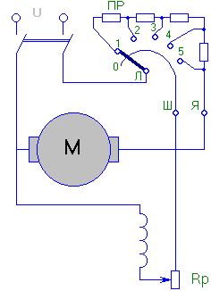

Пусковой реостат этого двигателя имеет три зажима, обозначаемые буквами ***Л, Я, Ш***. Зажим ***Л*** соединен с движком реостата и подключается к одному из полюсов рубильника (к линии). Зажим ***Я*** соединяется с сопротивлением реостата и подключается к зажиму якоря. Зажим ***Ш*** соединен с металлической шиной, помещенной на реостате (шунт). Движок реостата скользит по шине так, что между ними имеется непрерывный контакт. К зажиму ***Ш*** через регулировочный резистор ***Rр*** присоединяется обмотка возбуждения. Другие зажимы якоря и обмотки возбуждения соединены между собой перемычкой и подключены к другому полюсу рубильника, включающего двигатель в сеть.

При пуске в ход включается рубильник и движок реостата переводится на контакт ***1***, так, что последовательно с якорем соединено полное сопротивление реостата ***ПР***, которое выбирается таким, чтобы больший ток при пуске в ход **Imax** не превышал номинальный ток более чем в 1,7**÷**2,5 раза, т.е. **Rn=(U/Imax)—Rя**. При включении двигателя в сеть по обмотке возбуждения также проходит ток, возбуждающий магнитный поток. В результате взаимодействия тока в якоре с магнитным полем полюсов создается пусковой момент. Если пусковой момент окажется больше тормозного момента на валу двигателя **(Мпуск>Мт)**, то якорь машины придет во вращение.

Когда ток в якоре уменьшится до небольшого значения **Imin**, движок пускового реостата переводится на контакт ***2***, при этом сопротивление реостата уменьшится на одну ступень. Ток в якоре снова возрастет до значения **Imax**, а с увеличением тока в якоре возрастет вращающий момент, вследствие чего частота вращения ротора вновь увеличится. Переключая движок реостата, сопротивление пускового реостата постепенно (ступенями) уменьшается, пока оно полностью не будет выведено (движок реостата на контакте ***5***), и в рабочем режиме ток и частота вращения якоря принимают установившиеся значения.

При отключении двигателя от сети металлическая шина пускового реостата должна быть соединена с зажимом ***1***. Это необходимо для того, чтобы не было разрыва цепи обмотки возбуждения, имеющюю значительную индуктивность. Кроме того, движок пускового реостата переводится на холостой контакт ***0***, и рубильник отключается.

**Вывод** содержит также ответы на вопросы.

**Вопросы:**

Как влияет величина тока при прямом пуске?

Что представляют собой пусковые реостаты?

Для чего используют при пуске двигателя реостаты?

Для чего металлическая шина пускового реостата должна быть соединена с зажимом ***1*?**

**ПРАКТИЧЕСКАЯРАБОТА № 5**

**ТЕМА:** **Исследование схемы реверсирования ДПТ.**

**1. Цели работы:**

1.Изучение схемы управления реверсирования двигателями постоянного тока;

2.Изучение элементов схемы управления;

3.Формирование навыков чтения релейно – контакторных электрических схем управления;

**2. Краткие теоретические сведения**

**Реверсирование двигателя постоянного тока**

Для того чтобы изменить направление вращения двигателя постоянного тока необходимо ***изменить полярность питания на обмотке возбуждения или якоре.*** Изменение полярности питания двигателя направление вращения не изменит.

**Схема реверсирования двигателя.**

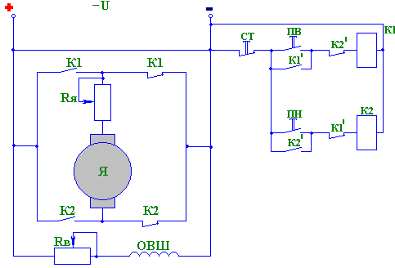

Схема состоит из двух магнитных пускателей **К1** и ***К2***, кнопок ***ПВ*** («Пуск вперед»), ***ПН*** («Пуск назад») и ***СТ*** («Стоп»), двигателя постоянного тока.

При включении кнопки ***ПВ*** («Пуск вперед») электрический ток проходит по цепи: «*+» источника питания, замкнутая кнопка* ***СТ*** *(«Стоп»), замкнутые контакты кнопки* ***ПВ*** *(«Пуск вперед), замкнутые контакты* ***К2****, магнитный пускатель* ***К1****, «--» источника питания*. Магнитный пускатель сработает и замкнет свои сигнально-блокировочные (в цепи управления) и силовые контакты (в цепи якоря). Когда сигнально-блокировочный контакт ***К11***, подключенный параллельно кнопки ***ПВ***, замкнется кнопку ***ПВ*** можно отпустить. Через замкнутые контакты ***К1,*** в цепи ротора, напряжение сети будет приложено к якорю, по цепи: *«+» источника питания, замкнутый контакт* ***К1****, сопротивление* ***Rя****, катушка якоря, замкнутый контакт* ***К2****, «--» источника питания*. Двигатель начнет вращаться. Второй сигнально-блокировочный контакт ***К11*** разомкнется и заблокирует магнитный пускатель ***К2***, для того чтобы не включались одновременно два пускателя «Вперед» и «Назад».

Для того чтобы двигатель вращался в другую сторону необходимо нажать кнопку ***ПН*** («Пуск назад»)***.*** Электрический ток потечет по цепи: : «*+» источника питания, замкнутая кнопка* ***СТ*** *(«Стоп»), замкнутые контакты кнопки* ***ПН*** *(«Пуск назад»), замкнутые контакты* ***К1****, магнитный пускатель* ***К2****, «--» источника питания.* Магнитный пускатель К2 сработает и замкнет свои контакты. Когда сигнально-блокировочный контакт ***К21***, подключенный параллельно кнопки ***ПН***, замкнется кнопку ***ПН*** можно отпустить. Через замкнутые контакты ***К2,*** в цепи ротора, напряжение сети будет приложено к якорю, по цепи: *«+» источника питания, замкнутый контакт* ***К2****, катушка якоря, сопротивление* ***Rя****, замкнутый контакт* ***К1****, «--» источника питания*. Двигатель начнет вращаться в противоположном направлении.

Для остановки двигателя необходимо нажать кнопку ***СТ*** («Стоп») цепь питания магнитных пускателей будет порвана. Обесточенные пускатели разомкнут свои контакты в цепи якоря и двигатель остановится.

**Вопросы:**

1. Назначение НЗ контактов КМ1 и КМ2?
2. Назначение НО контактов КМ1 и КМ2?
3. Каким образом осуществляется реверс?
4. Назначение Rя и Rв?
5. Как соединена обмотка возбуждения по отношению к якорю?

***Быть готовым объяснить схему управления и её элементов.***

**Вывод** содержит также ответы на вопросы.

**ПРАКТИЧЕСКАЯ РАБОТА № 6**

**ТЕМА:** **Исследование схемы автоматического пуска ДПТ в функции времени в две ступени.**

**Цели работы:**

1.Изучениезамкнутой схемы автоматического пуска двигателя в функции времени в две ступени;

2.Изучение элементов схемы управления;

3.Формирование навыков чтения релейно – контакторных электрических схем автоматизированного управления;

**Описание схемы.**

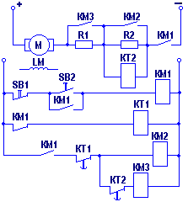

*Схема автоматического пуска двигателя в функции времени в две ступени*

Для автоматического пуска используют два электромагнитных реле времени ***КТ1*** и ***КТ2***, контакты которых работают с выдержкой времени только при отключении реле. После подачи напряжения в цепь управления (перед пуском двигателя) реле ***КТ1*** получает питание и, втягиваясь, размыкает свой контакт, не позволяя тем самым сразу включать контакторы ускорения ***КМ2*** и ***КМ3***. После включения контактора ***КМ1*** двигатель работает на искусственной характеристике **1**.

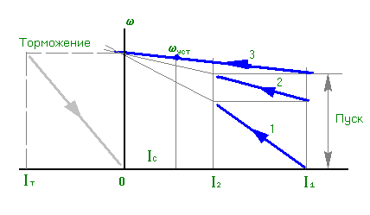

Реле ***КТ1*** начинает отсчет времени и через время **t1**, определяемое его установкой, замыкает свой контакт в цепи контактора ***КМ2***. Срабатывание контактора ускорения ***КМ2*** приводит к шунтированию сопротивления добавочного резистора ***R1***, и двигатель разгоняется по искусственной характеристике **2** Одновременно шунтируется катушка ***КТ2***, и через время **t2** реле ***КТ2*** своим замыкающим контактом включает контактор ***КМ3***. При этом происходит шунтирование сопротивления добавочного резистора ***R2*** и двигатель выходит на естественную характеристику **3**на которой двигатель разгоняется до установившейся угловой скорости **wуст**.

Остановка двигателя в схемах автоматического управления обычно происходит в режиме динамического торможения или противовключением.

Динамическое торможение чаще всего осуществляется в ***функции скорости, ЭДС или времени*.**

***Быть готовым объяснить электрическую схему и назначение её элементов.***

**Вопросы:**

1. Назначение электромагнитных реле времени ***КТ1*** и ***КТ2*?**
2. Назначение ***R1 и R2***?
3. Когда двигатель выходит на естественную характеристику?
4. Как подключена обмотка возбуждения по отношению к якорю?

**Вывод** содержит так же ответы на вопросы.

**ПРАКТИЧЕСКАЯРАБОТА № 7**

**ТЕМА:** **Исследование схемы пуска ДПТ ПВ в функции тока**

**Цели работы:**

1.Изучениесхемы управления электрического привода с двигателями постоянного тока в функции тока;

2.Изучение элементов схемы управления;

3.Формирование навыков чтения релейно – контакторных электрических управления;

**Описание схемы пуска ДПТ с последовательным возбуждением**

**в функции тока**

Вданной схеме используется реле тока КА, катушка которого включена в цепь якоря М, а размыкающий контакт — в цепь питания контактора ускорения КМ2.

M

OB

KA

KM2

KM1

RД

KV

SB2

SB1

KM1

KM2

KM1

KM2

KA

KV

*Схема пуска ДПТ ПВ в функции тока*

Реле тока настраивается таким образом, чтобы его ток отпускания соответствовал току I2. В схеме используется также дополнительное блокировочное реле KV с временем срабатывания большим, чем у реле КА.

Работа схемы при пуске происходит следующим образом. После нажатия на кнопку SB1 срабатывает контактор КМ1 и двигатель подключается к источнику питания, в результате чего он начинает свой разбег. Бросок тока в якорной цепи после замыкания главного контакта контактора КМ1 вызовет срабатывание реле тока КА, которое разомкнет свой размыкающий контакт в цепи контактора КМ2. Через некоторое время после этого срабатывает KV и замыкает свой замыкающий контакт в цепи контактора КМ2, подготавливая его к включению.

По мере разбега ДПТ ток якоря снижается до значения тока переключения I2. При этом отключается реле тока и замыкает свой размыкающий контакт в цепи контактора КМ2. Последний срабатывает, его главный контакт шунтирует пусковой резистор Rд в цепи якоря, а вспомогательный контакт шунтирует контакт реле тока КА. Поэтому вторичное включение реле тока КА после шунтирования Rд и броска тока не вызовет отключения контактора КМ2 и двигатель продолжает разбег по естественной характеристике.

Для унификации схемных решений электротехническая промышленность выпускает стандартные станции, блоки и панели управления, специализированные по видам ЭП рабочих машин и механизмов, функциональным возможностям, условиям эксплуатации, роду тока и т. д.

***Быть готовым объяснить электрическую схему и назначение её элементов.***

**Вопросы:**

1. Назначение ***КМ1*** и ***КМ2*?**
2. Назначение ***R***Д?
3. Когда двигатель выходит на естественную характеристику?
4. Назначение ***КV***?
5. Как подключена обмотка возбуждения по отношению к якорю и как это отражается на *β*?

**Вывод** содержит так же ответы на вопросы.

**ПРАКТИЧЕСКАЯ РАБОТА № 8**

**ТЕМА:** **Исследование схем управления с применением электрической защиты**

**Цели работы:**

1.Изучение схем управления с применением электрической защиты;

2.Изучение элементов защиты;

3.Формирование навыков чтения релейно – контакторных электрических схем управления;

**Краткие теоретические сведения**

Нормальная эксплуатация электрических двигателей возможна при правильной организации их защиты от выхода из строя в различных аварийных режимах.

*Применяют следующие виды электрической защиты электродвигателей*: максимально-токовую от коротких замыканий или недопустимых бросков тока; защиту от длительной перегрузки, обрыва обмотки возбуждения, превышения напряжения, самозапуска и др.

***Максимально-токовая защита двигателя***обеспечивает немедленное отключение его силовой цепи при возникновении недопустимо больших токов. В силовых цепях эта защита осуществляется: плавкими предохранителями, автоматическими выключателями и максимально-токовыми реле.

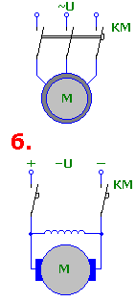

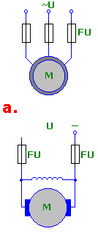

*Узлы защиты электродвигателей при коротких замыканиях:*

*а. С плавкими предохранителями, б. С автоматами.*

С максимально-токовыми реле

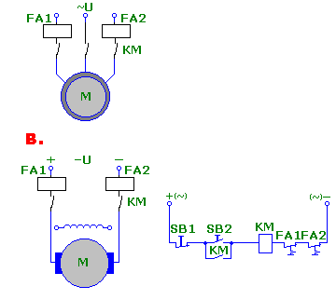

Ток плавкой вставки в предохранителях и ток установки автомата или максимально-токового реле выбирают для асинхронных короткозамкнутых двигателей из следующих условий: нормальный пуск **(tп>5 c) Iвст.ном.≥0,4Iп**; тяжелый пуск **(tп>10 c) Iвст.ном.≥(0,5÷0,6)Iп**; независимо от условий пуска **Iвст.ном.≥(1,3÷1,5)Iп**

***Защита двигателя от длительной перегрузки*** обеспечивает отключение электрической машины в случае перегрузки механизма. При продолжительном режиме работы асинхронного двигателя используют два тепловых реле ***FР1*** и ***FР2*** или автоматы с тепловым расцепителем, при повторно-кратковременном режиме – два максимально-токовых реле ***FA1*** и ***FA2***. Реле ***FA3*** служит для защиты двигателя от коротких замыканий. Для асинхронных двигателей используют два тепловых или максимально-токовых реле в двух фазах, а для машин постоянного тока ставят одно реле.

Номинальный ток нагревательного элемента теплового реле и теплового расцепителя автомата выбирают из условия **Iн.э.= Iт.р.≈ Iном.**

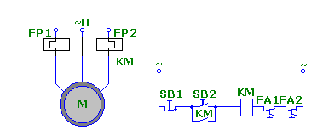

В схему вводится реле времени ***КТ,*** которое шунтирует контакты реле **FA1** и ***FA2*** во время пуска двигателя (пусковой ток значительно больше, чем ток нагрева). Ток уставки максимально токовых реле выбирают следующим образом: **I3ф<Iуст<I2ф** (**I3ф, I2ф**–токи при работе двигателя на двух и трех фазах).

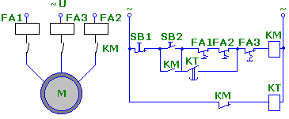

***Защита двигателя от обрыва обмотки возбуждения обеспечивает отключение обмотки якоря.***Она осуществляется с помощью минимального токового реле ***KF,*** которое включается в цепь обмотки возбуждения синхронного двигателя и машины постоянного тока.

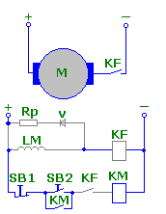

При протекании нормального тока возбуждения реле ***KF*** втянуто и его контакт в цепи катушки ***KM*** замкнут.

При исчезновении или чрезмерном снижении тока возбуждения катушка реле KF не может удержать свой контакт в замкнутом состоянии, что приводит к отключению ее и двигателя. Обрыв обмотки возбуждения в машинах постоянного тока может привести к недопустимому возрастанию угловой скорости и механическому разрушению якоря.

***Защита двигателя от перенапряжения в обмотке возбуждения необходима при отключении ее от сети****.* Из-за большой индуктивности обмотки возбуждения ***LM*** может возникнуть ЭДС самоиндукции, превышающая номинальную, и привести к пробою изоляции обмотки. Для защиты эту обмотку обычно шунтируют разрядным резистором ***Rp,*** сопротивление которого **(3÷6)*RLM***. Для снижения потерь электрической энергии в цепь разрядного резистора включен диод ***V***.

Защита от превышения напряжения обеспечивает отключение двигателя от сети при увеличении напряжения более 10—15% номинального. При этом с помощью реле максимального напряжения KV отключается обмотка якоря двигателя.

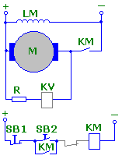

***Быть готовым объяснить электрическую схему и назначение её элементов.***

**Вопросы:**

1. Назначение ***КМ*?**
2. Назначение ***R***Д?
3. Назначение ***V*** ?
4. Назначение реле ***КV***?
5. Назначение реле ***KF*?**
6. Как способом может подключается в ДПТ обмотка возбуждения по отношению к якорю и как это отражается на β?
7. Что обеспечивает максимально-токовыми реле?
8. Что обеспечивается плавкими предохранителями?

**Вывод** содержит также ответы на вопросы.

**ПРАКТИЧЕСКАЯ РАБОТА № 9**

**ТЕМА: Расчет и построение механических характеристик трехфазного АД.**

**Выбор резисторов.**

**Цель:**

1.Изучение методики построения механических характеристик асинхронного двигателя с фазным ротором;

2. Изучение методики выбора резисторов;

3.Формирование навыков чтения релейно – контакторных электрических схем управления;

**Методические указания.**

Реостатной называется искусственная механическая характеристика АД при подключении в цепь ротора дополнительных внешних резисторов Rдоб. Этот способ подключения применяется как с целью регулирования тока и момента двигателя при пуске, так и его скорости. Естественно, что подключение внешних резисторов возможно только в АД с фазным ротором. Проанализируем влияние Rдоб на координаты характерных точек механической характеристики. Скорость идеального холостого хода n1 не изменяется при Rдоб = var, т. е. все реостатные характеристики проходят через эту точку на оси частоты вращения. Величина максимального (критического) момента остается неизменной при регулировании Rдоб, а критическое скольжение изменяется пропорционально сопротивлению этого резистора

С известным приближением реостатные характеристики в рабочей их части могут быть приняты линейными. Из характеристик видно, что с увеличением Rдоб до определенного предела имеется возможность повышать пусковой момент двигателя (МП < МП1 < МП2 < МК) до критического момента МК, что позволяет сохранить перегрузочную способность двигателя при регулировании его скорости. С увеличением добавочного сопротивления наклон характеристик увеличивается, т. е. их жесткость снижается.

**Пример расчета пусковой диаграммы АД с фазным ротором**.

Дано:

PH = 30кВт

n0 = 750об/мин

μ = 2

λ = 2,9

RР = 0,031Ом

SH = 5,3%

Решение:

1) **

2) **

3) **

4) **

5) **

6) **

7) **

Строим диаграмму переключения

**

** т.к. до M2 кривая считается прямой.

Аналогично диаграмме ДПТ-НВ графически определяем число ступеней переключения.

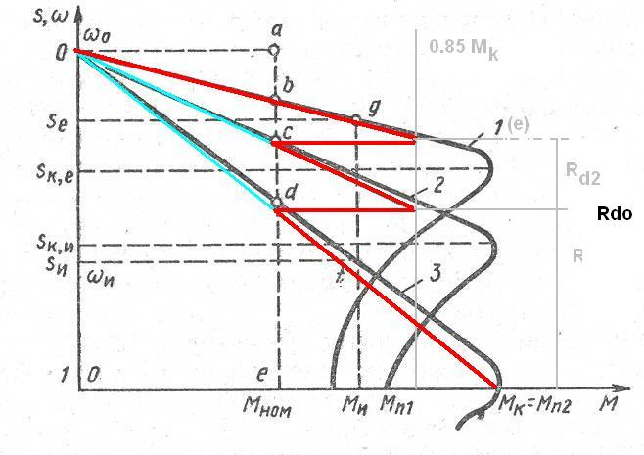

**Вопросы и задания:**

1. В чем отличия и сходства в конструкции асинхронных двигателей с короткозамкнутым и фазным роторами?

2. Объясните принцип действия АД.

3. Каковы условия получения в статоре АД вращающегося магнитного поля?

4. Почему ротор АД вращается с частотой меньшей, чем частота вращения магнитного поля статора?

5. Какой формулой выражается зависимость частоты вращения магнитного поля статора от числа пар полюсов и частоты напряжения сети?

6. Какие данные указываются в паспорте двигателя?

7. Нарисовать естественную механическую характеристику АД и указать на ней характерные точки.

8. Как рассчитать сопротивление ротора по паспортным данным?

9. Какая механическая характеристика АД называется естественной, искусственной?

**Вывод** содержит так же ответы на вопросы.

**ПРАКТИЧЕСКАЯ РАБОТА № 10**

**ТЕМА: Исследование динамического торможения АД в функции времени**

**Цели работы:**

1.Изучение схемы управления электрического привода с асинхронного двигателя, обеспечивающая прямой пуск и динамическое торможение в функции времени;

2.Изучение элементов схемы управления;

3.Формирование навыков чтения релейно – контакторных электрических схем управления;

**Описание схемы**

Типовая схема управления асинхронным двигателем, обеспечивающая прямой пуск и динамическое торможение в функции времени.

Пуск двигателя осуществляется нажатием кнопки SB1, после чего срабатывает линейный контактор КМ, подключающий двигатель к источнику питания. Одновременно с этим замыкание контакта КМ в цепи реле времени КТ вызовет его срабатывание и замыкание его контакта в цепи контактора торможения КМ1. Однако последний не срабатывает, так как перед этим разомкнулся в этой цепи размыкающий контакт КМ.

FU1

M

FU2

SB2

SB1

KM1

KM

KK

KT

KM1

KM

KM1

KK

KM

RT

VD1…VD4

KM

KT

А В С

QF

KM

KK

*Схема управления пуском и динамическим торможением короткозамкнутого АД*

Для остановки АД нажимается кнопка SB2. Контактор КМ отключается, размыкая свои контакты в цепи статора АД и отключая тем самым его от сети переменного тока. Одновременно с этим замыкается контакт КМ в цепи аппарата КМ1 и размыкается контакт КМ в цепи реле КТ. Это приводит к включению контактора торможения КМ1, подаче в обмотки статора постоянного тока от выпрямителя VD через резистор RT и переводу двигателя в режим динамического торможения. Реле времени КТ, потеряв питание, начинает отсчет выдержки времени. Через интервал времени, соответствующий времени останова АД, реле КТ размыкает свой контакт в цепи контактора КМ1, тот отключается, прекращая подачу постоянного тока в цепь статора. Схема возвращается в исходное положение.

Интенсивность динамического торможения регулируется резистором RT, с помощью которого устанавливается необходимый постоянный ток в статоре АД.

Для исключения возможности одновременного подключения статора к источникам переменного и постоянного тока в схеме использована типовая блокировка с помощью размыкающих контактов КМ и КМ1, включенных перекрестно в цепи катушек этих аппаратов.

***Схема торможения асинхронного электродвигателя в функции времени***

При вращении двигателя реле времени ***КТ*** включено и замыкающим контактом подготавливает цепь контактора торможения ***КМТ*** к работе. При нажатии кнопки ***SB1***(«Стоп») контактор ***КМ*** теряет питание и своим размыкающим контактом подключает контактор ***КМТ*** к сети. Начинается процесс динамического торможения двигателя, длительность которого определяется установкой реле ***КТ***.

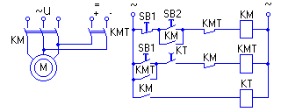

***Схема торможения АД в функции времени с прямым её контролем индукционным реле***.

При включенном двигателе контактор ***КМВ*** втянут, реле ***КС***, замкнув свой контакт, подготовило к включению контактор ***КМТ***. После нажатия кнопки ***SB1***(«Стоп») контактор ***КМВ*** отключается и своим вспомогательным контактом включает контактор ***КМТ***. Начинается процесс торможения в режиме противовключения. При угловой скорости двигателя, близкой к нулю, контакт реле ***К*** размыкается и отключает контактор ***КМТ***, двигатель останавливается.

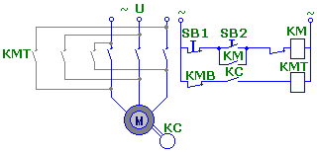

**Отчёт** должен содержать ответы на вопросы.

**Вопросы:**

1. Чем регулируется интенсивность динамического торможения?
2. В какой момент прекращается подача постоянного тока в цепь статора?
3. Назначение реле времени КТ?
4. Назначение выпрямителя VD?
5. Назначение размыкающих контактов КМ и КМ1?
6. После чего происходит включение контактора торможения КМ1?
7. Описать принцип динамического торможения?

**ПРАКТИЧЕСКАЯ РАБОТА № 11**

**ТЕМА:** **Исследование схемы пуска асинхронного двигателя в одну ступень в функции времени и торможения противовключением в функции ЭДС.**

**1. Цели работы:**

1.Изучениесхемы пуска асинхронного двигателя в одну ступень в функции времени и торможения противовключением в функции ЭДС;

2.Изучение элементов схемы управления;

3.Формирование навыков чтения релейно – контакторных электрических схем управления;

**2. Описание схемы.**

Схемы управления АД с фазным ротором, которые выпускаются в основном на среднюю и большую мощность, должны предусматривать ограничение токов при их пуске, реверсе и торможении с помощью добавочных резисторов в цепи ротора.

M

A

B

C

QF

FU1

KM1

KM2

YB

KM3

KM4

RД1

RД2

RP

UZ1

KV

VD1…VD4

SB2

SB1

KM2

KK

KM1

SB2

KM1

KM2

KM2

KV

KT

KM3

KM1

KM4

KM1

KT

А В С

FU2

*Схема пуска АД в одну ступень в функции времени и торможения противовключением в функции ЭДС*

После подачи напряжения происходит включение реле времени КТ которое своим размыкающим контактом разрывает цепь питания контактора КМЗ, предотвращая тем самым его включение и преждевременное шунтирование пусковых резисторов в цепи ротора.

Включение АД производится нажатием кнопки SB1, после чего включается контактор КМ1. Статор АД подсоединяется к сети, электромагнитный тормоз YB растормаживается и начинается разбег АД. Включение КМ1 одновременно приводит к срабатыванию контактора КМ4, который своими контактами шунтирует не нужный при пуске резистор противовключения Rд2, а также разрывает цепь реле времени КТ.

Последнее, потеряв питание, начинает отсчет выдержки времени, после чего замыкает свой контакт в цепи контактора КМЗ, который срабатывает и шунтирует пусковой резистор Rд1 в цепи ротора, и АД выйдет на свою естественную характеристику.

Управление торможением обеспечивает реле напряжения KV, контролирующее уровень ЭДС (скорости) ротора. С помощью резистора Rp оно отрегулировано таким образом, что при пуске, наводимая в роторе ЭДС будет недостаточна для его включения, а в режиме противовключения, уровень ЭДС достаточен для его включения.

Для осуществления торможения АД нажимается кнопка SB2, размыкающий контакт которой разрывает цепь питания катушки контактора КМ1. После чего АД отключается от сети и разрывается цепь питания контактора КМ4 и замыкается цепь питания реле КТ. В результате этого контакторы КМЗ и КМ4 отключаются и в цепь ротора АД вводится сопротивление Rдl+Rд2.

Нажатие кнопки SB2 приводит одновременно к замыканию цепи питания катушки контактора КМ2, который, включившись, вновь подключает АД к сети, но уже с другим чередованием фаз сетевого напряжения на статоре. АД переходит в режим торможения противовключением. Реле KV срабатывает и после отпускания кнопки SB2 будет обеспечивать питание контактора КМ2 через свой контакт и замыкающий контакт этого аппарата.

В конце торможения, когда скорость будет близка к нулю и ЭДС ротора уменьшится, реле KV отключится и своим размыкающим контактом разорвет цепь катушки контактора КМ2. Последний, потеряв питание, отключит АД от сети и схема придет в исходное положение. После отключения КМ2 тормоз YB, потеряв питание, обеспечит фиксацию (торможение) вала АД.

**Отчёт** должен содержать ответы на вопросы.

**Вопросы:**

1. Посредством чего обеспечивается управление торможением?
2. Когда в цепь ротора АД вводится сопротивление Rдl+Rд2?
3. Какой элемент обеспечивает фиксацию (торможение) вала АД?
4. Назначение резистора Rp?
5. Назначение реле KV?
6. Назначение реле KТ?
7. Назначение YB?
8. Когда АД выйдет на свою естественную характеристику?

**ПРАКТИЧЕСКАЯ РАБОТА №12**

**ТЕМА: Расчет характеристик асинхронного двигателя**

**с короткозамкнутым ротором**

***Цель работы:***

1.Закрепить и углубить теоретические знания по определению свойств электродвигателей электроприводов по их механическим характеристикам.

2. Освоить методики расчета механических характеристик электроприводов в двигательном режиме.

**Методические указания**

***Принцип работы асинхронного двигателя***

Наиболее распространен­ными электрическими двигате­лями в промышленности, сельском хозяйстве и во всех других сферах применения являются асинхронные двигатели. Они являются основным средством преобра­зования электрической энергии в механическую.

Асинхронный двигатель яв­ляется трехфазной индукцион­ной электрической машиной переменного тока. На статоре двигателя располагаются три обмотки, сдви­нутые друг относительно друга на 120°, если число пар полю­сов машины *2рп*= 2. Если чис­ло пар полюсов (*рп*), образу­емых обмотками, более одного, то соответственно увеличивает­ся число секций обмотки, и они будут сдвинуты геометрически друг относительно друга уже не на1200,а на120°/р*п*.

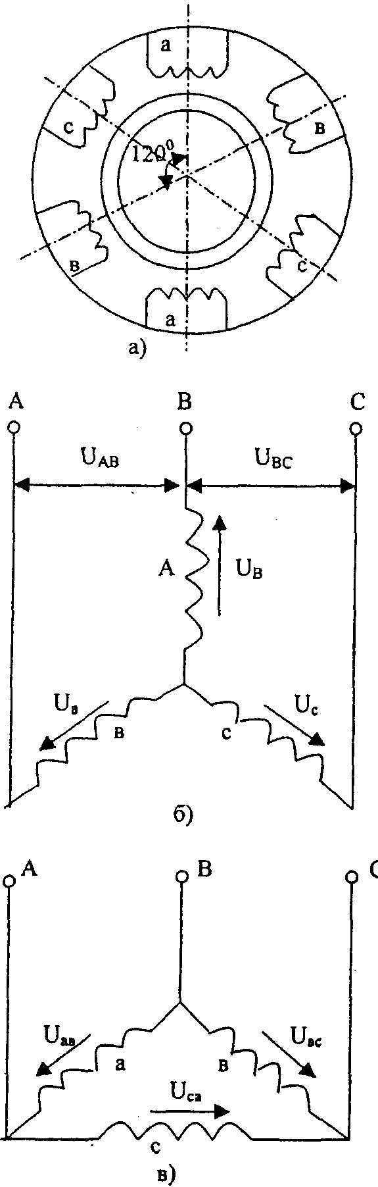

*Схемы включения обмоток асинхронного двигателя*

Фазные статорные обмотки асинхронного двигателя соеди­няют в звезду или в треугольник. Обыч­но асинхронные двигатели малой и средней мощности сконструированы на номиналь­ное напряжение 380/220В. При этом если напряжение питания 380В, то обмотки соединяют в звезду, если напряжение питания 220В, то обмотки соединяют в треугольник (Δ). В обоих случаях напряжение, прикладываемое к фазной обмотке статора двигателя, равно 220В.

Благодаря простран­ственному сдвигу обмоток на 120°/*рп* градусов и временному сдвигу трех фаз напряжения, прикладываемого к обмоткам, (фазы напряжений UA, UB, и UСсдвинуты на 120 электрических граду­сов - 2π/3 радиан).

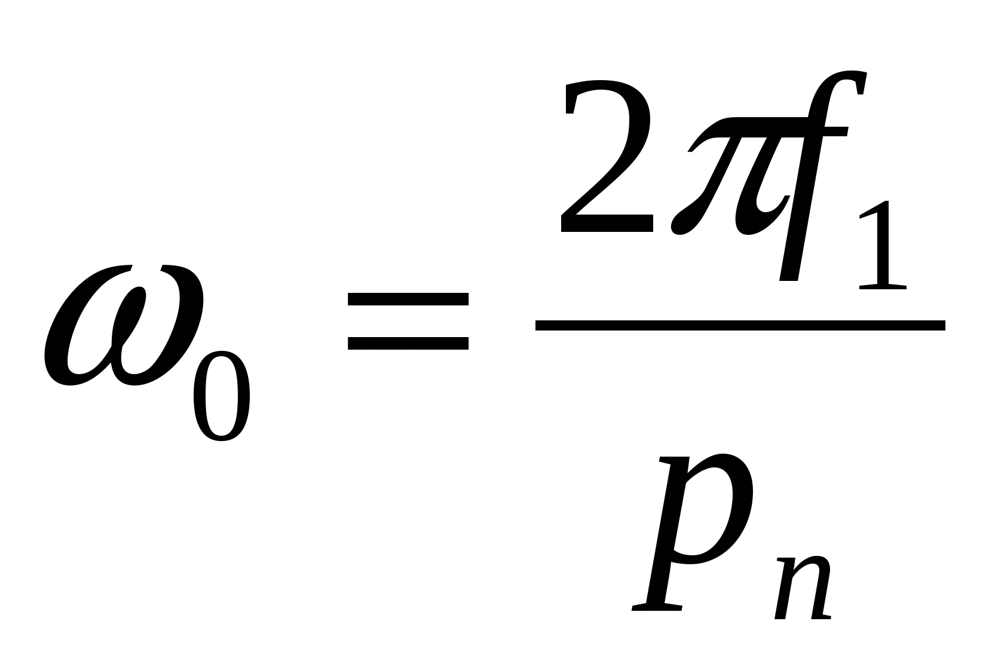 где *f1*- частота синусоидального тока в обмотках статора;

*pn-*число пар полюсов машины.

При измене­нии порядка чередования фаз напряжения, подводимого к обмот­кам двигателя изменится направление вращения магнитного поля, образуемого токами в обмотках ста­тора.

Если число пар полюсов двигателя больше единицы, то уве­личивается число секций обмоток, располагаемых по окружности статора. Так, если число пар полюсов *рп*=2, то все три фазные обмотки расположены на одной половине окружности статора, соответственно и на второй его половине. В этом случае за время одного периода питающего напряжения вектор м.д.с. статорапройдет половину окружности, т.е. повернется на 180 геометри­ческих градусов, и скорость вращения магнитного поля статора будет вдвое меньше, чем у машин с*рП=*1.

Следовательно, ско­рость вращения магнитного поля статора *ω0*(ее также называют синхронной скоростью) обратно пропорциональна числу пар по­люсов машины. В зависимости от конструкции ротора асинхронного двига­теля различают асинхронные двигатели с фазным ротором и с короткозамкнутым ротором. В двигателях с фазным ротором на роторе располагается трехфазная обмотка, со­единенная обычно в звезду, концы обмоток соединены с контакт­ными кольцами, через которые электрические цепи ротора выво­дятся из машины для подключения к пусковым сопротивлениям с последующим шунтированием обмоток. В короткозамкнутых двигателях обмотка выполнена в виде беличьей клетки - стерж­ней, замкнутых накоротко с двух сторон кольцами. Несмотря на специфическое конструктивное устройство, беличью клетку так­же можно рассматривать как трехфазную обмотку, замкнутую накоротко.

Электромагнитный момент*М* в асинхронном двигателе соз­дается благодаря взаимодействию вращающегося магнитного по­ля статора*Ф* с активной составляющей тока ротора

*М = ЗкФI2а*

Ток ротора возникает благодаря э.д.с. *Е2*, которая индуктиру­ется в обмотках ротора вращающимся магнитным полем. Когда ротор неподвижен, асинхронный двигатель представляет собой трехфазный трансформатор с обмотками замкнутыми накоротко или нагруженными на пусковое сопротивление. Эта э.д.с. приблизительно равна фазному напряжению статора, деленному на коэффициент транс­формации *КT*

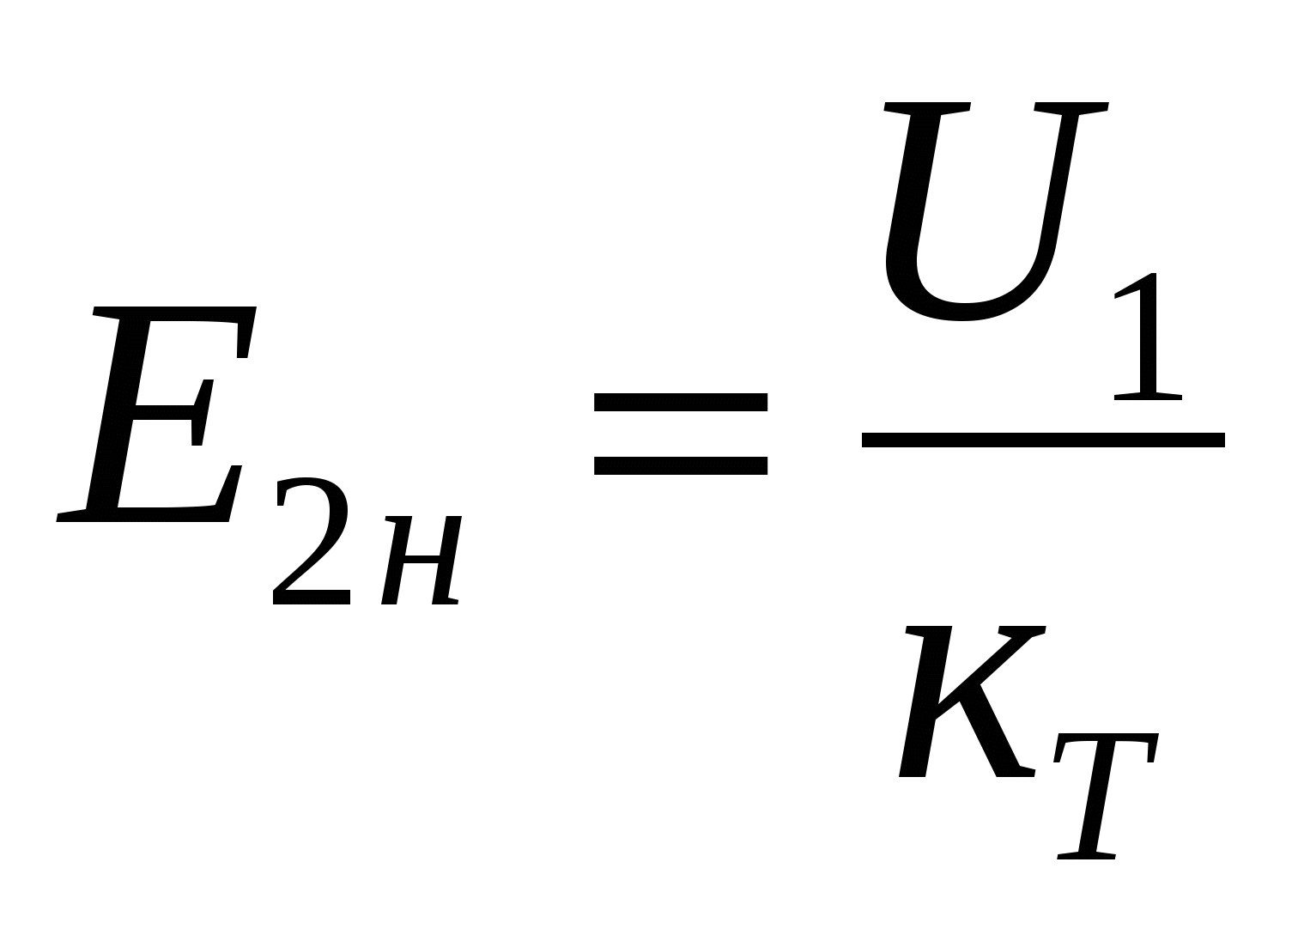

Величина э.д.с. ротора*Е2* при вращающемся двигателе и час­тота этой э.д.с. (а, значит, и частота тока в обмотках ротора) *f2*за­висят от частоты пересечения вращающимся полем проводников обмотки ротора (в короткозамкнутом двигателе – стержней). Эта частота определяется разностью скоростей поля статора ω0 и ротора ω. Эта разность называется абсолютным скольжением

Sабс= ω0– ω

При анализе режимов работы асинхронного двигателя с по­стоянной частотой   
питающего напряжения (50Гц) обычно поль­зуются относительной величиной скольжения

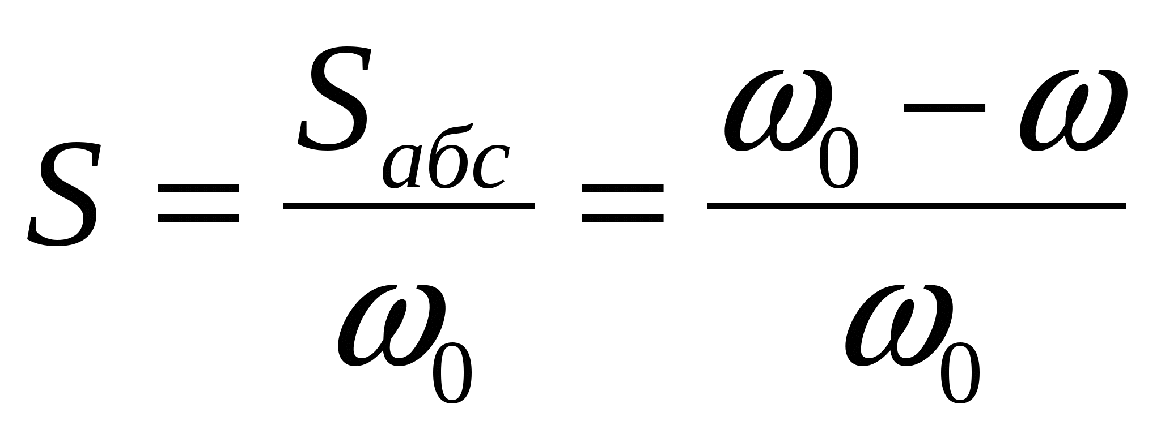

Когда ротор двигателя неподвижен, s =1.

Наибольшая величина э.д.с. ротора при работе в двигатель­ном режиме будет при неподвижном роторе (*Е2п*); по мере увели­чения скорости (уменьшении скольжения) э.д.с. *Е2* будет умень­шаться *Е2= Е2н· s*

В номинальном режиме скорость ротора незначительно от­личается от скорости поля, и номинальное скольжение составляет для двигателей общего применения мощностью 1,5-200кВт всего 2-3%, а для двигателей большей мощности порядка 1%. Соответ­ственно в номинальном режиме э.д.с. ротора составляет 1-3% от номинального значения этой э.д.с. при *s =*1*.*Частота тока ротора в номинальном режиме будет составлять всего 0,5-1,5Гц. При *s=0,*когда скорость ротора равна скорости поля, э.д.с. ротора*Е2*и ток ротора *I2*будут равны нулю, момент двигателя также будет равен нулю. Этот режим является режимом идеального холостого хода.

***Механическая характеристика асинхронного двигателя***

Рассмотрим работу асинхронного двигателя с фазным рото­ром, обмотки которого замкнуты накоротко.

Как уже указывалось, момент двигателя пропорциона­лен потоку*Ф*и активной составляющей тока ротораI2а, приве­денного к статору. Поток, создаваемый обмотками, зависит от величины и частоты питающего напряжения

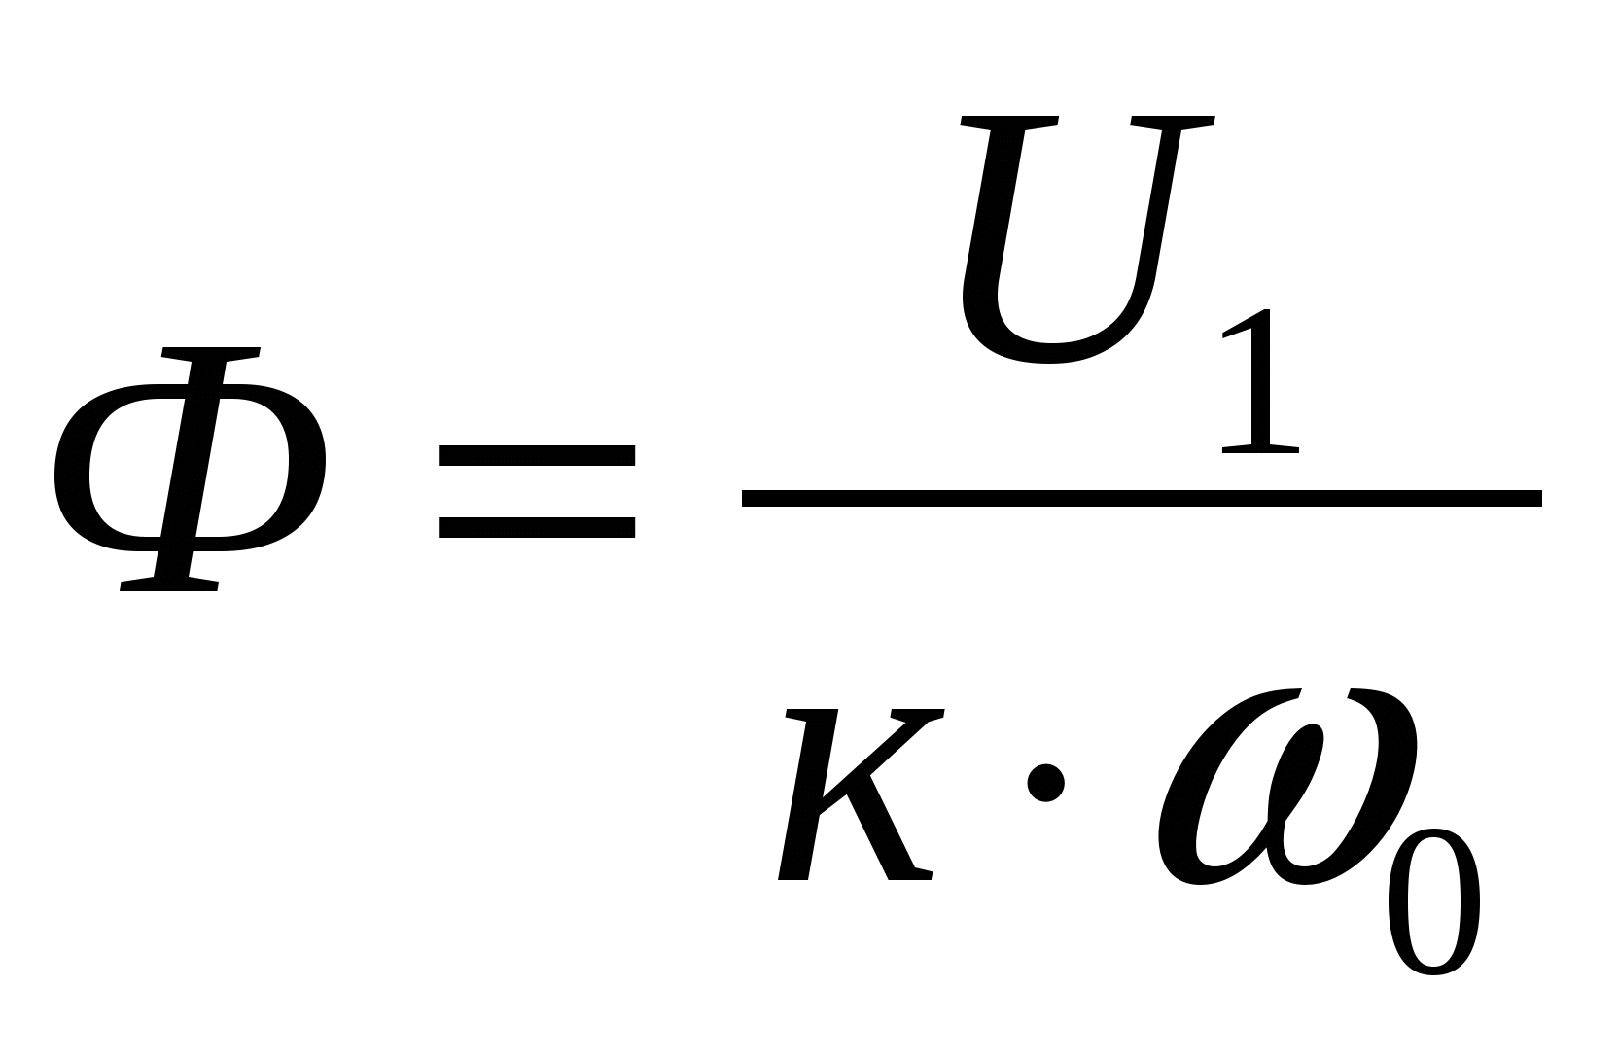

Ток ротора *I2*равен

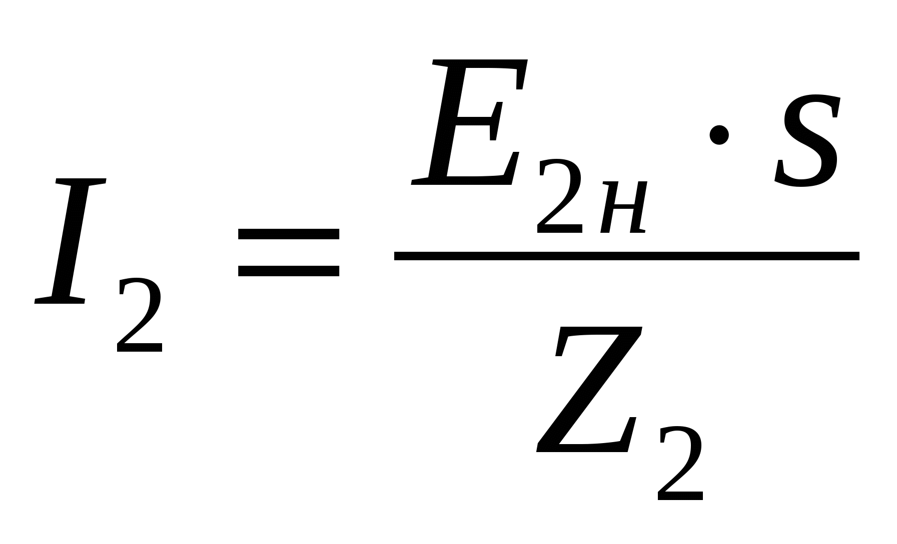

где *Z2 –*полное сопротивление фазы обмотки ротора.

Следует учитывать, что индуктивное сопротивление обмотки ротора *х2*является величиной переменной, зависящей от частоты тока ротора, а, следовательно, от скольжения *х2*=*2πf2L2*= 2πf1·*sL2*

При неподвижном роторе при *s=*1индуктивное сопротивле­ние обмотки ротора наибольшее. По мере роста скорости (уменьшении скольжения) индуктивное сопротивление ротора *х2* уменьшается и при достижении номинальной скорости составля­ет всего 1-3% от величины сопротивления при *s=*1*.*ОбозначивX2s=Х2ном*,*

*Х2 = Х2номS*

Тогда

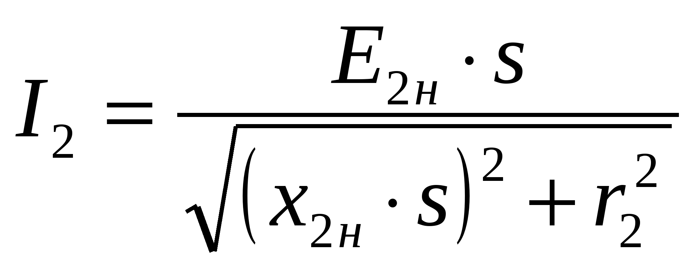

Активная составляющая тока ротора

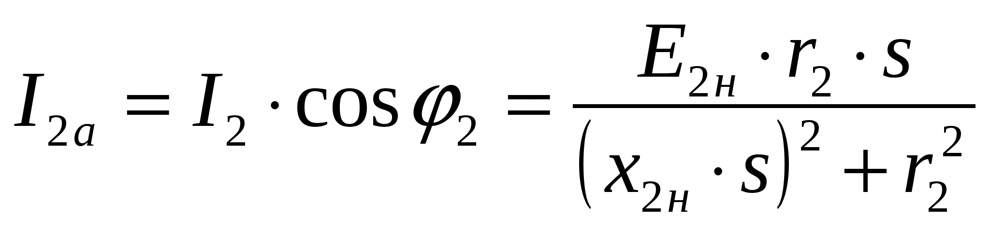

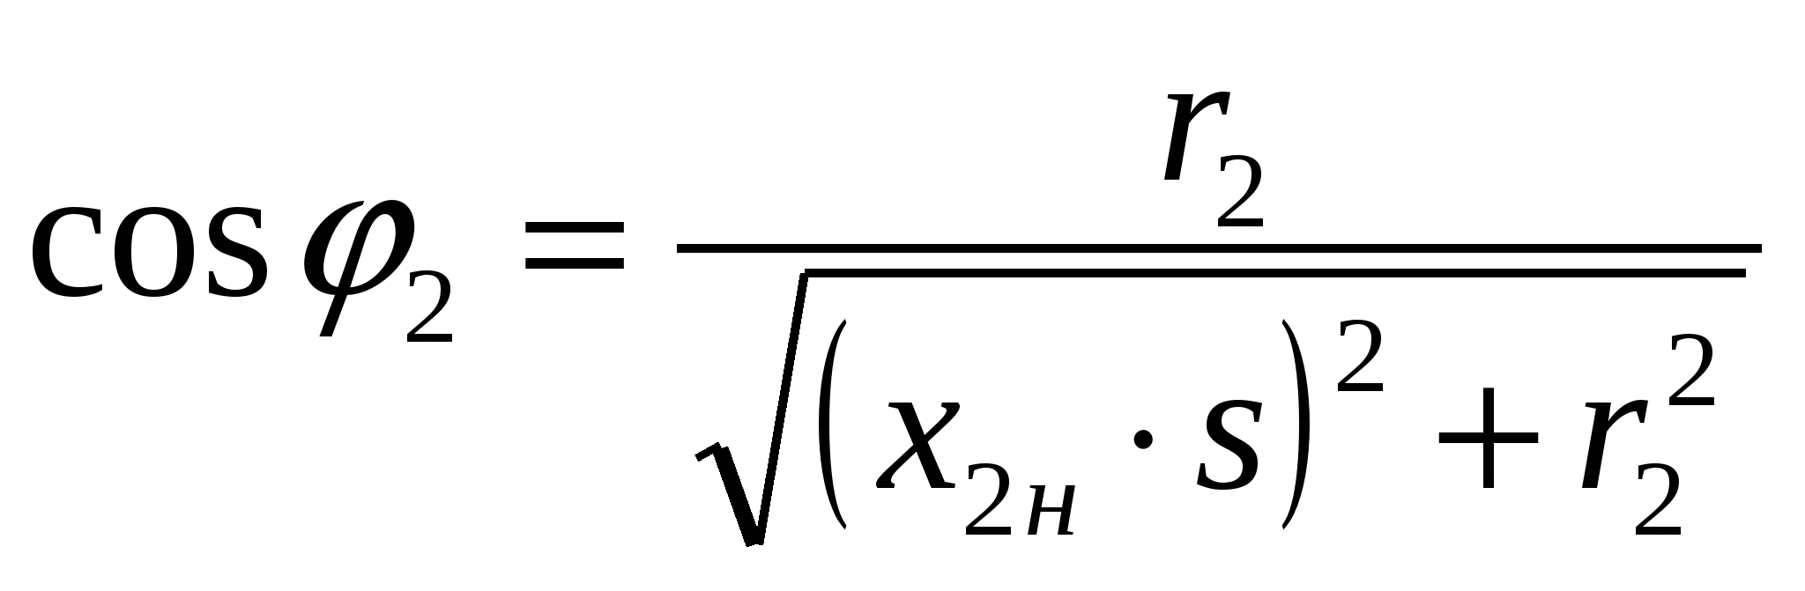

Приведем параметры цепи ротора к обмотке статора с учетом коэффициента   
трансформации *кT*=U1*/Е2н*. Приведение пара­метров производится на основе сохранения равенства мощности.

*Е'2 = Е2·кT; 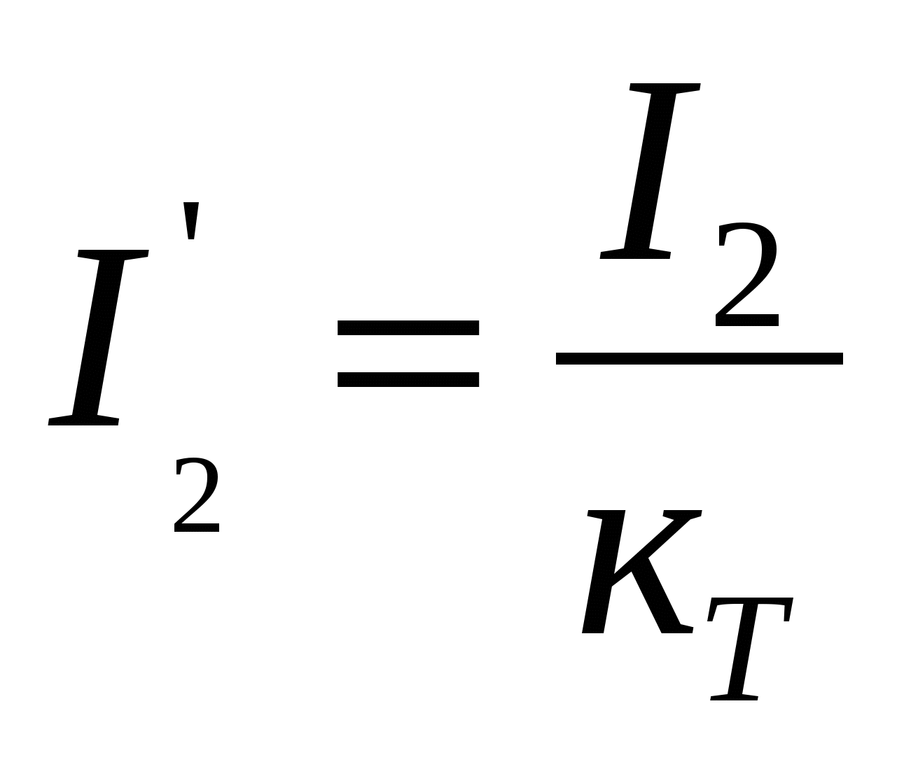; r’2= r2·τ2; x’2 = x2·τ2*

С учетом

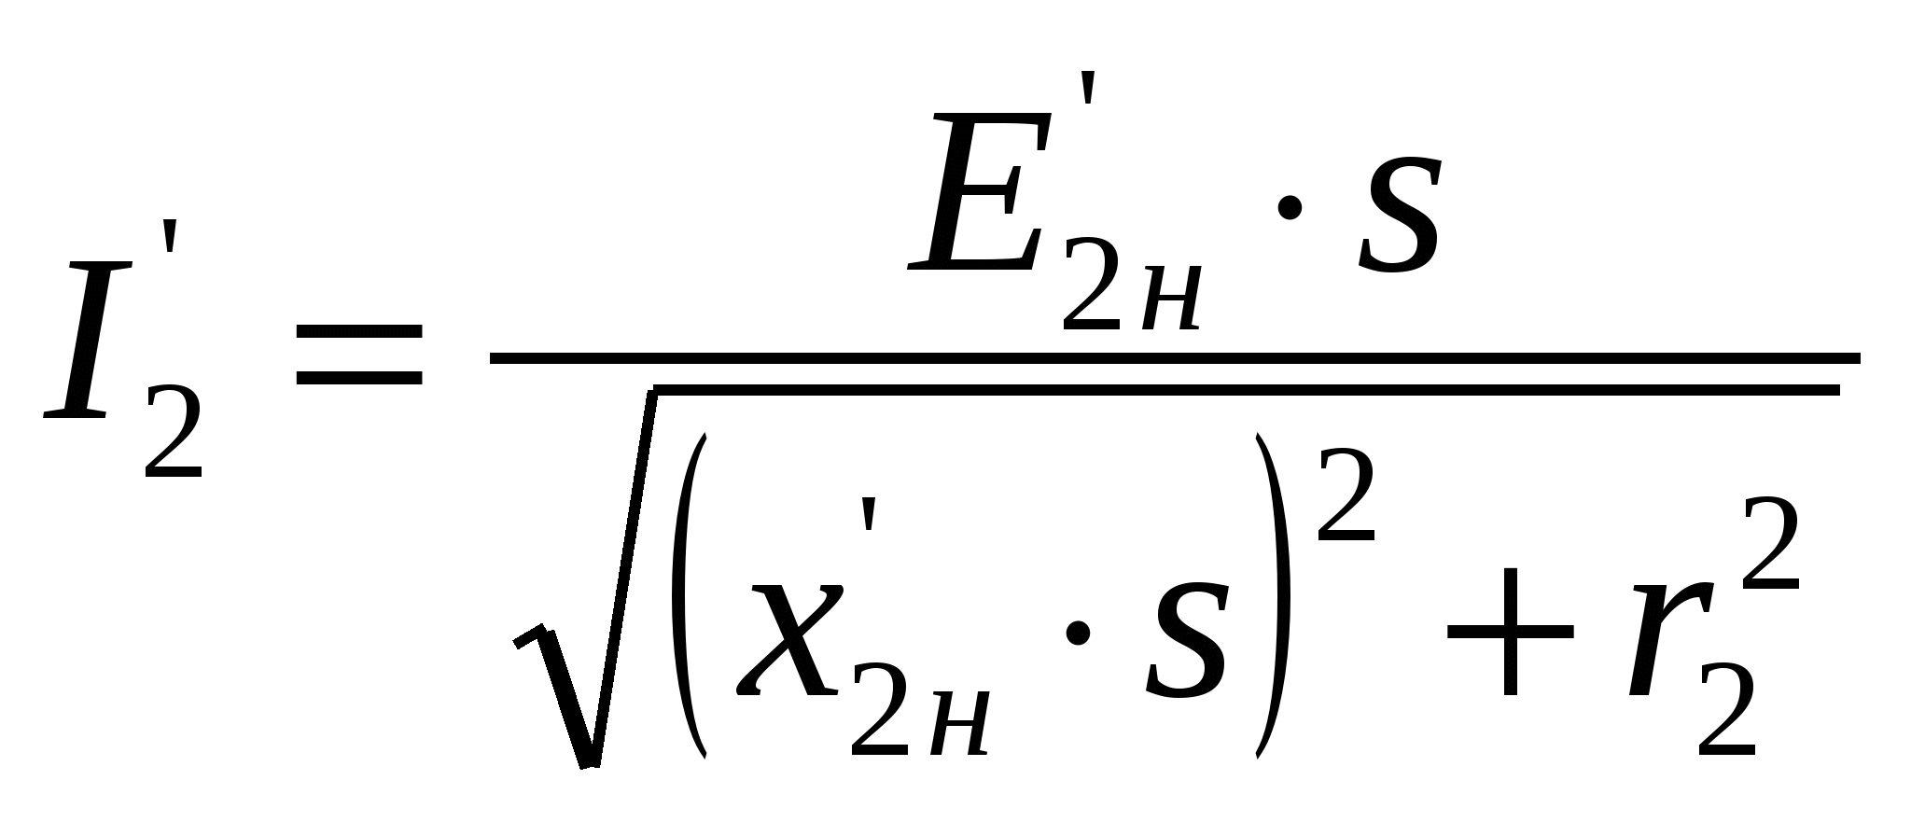и *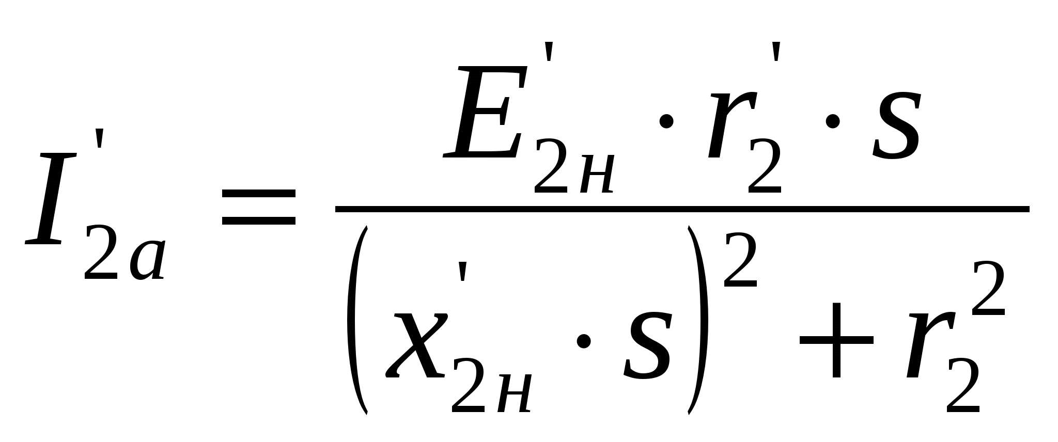*

Разделив числитель и знаменатель формулы на *s,*получим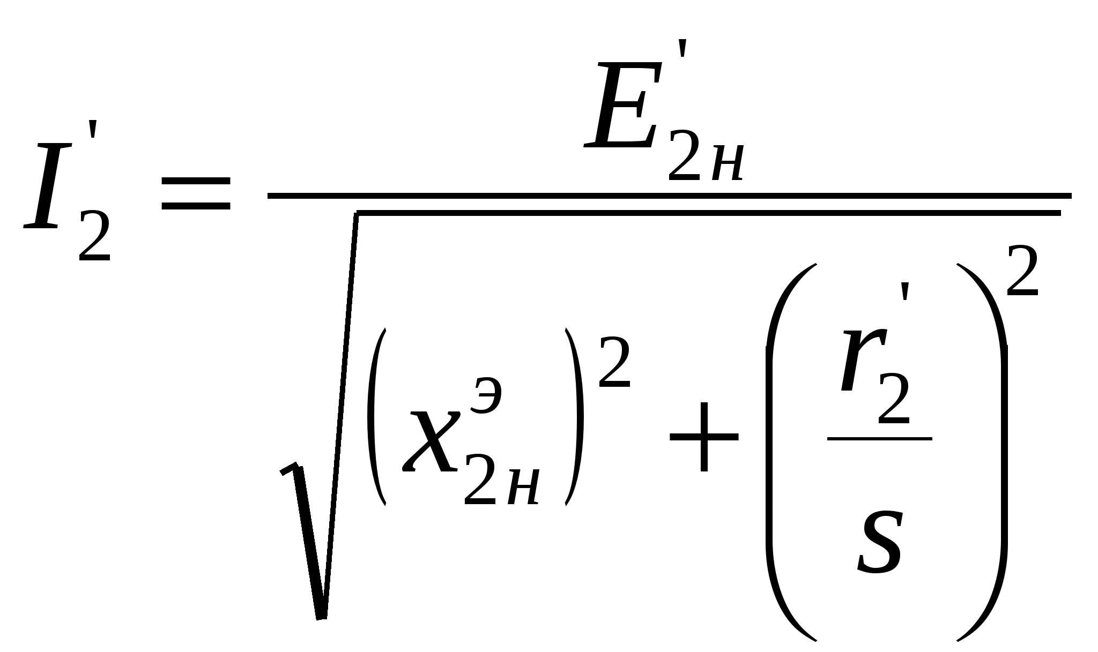

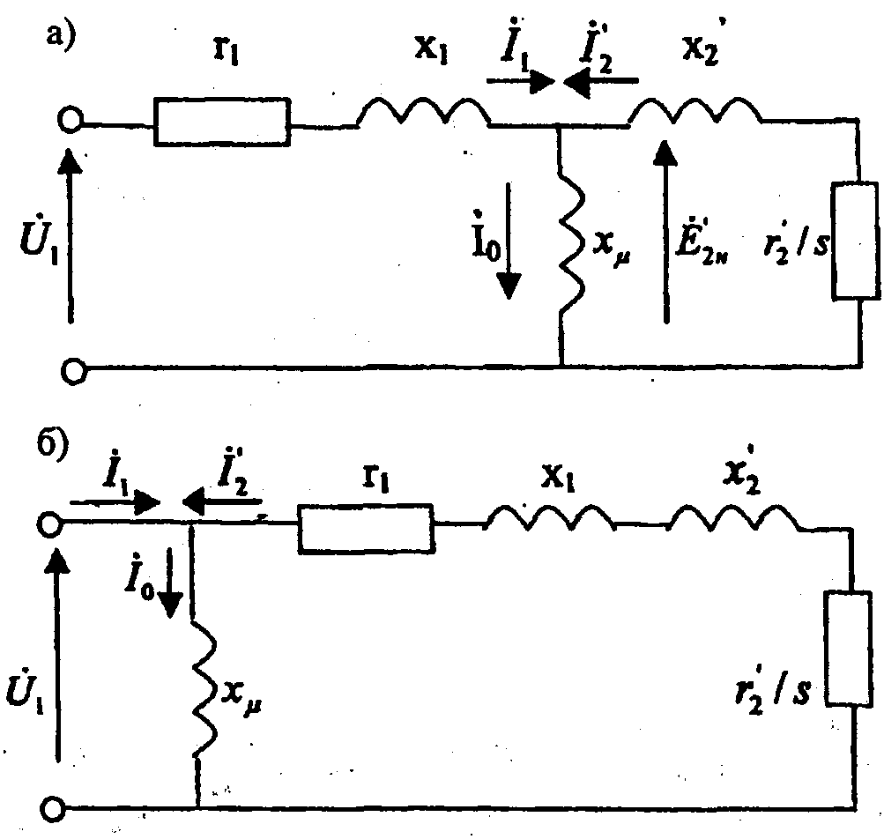

Схемы замещения асинхронного двигателя

. Упрощённая П-образная схема замещения.

Исходя из этой схемы, ток ротора будет равен:

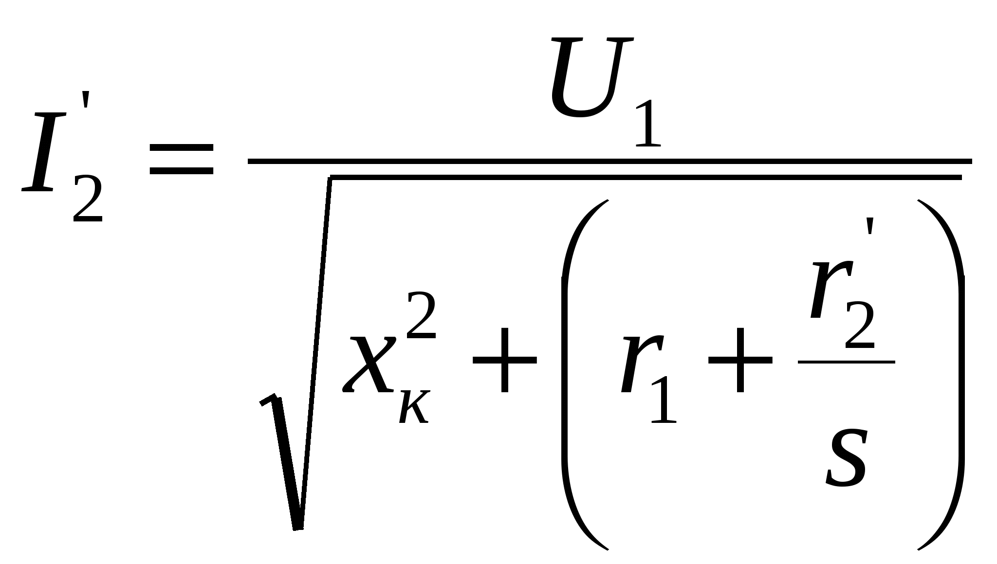

где *хк*= *х*1*+ х2н–*индуктивное сопротивление короткого замыкания.

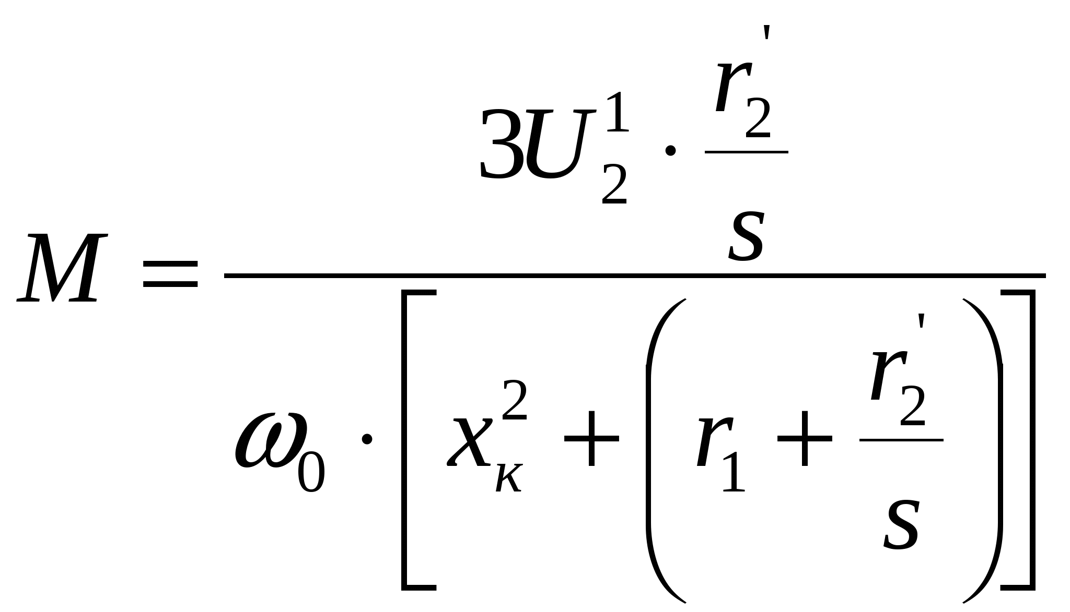

Это выра­жение ото­бражает меха­ническую ха­рактеристику асинхронного двигателя *s**=**f**(M).*

*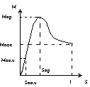*

*Механическая характеристика асинхронного двигателя*.

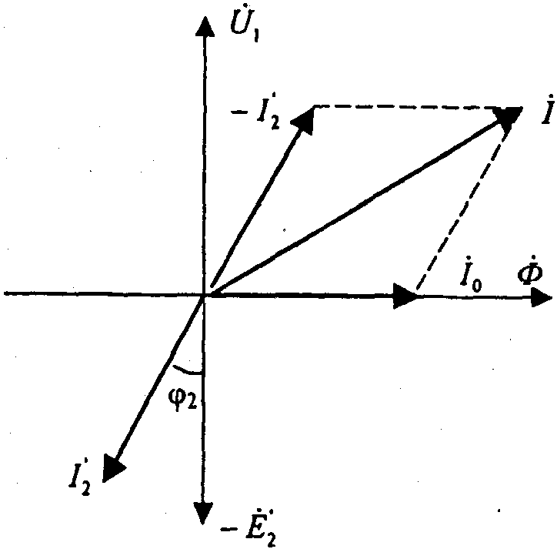

*Упрощенная векторная диа­грамма асинхронного двигателя*

Отношение макси­мального момента к но­минальному называется *перегрузочной способ­ностью асинхронного двигателя*

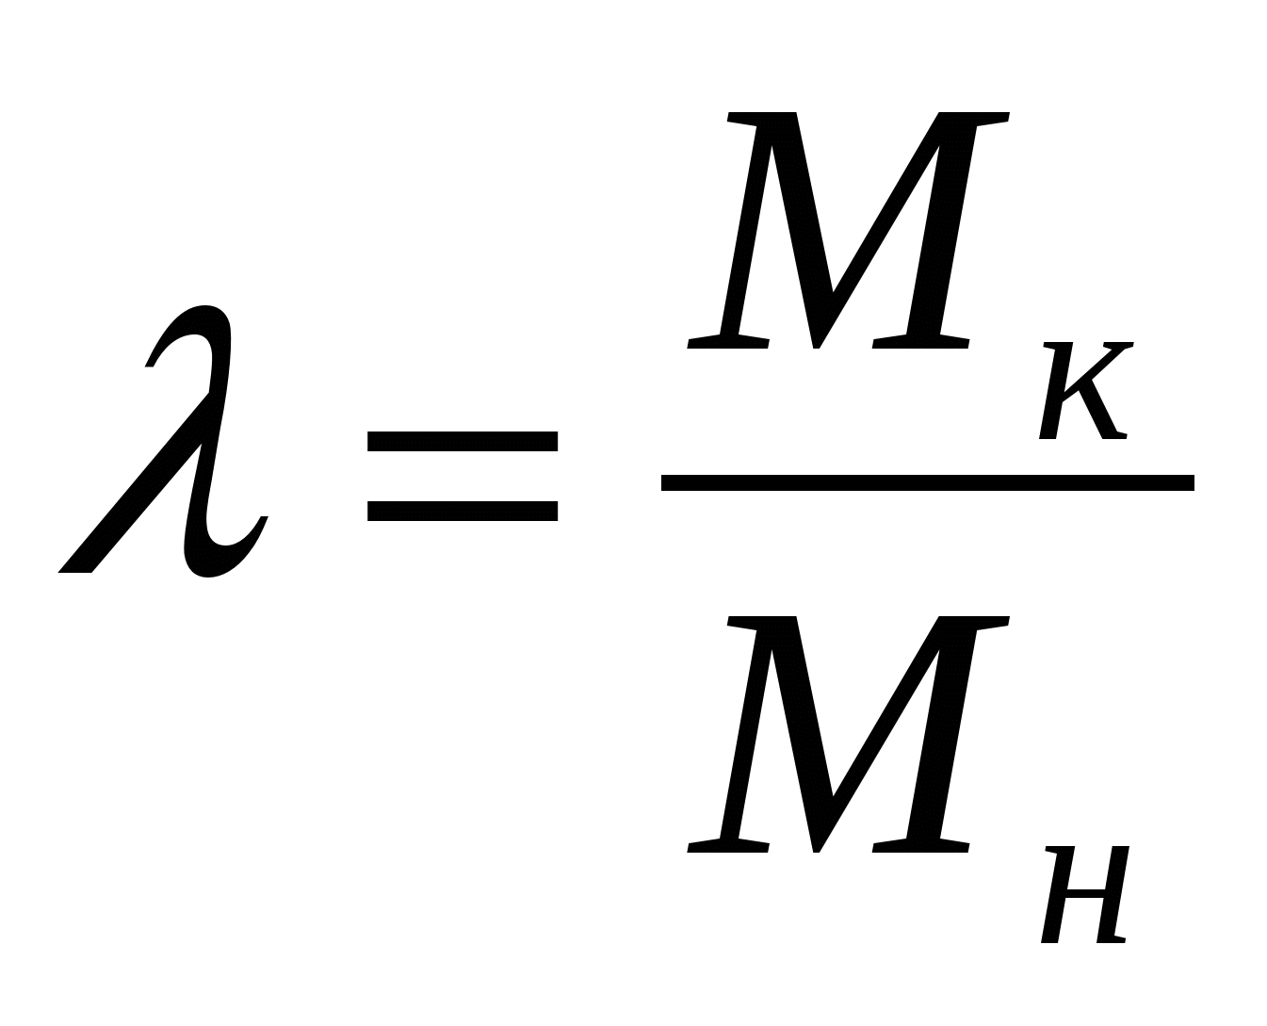(3.24)

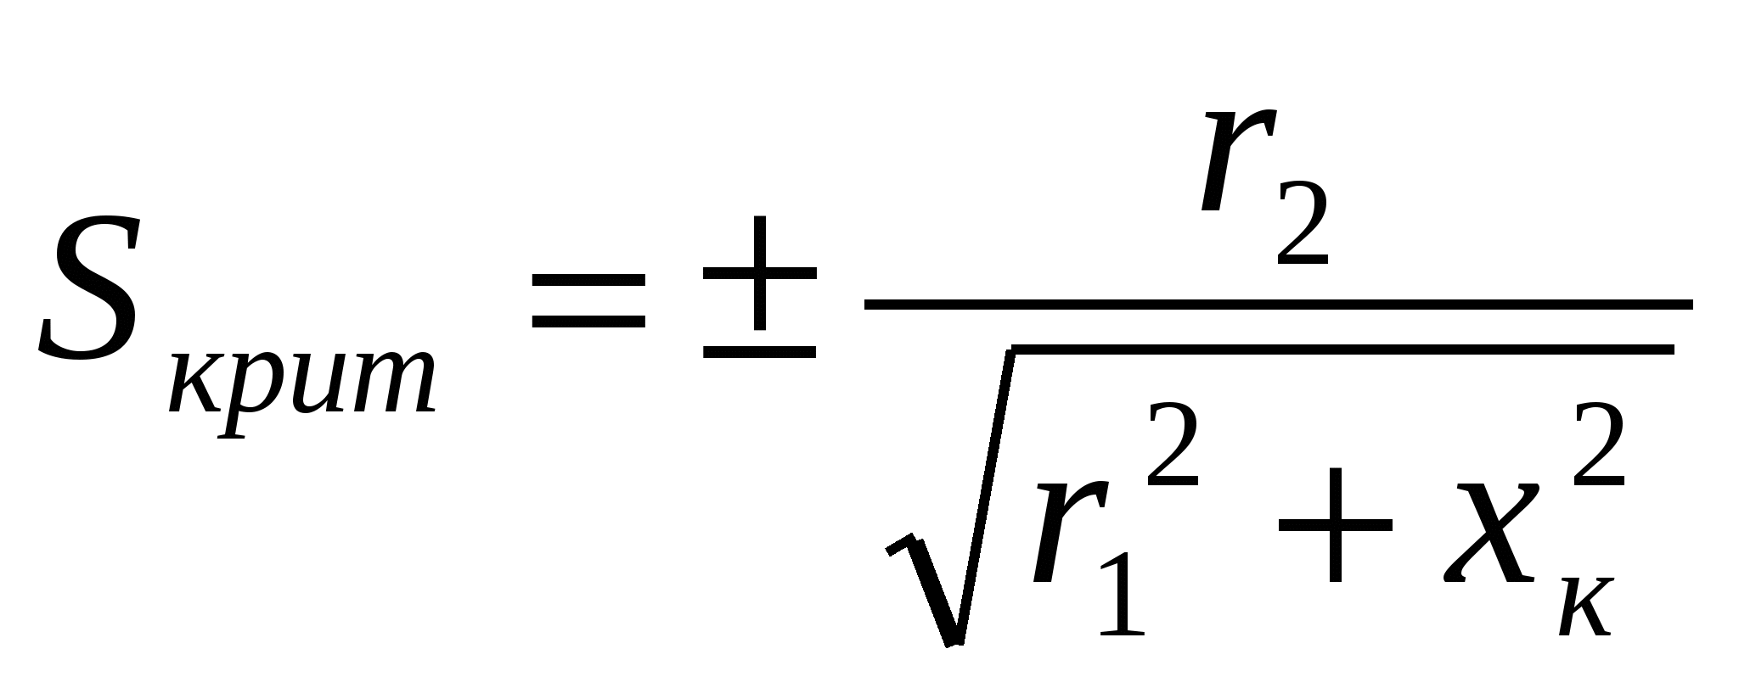

где *sкрит –*критичес­кое скольжение;

знак (+) – означает, что эта величина относится к двигательному режиму;

знак (–) – к генераторному режиму рекуперативного торможения.

***Способы пуска АД***

1. Пуск асинхронного двигателя с фазным ротором

Исходя из изложенного, для пуска асинхронного двигателя с фазным ротором нужно принять меры для увеличения пускового момента и снижения пусковых токов. С этой целью в цепь ротора включают добавочное активное сопротивление. Введение добавочного активного сопротив­ления не изменяет максимального момента двигателя, а лишь из­меняет величину критического скольжения

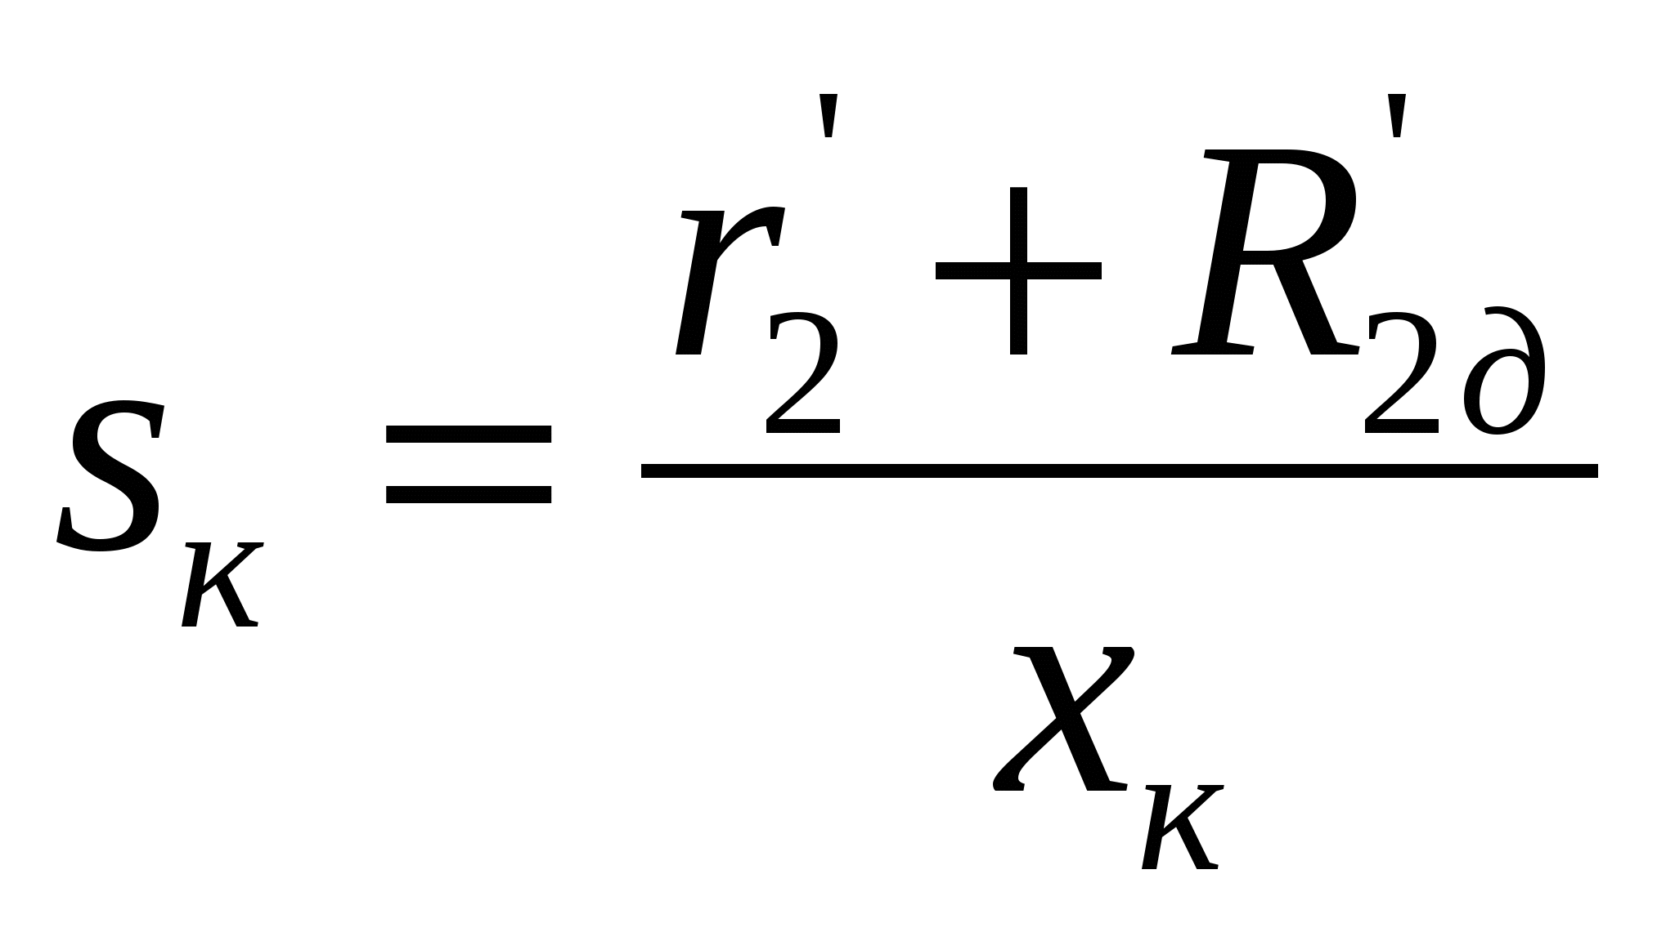

где *R2d –*приведенное к статору добавочное сопротивление в цепи ротора.

Введение добавочного активного сопротивления увеличивает полное сопротивление роторной цепи, в результате чего умень­шается пусковой ток и увеличиваеся *cosφ2*роторной цепи, вследствие чего увеличивается активная составляющая тока ро­тора и, следовательно, пусковой момент двигателя.

Обычно в роторную цепь двигателя с фазным ротором вводят секционированное сопротивление, ступени которого перемыка­ются пусковыми контакторами. Механические ха­рактеристики имеют общую точку идеального холостого хода, равную скорости вращения электромагнитного поля статора*ω0,*а жесткость рабочей части характеристик уменьшается по мере возрастания суммарного активного сопротивления роторной цепи (*r2 +Rдоб*).

При пуске двигателя сначала вводится полное добавочное сопротивление *R1do6.*По достижении скорости, при которой мо­мент двигателя МII становится близким к моменту сопротивления *Мс,*часть пускового сопротивления шунтируется контактором*К1,*и двигатель переходит на характеристику, соответствующую ве­личине добавочного сопротивления*R2доб*При этом момент дви­гателя увеличивается до значения *М1.*По мере дальнейшего раз­гона двигателя контактором*К2*закорачивается вторая ступень пускового сопротивления. После замыкания контактов контакто­ра *Кз*двигатель переходит, на естественную характеристику и бу­дет работать со скоростью, соответствующей точке 1.

Величины добавочных сопротивлений легко определить графически. Проведем линию номинального момента двигателя и отметим точки пересечения этой линии с механическими харак­теристиками. Тогда отрезки, заключенные между точками, будут пропорциональны величинам сопротивления ступеней.

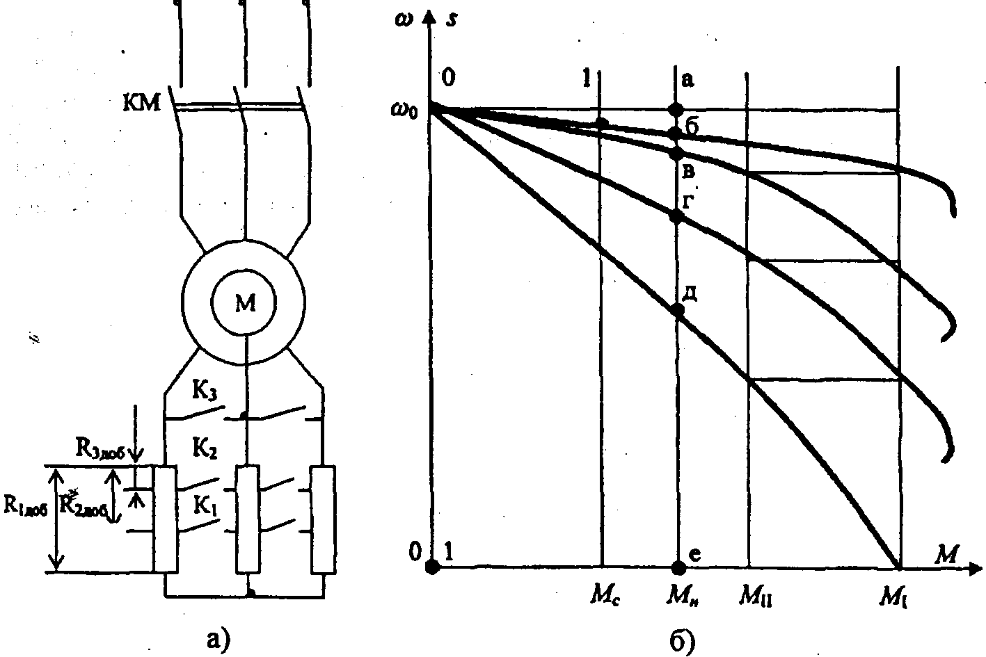

*Схема включения пусковых сопротивлений (а) и реостатные механиче­ские   
характеристики асинхронного двигателя с фазным ротором (б)*

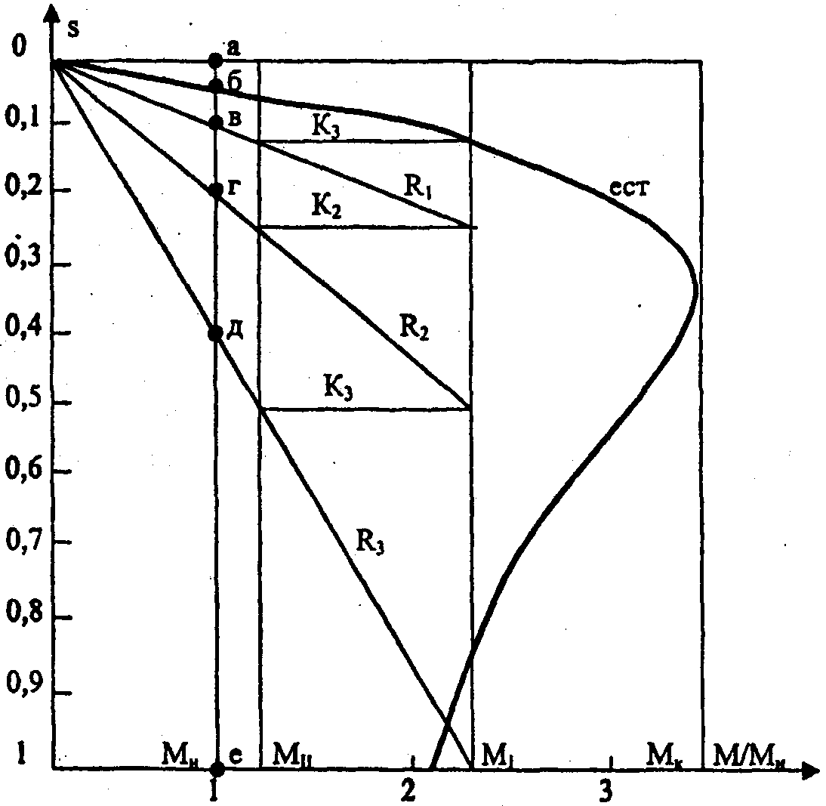

*Естественная и пусковые механические характе­ристики асинхронного  
двигателя с фазным ротором*

***Пуск АД с короткозамкнутым ротором может быть****:*

Прямым включением в сеть. При этом пуске кратность пускового тока достигает (5 ÷ 7) *Iном*По этому этот пуск может применяться для двигателей малой и средней мощности при мощной сети питания. Если сеть не большой мощности, то при данном пуске происходит понижение напряжения сети, что отрицательно сказывается на работе других двигателей.

***Пуск при пониженном напряжении реализуется***:

а) *путем переключения обмоток статора со схем Δ на http://www.studfiles.ru/html/2706/69/html_enaUw72KDE.47Xb/htmlconvd-lmp8aP_html_m14dc6be3.png в момент пуска*. При этом напряжение уменьшается в 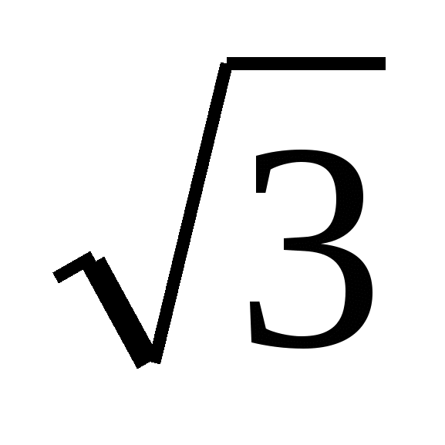раз, а момент и ток в 3 раза.

б) *введением в цепь статора реактора или автотрансформатора*.

При разомкнутом рубильнике *2*включают рубильник *1*. При этом ток из сети поступает в обмотку статора через реакторы *Р*, на которых происходит падение напряжения. В резуль­тате на обмотку ста­тора подается пони­женное напряжение. После разгона ро­тора двигателя включают рубиль­ник *2* и подводимое к обмотке статора напряжение оказы­вается номиналь­ным.

Недостаток это­го способа пуска состоит в том, что уменьшение напряжения сопровождается уменьшением пускового момента *Мп*.

***Асинхронные двигатели с улучшенными пусковыми характеристиками***

Стремление улучшить пусковые свойства асинхронных двига­телей с короткозамкнутым ротором привело к созданию асин­хронных двигателей с особой конструкцией ротора: двигателей с глубокими пазами на роторе и двигателей с двумя короткозамкнутыми клетками на роторе.

Двигатель с глубокими пазами на роторе. От обычного асинхронного двигателя этот двигатель отличается тем, что у него пазы ротора сделаны в виде узких глубоких щелей, в которые вложены стержни обмотки ротора, представляющие собой узкие полосы. С обеих сторон эти стержни приварены к замыкающим кольцам

Из этого графика следует, что почти весь ток ротора проходит по верхней части стержня, поперечное сечение которой намного меньше сечения всего стержня. Это равноценно увеличению ак­тивного сопротивления стержня ротора, что, как известно, способствует росту пускового момента двигателя и некоторому ограничению пускового тока.

Таким образом, двигатель с глубокими пазами на роторе об­ладает благоприятным соотношением пусковых параметров: большим пусковым моментом при сравнительно пусковом токе.

***Классификация способов регулирования асинхронных двигателей***

Возможны два способа регу­лирования скорости: регулирование скорости вращения поля ста­тора и регулирование скольжения при постоянной величине *ω0*.

Скорость вращения поля статора определяется двумя параметрами:

*частотой напряжения, подводимого к обмоткам статора \_f1, и числом пар полюсов двигателя рп****.***

В соответствии с этим возможны два способа регулирования скорости:

*Изменение частоты питающего напряжения посредством преобразователей частоты, включаемых в цепь статора двигателя (частотное регулирование)*

В настоящее время благодаря развитию силовой преобразо­вательной техники созданы и серийно выпускаются различные виды полупроводниковых преобразователей частоты, что опре­делило опережающее развитие и широкое применение частотно-регулируемого асинхронного электропривода.

*Основными досто­инствами* этой системы регулируемого электропривода являются:

-плавность регулирования и высокая жесткость механиче­ских характеристик, что позволяет регулировать скорость в ши­роком диапазоне;

-экономичность регулирования, определяемая тем, что двигатель работает с малыми величинами абсолютного скольже­ния, и потери в двигателе не превышают номинальных.

*Недостатками частотного регулирования* являются слож­ность и высокая стоимость преобразователей частоты и сложность реализации в большинстве схем режима рекуперативного торможения.

*Изменение скорости переключением числа пар полюсов асинхронного двигателя* позволяет получать несколько (от 2 до 4) значений рабочих скоростей, т.е. плавное регулирование скоро­сти и формирование переходных процессов при этом способе невозможно. Поэтому данный способ имеет определенные области применения, но не может рассматриваться, как основа для по­строения систем регулируемого электропривода.

*Регулирование скорости асинхронного двигателя изменени­ем величины питающего напряжения* при постоянной (стандарт­ной) его частоте для асинхронных двигателей с короткозамкнутым ротором имеет ограни­ченное применение вследствие того, что регулирование скорости здесь сопряжено с потерями энергии скольжения, выделяющими­ся в роторе двигателя и ведущими к его перегреву. Получаемые при этом способе механические характеристики неблагоприятны для качественного регулирования. Исходя из данной оценки, ре­гулирование изменением величины питающего напряжения при­меняется, главным образом, только для обеспечения плавного пуска нерегулируемых асинхронных электроприводов или для кратковременного снижения скорости. Иногда этот способ регу­лирования используется для регулирования скорости насосов и вентиляторов (механизмов с вентиляторным характером нагруз­ки) небольшой мощности (до 15 кВт), однако и в этом случае не­обходимо увеличение установленной мощности двигателя.

*Для асинхронных двигателей с фазным ротором регулирова­ние скорости* может производиться воздействием на роторную цепь двигателя. При введении добавочного сопротивления в цепь ротора энергия скольжения рассеивается не в объеме двигателя, а в сопротивлениях. Этот способ регулирования оценивается как неэкономичный. При использовании релейно-контакторных схем исключается плавность регулирования скорости. В настоящее время управление с введением добавочных сопротивлений в цепь ротора используется, в основном, для пуска асинхронных двига­телей с фазным ротором.

Все способы регулирования, основанные на изменении скольжения асинхронного двигателя, связаны с выделением энер­гии скольжения в роторной цепи двигателя. В рассматриваемых выше способах эта энергия расходовалась на нагрев обмотки ро­тора и роторных сопротивлений.

**Содержание работы:**

1) Рассчитать параметры асинхронного двигателя с короткозамкнутым ротором.

2) Произвести расчет механической характеристики асинхронного двигателя в двигательном режиме по приближенной формуле М.Клосса.

3) Построить механические характеристики исполнительного механизма и асинхронного двигателя в двигательном режиме

Для расчета нужно обратиться к **паспортным данным** двигателя, которые указаны в табличке, расположенные на его корпусе. Эту табличку также называют шильдиком, на котором указаны основные необходимые данные АД, в котором кроме перечисленного, указывается номер двигателя, номинальная мощность и обороты, КПД, коэффициент мощности, режим работы, класс изоляции, ГОСТ, год изготовления двигателя и завод.

Для примера рассмотрим табличку двигателя АИР71А4У3

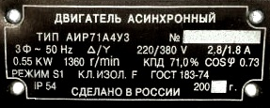

Тип двигателя - АИР71А4У3, где

“А”- асинхронный двигатель

“И” – Интерэлектро

“Р” – привязка мощностей к установочным размерам по ГОСТ Р 51689

“71” – высота оси вращения вала, мм

“А” – установочный размер по длине статора

“4” – число полюсов

“У3” – климатическое исполнение, для умеренного климата

*Ниже идут характеристики двигателя, согласно паспорта:*

3 Ф - 50 Hz –питание от трехфазной сети, с частотой тока 50 Гц

http://electroandi.ru/images/pasportnye-dannye-asinkhronnogo-dvigatelya/pasportnye-dannye-asinkhronnogo-dvigatelya-1.png - при соединении по схеме “треугольник”, линейное напряжение сети должно быть равно 220 В, при соединении по схеме “звезда” – 380 В

2.8/1.8 А – отношение максимального тока к номинальному

0.55 KW – номинальная мощность двигателя, КВт

1360 r/min – номинальная частота вращения, об/мин

КПД – 71 % - коэффициент полезного действия

cosφ 0.73 – коэффициент мощности

Режим S1 – продолжительный режим работы

Кл.изол. F – класс изоляции, предельная температура при длительном режиме работы – 155 C.

IP54 – степень защиты

**Пример.**

Дано:

n1 = 1500 об/мин

Pн = 2.2 КВт

nн = 1425 об/мин

η = 80 %

cos φ = 0.83

Mmax/Mн = λ = 2,2

Для построения нам необходимо произвести расчет номинального момента и скольжения.

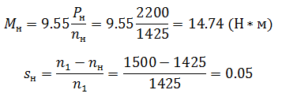

Рассчитаем критическое скольжение и момент, для этого необходимо знать коэффициент λ.

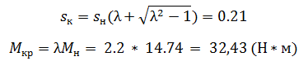

Итак, мы определили основные точки характеристики, но для её построения их недостаточно. Поэтому с помощью упрощенной **формулы Клосса**, рассчитаем моменты для других значений скольжений.

http://electroandi.ru/images/postroenie-mekhanicheskoj-kharakteristiki-asinkhronnogo-dvigatelya/postroenie-mekhanicheskoj-kharakteristiki-asinkhronnogo-dvigatelya-3.png

Для удобства составим таблицу.

|  |  |  |  |  |  |  |  |  |  |  |  |  |  |
| --- | --- | --- | --- | --- | --- | --- | --- | --- | --- | --- | --- | --- | --- |
| **s** | **0** | **sн** | **sкр/2** | **sкр** | **0.2** | **0.3** | **0.4** | **0.5** | **0.6** | **0.7** | **0.8** | **0.9** | **1** |
| **M** | 0 | 14.61 | 25.94 | 32.43 | 32,39 | 30.47 | 26.69 | 23.16 | 20.22 | 17.85 | 15.93 | 14.35 | 13.05 |
| **n** | 1500 | 1425 | 1342.5 | 1185 | 1200 | 1050 | 900 | 750 | 600 | 450 | 300 | 150 | 0 |

Рассчитаем для каждого значения скольжения момент и частоту вращения.

Например, для значения 0.2

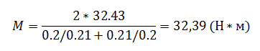

Частоту вращения выразим из формулы для определения скольжения

http://electroandi.ru/images/postroenie-mekhanicheskoj-kharakteristiki-asinkhronnogo-dvigatelya/postroenie-mekhanicheskoj-kharakteristiki-asinkhronnogo-dvigatelya-5.png

Подобным образом рассчитываются остальные значения.

Так как формула упрощенная, значения могут несколько отличаться от действительных, что не критично для расчетов.

Теперь на основании расчетов строим механическую характеристику.

Зависимость момента от скольжения **M = f(s)**

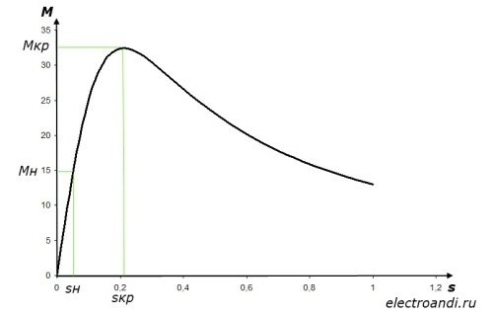

Зависимость частоты оборотов от момента **n = f(M)**

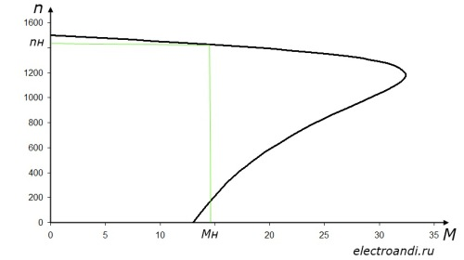

Варианты заданий:

|  |  |  |  |  |  |  |
| --- | --- | --- | --- | --- | --- | --- |
| №  вар | **Рн**  квт | ***п***1  oб/мин | ***nн***  об/мин | **η**  % | **λ** | **cos φ** |
| 1  2  3  4  5  6  7  8  9  10  11  12  13  14  15  16  17  18  19  20  21  22  23  24  25  26  27  28  29  30 | 5,5  7,5  14  18  7,1  10  18  22  11  13  22  28  15  18,5  30  37  18,5  22  37  45  22  30  37  55  30  37  45  75  37  45 | 750  1000  1500  3000  750  1000  1500  3000  750  1000  1500  3000  750  1000  1500  3000  750  1000  1500  3000  750  1000  1500  3000  750  1000  1500  3000  750  1000 | 710  940  1440  2750  710  940  1440  2750  710  940  1440  2750  710  940  1440  2750  710  940  1440  2750  710  940  1440  2750  710  940  1440  2750  710  940 | 87  80  73  87  85  82  88  84  81  90  87  85  85  86  77  79  87  76  82  88  82  72  87  81  79  87  87  81  77  87 | 3,4  3,3  3,3  3,0  3,0  2,9  2,7  2,7  3,0  3,1  2,7  2,7  3,2  2,3  3,0  2,8  3,3  3,3  3,0  2,7  3,3  3,0  2,8  2,7  3,3  3,0  2,9  2,8  3,0  2,9 | 0,86  0,77  0,7  0,87  0,76  0,7  0,88  0,8  0,72  0,87  0,81  0,7  0,87  0,8  0,73  0,87  0,85  0,82  0,88  0,84  0,81  0,9  0,87  0,8  0,85  0,87  0,78  0,87  0,81  0,79 |

**Контрольные вопросы:**

1. В чем отличия и сходства в конструкции асинхронных двигателей с короткозамкнутым и фазным роторами?

2. Объясните принцип действия АД.

3. Каковы условия получения в статоре АД вращающегося магнитного поля?

4. Почему ротор АД вращается с частотой меньшей, чем частота вращения магнитного поля статора?

5. Какой формулой выражается зависимость частоты вращения магнитного поля статора от числа пар полюсов и частоты напряжения сети?

6. Какие данные указываются в паспорте двигателя?

7. Нарисовать естественную механическую характеристику АД и указать на ней характерные точки.

8. Как рассчитать сопротивление ротора по паспортным данным?

9. Какая механическая характеристика АД называется естественной, искусственной?

**Вывод** содержит так же ответы на вопросы.

**ПРАКТИЧЕСКАЯРАБОТА № 13**

**ТЕМА: Исследование схема пуска асинхронного двигателя в одну ступень в функции тока и динамического торможения в функции скорости АД.**

**Цели работы:**

1.Изучениезамкнутой схемы управления электрического привода с двигателями постоянного тока с обратными связями по скорости и току;

2.Изучение элементов схемы управления;

3.Формирование навыков чтения релейно – контакторных электрических схем управления;

***Описание схемы пуска асинхронного двигателя в одну ступень в функции тока и динамического торможения в функции скорости***.

Работает схема следующим образом:

Она включает в себя контакторы КМ1, КМ2 и КМЗ; реле тока КА; реле контроля скорости SR, реле напряжения промежуточное KV, понижающий трансформатор для динамического торможения ТV; выпрямитель VD1…VD4. Максимальная токовая защита осуществляется с помощью QF, защита от перегрузки АД — тепловыми реле КК1 и КК2.

M

SR

QF

KK1

ω

In

KK2

KM2

KA

R2Д

KM3

TV

KM3

KM3

VD1…VD4

SB2

SB1

KM1

KK1

KK2

KM1

KM1

KV

KV

KA

KM2

KM2

KM3

KM1

SR

А В С

FU 1

KM1

FU 2

После подачи напряжения с помощью автоматического выключателя QF, для пуска АД нажимается кнопка SB1 и включается контактор КМ1, через контакты которого статор двигателя подключается к сети. Бросок тока в цепи ротора вызовет включение реле тока КА и размыкание цепи контактора ускорения КМ2. Тем самым разбег АД начнется с пусковым резистором R2д в цепи ротора.

Включение контактора КМ1 приводит также к шунтированию кнопки SB1, размыканию цепи контактора торможения КМЗ и включению промежуточного реле напряжения КV, что тем не менее не приведет к включению контактора КМ2, так как до этого в этой цепи разомкнулся контакт реле КА.

По мере увеличения скорости АД уменьшаются ЭДС и ток в роторе. При некотором значении тока в роторе, равном току отпускания реле К А, оно отключится и своим размыкающим контактом замкнет цепь питания контактора КМ2. Он включится, зашунтирует пусковой резистор R2д, АД выйдет на свою естественную характеристику.

Отметим, что вращение АД вызовет замыкание контакта реле скорости SR в цепи контактора КМ3, однако он не сработает, так как до этого разомкнулся контакт контактора КМ1.

Для перевода АД в тормозной режим нажимается кнопка SB2. Контактор КМ1 теряет питание и отключает АД от сети переменного тока. Благодаря замыканию контактов КМ1 включится контактор торможения КМЗ, контакты которого замкнут цепь питания обмотки статора от выпрямителя VD, подключенного к трансформатору ТV, и тем самым осуществится перевод АД в режим динамического торможения. Одновременно с этим потеряют питание аппараты KV и КМ2, что приведет к вводу в цепь ротора резистора R2д, двигатель начинает тормозить.

При скорости двигателя, близкой к нулю, реле контроля скорости SR разомкнет свой контакт в цепи катушки контактора КМЗ. Он отключится и прекратит торможение АД. Схема придет в исходное положение и будет готова к последующей работе.

Принцип действия схемы не изменится, если катушку реле тока КА включить в фазу статора, а не ротора.

**Отчёт** должен содержать ответы на вопросы.

**Вопросы:**

1. Чем регулируется интенсивность динамического торможения?
2. В какой момент прекращается подача постоянного тока в цепь статора?
3. Назначение реле КА?
4. Назначение ТV?
5. Назначение VD?
6. Назначение SR?
7. Назначение R2д?
8. Назначение размыкающих контактов КК1 и КК2?
9. После чего происходит отключение контактора КМ3?
10. Описать принцип динамического торможения в функции скорости?

**ПРАКТИЧЕСКАЯ РАБОТА № 14**

**ТЕМА:** **Исследование схемы вентильно-электромашинного преобразователя ча­стоты с синхронным генератором**

**Цели работы:**

1.Изучениезамкнутой схемы управленияс вентильно-электромашинного преобразователя ча­стоты с синхронным генератором;

2.Изучение элементов схемы управления;

3.Формирование навыков чтения релейно – контакторных электрических схем автоматизированного управления;

***Вентильно-электромашинный преобразователь частоты***

Схема вентильно-электромашинного преобразователя ча­стоты с синхронным генератором (вместо него может быть использован и АПЧ) приведена на рисунке. Здесь вращаю­щийся преобразовательный агрегат постоянной скорости заменен статическим управляемым преобразователем (вы­прямителем) УП, собранным, например, на тиристорах. От управляемого выпрямителя питается двигатель М1 агрегата переменной скорости. В данном случае несколько повышается КПД преобразователя частоты ПЧ, сокраща­ются его габариты.

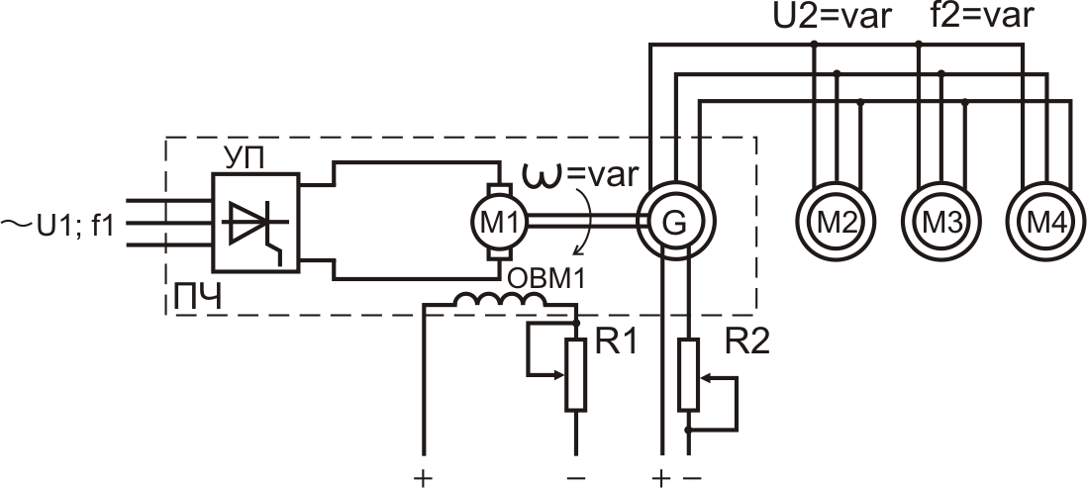

*Схема вентильно-электромашинного преобразователя частоты с синхронным генератором*

Однако остаются такие недостатки, как невысокая надежность, необходимость в использова­нии, кроме УП двух машин (двигателя М1 и генератора G), значительная инерционность привода, связанная с изменением угловой скорости агрегата переменной скорости при изменении выходной частоты.

**Отчёт** должен также содержать ответы на вопросы.

**Вопросы:**

1. На выходе вала М1 скорость постоянная или варьируется?
2. В выходе G напряжение и частота постоянная или варьируется?
3. Назначение реле УП?
4. Назначение R1, R2?
5. Назначение ПЧ?
6. Назначение М1?
7. Назначение G?
8. Назначение вентильно-электромашинного преобразователя?

**ПРАКТИЧЕСКАЯ РАБОТА №15**

**ТЕМА: Включение конденсаторов для повышения коэффициента мощности электросети с асинхронным двигателем.**

**Цель:** расчитать емкость конденсаторов для увеличения коэффициента мощности

**Методическое пояснение.**

***Реактивная мощность***

В настоящее время взаимоотношения энергоснабжающих организаций и потребителей электроэнергии рассматриваются широким кругом лиц неэнергетического образования (коммерческие менеджеры, юристы и другие специалисты). Использование понятия реактивная мощность (реактивная энергия) в практике денежных расчетов между поставщиками и потребителями электроэнергии и наличие отдельных счетчиков активной и реактивной энергии вызывает у многих представление о поставке потребителям двух видов продукции. Это не так

Рассмотрим в самом простом виде свойства переменного тока. Под переменным током в узком смысле понимают периодический ток, мгновенные значения которого в течение каждого небольшого периода (для переменного тока частоты 50 Гц это 1/50 доля секунды) проходят цикл изменения от минимального до максимального значения, и наоборот. Графически этот цикл отображается синусоидой. Переменным в этом смысле является и напряжение. В целом же для цепей, в которых и напряжение, и ток циклически изменяются, используется термин «цепи переменного тока».

В цепях переменного тока существует много элементов, которые разделены воздушными промежутками — обмотки высокого и низкого напряжения трансформаторов или статор и ротор вращающейся машины (двигателя и генератора) не имеют электрической связи между собой. Тем не менее, электрическая энергия передается через это воздушное пространство, являющееся фактически непроводящим ток диэлектриком. Это происходит в связи с возникновением под действием переменного тока переменного магнитного поля в индуктивности, а под действием переменного напряжения — переменного электрического поля в емкости. Полям, как известно, воздух не преграда. Переменное магнитное поле, образуемое одной из разделенных обмоток, постоянно пересекает своими магнитными линиями витки другой обмотки, наводя в ней электродвижущую силу. Ее величина такова, что вся мощность первичной обмотки переходит на вторичную обмотку. В конденсаторе те же самые функции осуществляет электрическое поле.

***Магнитное и электрическое поля существуют вокруг любого проводника, который находится под напряжением и по которому идет ток*.** Теоретически можно передать мощность по воздуху с одной из параллельно проложенных линий на другую. Правда, чтобы передать существенную мощность, линии должны быть длиной в сотни тысяч километров. Для переброски через воздушные промежутки большой мощности в устройстве приемлемого размера нужно сильное магнитное поле, сконцентрированное в небольшом пространстве. Это достигается обматыванием вокруг металлического сердечника (ярма) многочисленных витков, расположенных близко друг к другу, и применением для изготовления сердечников специальной стали, обеспечивающей большую взаимоиндукцию.

***Электромагнитная энергия непосредственно преобразуется в тепловую, механическую, химическую и другие виды полезной работы в элементах, обладающих активным сопротивлением, обозначаемым R.*** В элементах, представляющих собой индуктивность L и емкость С, электромагнитная энергия на половине периода запасается, а на второй половине периода возвращается в источник. При этом синусоида тока, создающего магнитное поле, всегда на четверть периода (90 эл. градусов) отстает от синусоиды напряжения, а синусоида тока, создающего электрическое поле, опережает.

Сопротивления таких элементов связаны с индуктивностью и емкостью и частотой f соотношениями: XL = 2πfL и XС = 1/2πfС. Из этих соотношений видно, что эти сопротивления существуют только в цепях переменного тока, а в цепях постоянного тока (f = 0) XL превращается в 0 (короткое замыкание), а XС — в бесконечность (разрыв цепи). В связи с возвратным характером их действия эти сопротивления называют реактивными, а ток, обусловленный обменной электромагнитной энергией, — реактивным током. Так как реактивный ток сдвинут относительно активного на 90°, то естественно, что полный ток определяется как корень квадратный из суммы квадратов активного и реактивного тока.

Полупериоды запасания и возврата электромагнитной энергии индуктивностью и емкостью сдвинуты на 180° (у первой ток сдвинут на -90°, а у второй на +90°), то есть они находятся в противофазе. Поэтому при наличии рядом сопротивлений XL = XС обменная часть электромагнитной энергии не возвращается в источник, а эти элементы постоянно обмениваются ею между собой. Уже должна возникнуть мысль, а не поставить ли у потребителя электроэнергии, в сетях которого полно индуктивностей, емкость? И пусть они обмениваются между собой этой частью электромагнитной энергии, разгрузив от нее сеть и предоставив ей возможность передавать только ту часть электромагнитной энергии, которая преобразуется в полезную работу? Эта операция и называется компенсацией реактивной мощности (КРМ).

***Реактивная энергия не выполняет никакой работы*** в том смысле, что она не может, как активная энергия, превращаться в тепловую или механическую энергию. Так как в физике понятия энергии и работы тождественны, то, строго говоря, словосочетание «реактивная энергия» физически бессмысленно. Тем не менее, применение на практике этого условного понятия удобно. Раз уж возникает дополнительный ток, названный реактивным, то его произведение на напряжение вроде бы по-другому как мощностью не назовешь, а интегрирование мощности по времени формально называется энергией. Более того, сдвинув на 90° обмотку электрического счетчика, можно заставить его считать произведение на напряжение только тока, сдвинутого на 90°, — появляется наглядное подтверждение существования реактивной энергии (счетчик ведь показывает!).

***Реактивный ток не только отнимает у активного тока часть пропускной способности сети, но и на его прохождение по проводам затрачивается определенная часть активной энергии****,* так как потери мощности ΔР = 3I²R, где I — полный ток. Счетчик активной энергии (по большому счету только ее и можно назвать энергией, поэтому он называется просто счетчик электроэнергии) покажет одно и то же значение и при наличии, и при отсутствии реактивной составляющей тока. Поэтому только по его показаниям нельзя правильно оценить режимы линий передачи электроэнергии (в приведенном выше примере счетчик будет показывать движение восьми рядов, полностью игнорируя два двигающихся туда и обратно). Для оценки же режима сети необходимо знать обе составляющие. Активная и реактивная составляющие полного тока по-разному влияют на напряжение в точках потребления энергии. Потери напряжения от передачи активной составляющей тока в подавляющей степени определяются сопротивлением R, а реактивной — сопротивлением XL. В элементах линий электропередачи обычно XL >> R, поэтому прохождение по сети реактивного тока приводит к гораздо большему снижению напряжения, чем активного тока той же величины.

Итак, в сети переменного тока нет ничего, кроме циклически изменяющихся мгновенных значений тока и напряжения, циклы которых сдвинуты относительно друг друга на некоторую часть периода. При графическом изображении их в виде векторов говорят, что они сдвинуты на некоторый угол φ. Поэтому анекдотический ответ студента на экзамене, что три провода нужны потому, что по первому передается напряжение, по второму ток, а по третьему cos φ, можно считать более близким к истине, чем представление о поставке потребителям двух видов продукции.

Коэффициентом мощности называется отношение активной мощности Р к полной мощности S.

коэффициент мощности = http://ok-t.ru/studopediaru/baza10/2043088862244.files/image299.gif

Полная мощность, как это следует из треугольника мощности:

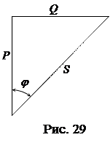 http://ok-t.ru/studopediaru/baza10/2043088862244.files/image302.gif

где Q – реактивная мощность, активная мощность Р, полная мощность S.

Поскольку *U* = *const* (стандартная величина напряжения, подаваемого на зажимы приемника), то одна и та же величина активной мощности Р может передаваться приемнику при большем токе и низком cosφ, или меньшем токе и более высоком значении коэффициента мощности cosφ, поэтому выгодно повышать cosφ на входе приемника, поскольку при этом снижается ток I в питающей линии, что позволяет увеличить ее пропускную способность, то есть передать дополнительную активную мощность, а также снизить потери напряжения на входе приемника и потери энергии на нагревание проводов линии электропередачи. Большинство приемников электрической энергии переменного тока имеет индуктивный характер, то есть они потребляют индуктивную мощность *QL* (асинхронные двигатели, трансформаторы, электромагниты, выпрямители, магнитные пускатели и т.д.). Для уменьшения индуктивной мощности, передаваемой по линии, и повышения тем самым *cosφ.* Существует ряд мероприятий, в том числе искусственное повышение *cosφ* с помощью батареи конденсаторов.

**Пример.** 3-х фазный АД с КЗ ротором типа АИР180М4 получает питание от 3-х фазной сети с линейным напряжением U1 = 380 В, частотой 50 Гц.  
Данные номинального режима двигателя:  
мощность на валу Р2НОМ = 30 кВт;  
синхронная частота вращения n1 = 1500 об/мин;  
номинальное скольжение sНОМ = 2,0 %;  
коэффициент мощности cosϕНОМ = 0,87;  
коэффициент полезного действия ηНОМ = 92 %;  
кратность критического момента кM = 2,7;  
кратность пускового момента кП = 1,7;  
кратность пускового тока iП = 7;  
соединение обмоток статора — звезда-треугольник.

**Рассчитать:** число пар плюсов; номинальную частоту вращения ротора; номинальное фазное напряжение; номинальный фазный ток обмотки статора; номинальный момент на валу; критическое скольжение и момент двигателя; пусковой момент при номинальном напряжении; пусковой ток; емкость конденсаторов для увеличения коэффициента мощности до 1 и начертить электрическую схему двигателя с включением конденсаторов.

**Решение:**

Определяем число пар полюсов обмотки статора:  
p={60*f}/{n_1}={60*50}/1500=2.

Вычисляем номинальная частота вращения ротора:  
n_{HOM}=n_1*(1-s_H)=1500*(1-{2/100})=1470 об/мин.

Находим номинальное фазное напряжение:

При соединении в «звезду» 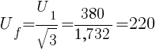 В.

Рассчитываем номинальный фазный ток обмотки статора:  
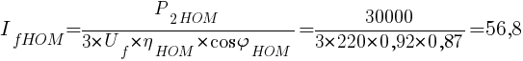 А.

Определяем номинальный момент на валу:  
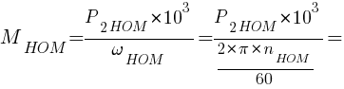  
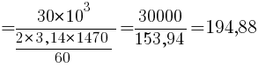 Н⋅м.

Вычисляем критическое скольжение:  
s_{KP}=s_{HOM}*(k_M+sqrt{{k_M}^2-1})=0,02*(2,7+sqrt{{2,7}^2-1})=0,104.

Находим критический момент:  
M_M=k_M*M_{HOM}=2,7*194,88=1420,67 Н⋅м.

Рассчитываем пусковой момент при номинальном напряжении:  
M_{Pi}=k_{Pi}*M_{HOM}=1,7*194,88=331,3 Н⋅м,  
при пониженном напряжении:  
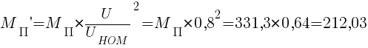 Н⋅м,

Определяем пусковой ток:  
M_{Pi}=i_{Pi}*I_{fHOM}=7*56,8=397,6 А.

Вычисляем емкость конденсаторов, для повышения коэффициента мощности до 1.

Формула емкости компенсирующих конденсаторов, соединенных по схеме «звезда», имеет вид:  
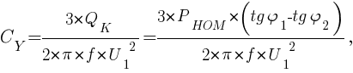 Ф.

Формула емкости компенсирующих конденсаторов, соединенных по схеме «треугольник», имеет вид:  
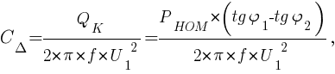 Ф,

где  
f — частота питающей электросети, Гц;  
QK — реактивная мощность, вар;  
PHOM — активная мощность, Вт;  
U1 — линейное напряжение, В;  
ϕ1 и ϕ2 — соответственно углы сдвига фаз между напряжением и током до включения и после включения конденсаторной батареи, град.  
{varphi}_1=arcos{0,87}=29,541 град;  
{varphi}_1=arcos{1}=0 град.

Тогда, емкость конденсаторов, при соединении «в звезду» будет равна:  
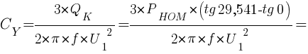  
{}={3*30000*0,567}/{2*3,14*50*380^2}=51030/{45364597,918}=0,00112489 Ф  
или 1124,89 мкФ.

При соединении в «треугольник», емкость конденсаторов будет в три раза меньше, чем при соединении «в звезду» и равняется:  
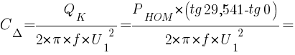  
{}={30000*0,567}/{2*3,14*50*380^2}=17010/{45364597,918}=374,96*10^{-6} Ф  
или 374,96 мкФ.

В схеме соединения конденсаторов в «треугольник» емкость батареи получатся в три раза меньше, зато напряжение на конденсаторах в sqrt{3} больше, если сравнивать со схемой соединения конденсаторов в «звезду».

Чертим схему включения конденсаторов для повышения коэффициента мощности электросети с асинхронным двигателем.

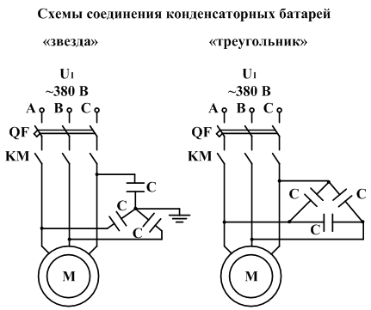

**Содержание работы. Рассчитать:** число пар плюсов; номинальную частоту вращения ротора; номинальное фазное напряжение; номинальный фазный ток обмотки статора; номинальный момент на валу; критическое скольжение и момент двигателя; пусковой момент при номинальном напряжении; пусковой ток; емкость конденсаторов для увеличения коэффициента мощности до 1(согласно варианту) и начертить электрическую схему двигателя с включением конденсаторов.

**Вывод** содержит так же ответы на вопросы.

**Вопросы:**

1. Так что же такое реактивная мощность?
2. Почему выгодно повышать cosφ на входе приемника?
3. Чем определяются потери напряжения от передачи активной составляющей тока?
4. Почему реактивная энергия не выполняет никакой работы?
5. Природа существования магнитного и электрического поля***?***
6. На какой угол сдвинут реактивный ток относительно активного?

**Варианты заданий:**

|  |  |  |  |  |  |  |  |  |
| --- | --- | --- | --- | --- | --- | --- | --- | --- |
| ***№***  ***вар*** | ***Р***2НОМ  ***кВт*** | ***n1***  ***об/мин*** | ***кп*** | ***км*** | ***ηн*** | ***cosφн*** | iП | ***sн***  ***%*** |
| 1  2  3  4  5  6  7  8  9  10  11  12  13  14  15  16  17  18  19  20  21  22  23  24  25  26  27  28  29  30 | 11  7,5  5,5  14  10  7,1  18,1  13  11  22  18,5  15  30  22  18,5  37  30  22  45  37  30  55  45  37  14  13  18,5  17  8,5  22 | 1500  1000  750  1500  1000  750  1500  1000  750  1500  1000  750  1500  1000  750  1500  1000  750  1500  1000  750  1500  1000  750  1500  1000  750  1500  1000  750 | 1,7  1,7  1,7  1,8  1,7  1,7  1,8  1,8  1,8  1,8  1,7  1,6  1,9  1,8  1,7  1,9  1,8  1,7  2,0  1,9  1,9  1,9  2,0  1,9  1,6  1,7  1,7  1,8  1,7  1,8 | 3,4  3,3  2,8  3,3  3,3  3,0  3,5  3,5  3,3  3,4  3,3  3,4  3,3  3,4  3,3  3,4  3,3  3,4  3,3  3,4  3,3  3,4  3,5  3,3  3,1  3,2  3,1  3,1  3,3  3,2 | 0,865  0,8  0,8  0,885  0,845  0,82  0,89  0,885  0,885  0,9  0,88  0,86  0,9  0,89  0,87  0,9  0,89  0,87  0,91  0,89  0,89  0,855  0,9  0,9  0,89  0,865  0,88  0,86  0,88  0,87 | 0,86  0,77  0,7  0,87  0,76  0,7  0,88  0,8  0,72  0,87  0,81  0,7  0,87  0,8  0,73  0,87  0,85  0,82  0,88  0,84  0,81  0,9  0,87  0,8  0,85  0,87  0,78  0,87  0,81  0,79 | 7  7  7  7  7  7  7  7  7  7  7  7  7  7  7  7  7  7  7  7  7  7  7  7  7  7  7  7  7  7 | 3,4  4,1  5,1  3,5  4,0  4,5  2,9  3,4  2,5  3,5  3,5  2,8  3,5  3,5  2,8  3,5  3,5  3,5  3,5  3,8  3,1  3,5  3,8  2,6  2,8  3,8  4,0  4,4  3,8  4,5 |

**ПРАКТИЧЕСКАЯ РАБОТА № 16**

**ТЕМА:** **Исследование замкнутой схемы управления электрического привода двигателями постоянного тока с обратными связами по скорости и току.**

**1. Цели работы:**

1.Изучениезамкнутой схемы управления электрического привода с двигателями постоянного тока с обратными связями по скорости и току;

2.Изучение элементов схемы управления;

3.Формирование навыков чтения релейно – контакторных электрических схем автоматизированного управления;

**2. Краткие теоретические сведения**

Для получения жестких характеристик ЭП, необходимых для регулирования скорости, и мягких характеристик, требуемых для ограничения тока и момента, т. е. при регулировании двух (или более) координат, применяются различные сочетания обратных связей. В схеме ЭП с нелинейными обратными связями по скорости и току для обеспечения нелинейности цепей обратных связей использованы узел УТО (узел токовой отсечки) и узел ограничения скорости УСО, характеристики которых показаны внутри соответствующих условных изображений. Приведенная схема соответствует структуре с общим усилителем и нелинейными обратными связями.

У

ω

ωотс

UО.С

UЗ.С

U´ВХ

УСО

U´ВХ

UВХ

UО.Т

UЗ.Т ≡ IOTC

UОТ

I

УТО

UОТ = βI

П

RШ

OB

U

MC

ω

ТГ

ОВ

ω

ωOTC

ω0

UЗ.С1

UЗ.С2

IOTC

ICТОП

I(М)

I

I I I

I I

А В С

*Схема и характеристики замкнутой системы П — Д с обратными связями по скорости и току*

В зоне 1 в диапазоне токов 0...Iотс действует только обратная связь по скорости, обеспечивая жесткие характеристики ЭП. В зоне 2 вступает в действие обратная связь по току и характеристики становятся мягче. При дальнейшем увеличении тока и уменьшении скорости ниже скорости отсечки ωотс перестает действовать обратная связь по скорости и за счет действия связи по току характеристики становятся еще мягче (зона 3), обеспечивая требуемое ограничение тока и момента.

После формирования требуемых статических характеристик в замкнутом ЭП, построенном по схеме с общим усилителем, может оказаться, что его динамические характеристики неприемлемы — движение в переходных процессах оказывается или неустойчивым, или оно характеризуется перерегулированием и колебаниями, или значительным временем протекания. В этих случаях требуется осуществление коррекции АЭП.

Сущность коррекции динамических характеристик АЭП заключается в том, что в его схему включаются дополнительные (корректирующие) устройства, позволяющие нужным образом изменять эти характеристики. Определение схемы (структуры), параметров и места включения корректирующих устройств или, как говорят, их синтез, производится по заданным критериям качества переходных процессов методами, разработанными в теории автоматического регулирования в ЭП.

**Содержание отчета.**

Отчет по лабораторной работе должен содержать: вывод о том, каким образом осуществляется обратная связь по скорости и току; ответы на контрольные вопросы.

**Вопросы для самоконтроля.**

1. В чём сущность коррекции динамических характеристик АЭП?
2. В каком случае требуется осуществление коррекции АЭП?
3. За счет чего характеристики становятся еще мягче в зоне 3?
4. Что обеспечивает данная схема?
5. По каким параметрам определяют схемы (структуры) переходных процессов?
6. Назначение тахогенератора?
7. Назначение Rш?

**ПРАКТИЧЕСКАЯ РАБОТА № 17.**

**ТЕМА:** Исследование электрической схема ленточного транспортера

**Цели работы:**

1.Изучение электрической схемы ленточного транспортера;

2.Изучение элементов схемы управления;

3.Формирование навыков чтения контакторных электрических управления;

**Описание схемы**

***Состав электросхемы*.**

Электрическая схема ленточного транспортера включает следующие элементы:

Электродвигатель ***М1*** - двигатель перемещения ленты.

Электродвигатель ***М*2** - двигатель наклона рамы.

Сетевой выключатель ***SQ1;***

Магнитные пускатели ***КМ1,КМ2*** *и* ***КМ*3;**

Кнопки ***SB1"Стоп лента", SB2 "Пуск ленты", SB3"Выкл" SB4"Стоп наклон", SB5"Вверх", SB6"Вниз"***

Тепловые реле ***КК1****,* ***КК2;***

Конечный выключатель ***SQ2, SQ3;SQ*4.**

Предохранители ***FU1 - FU6,***

Сигнальные лампы ***LН1 "Лента", LН2"Вверх"; LН3"Вниз"***

**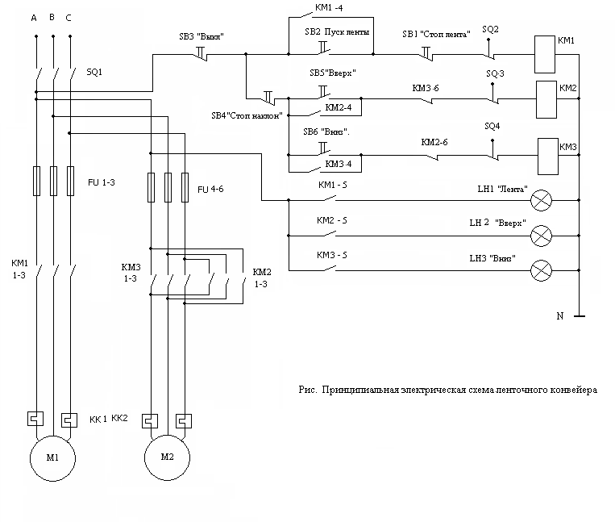**

***Работа электросхемы.***

При отключенном электрооборудовании ленточного транспортера и отсутствии материала на ленте концевые выключатели перегрузки и пределов наклона находятся в следующих положениях: конечный выключатель **SQ2** замкнут, конечный выключатель **SQ3** замкнут, конечный выключатель **SQ4** разомкнут.

Для включения транспортера необходимо включить сетевой выключатель **SQ1 "Сеть" .** При этом трехфазное напряжение подается на разомкнутые силовые контакты магнитных пускателей **КМ1,КМ2,КМ3,** а с фазы **А** - на схему управления конвейером.

Для запуска ленты транспортера необходимонажать на кнопку **SB2 "Пуск ленты".**  При этом срабатывает катушка магнитного пускателя **КМ1.** В силовой цепи замыкаются контакты **КМ1 (1-3)** и напряжение поступает на двигатель питателя. Он начинает вращать вал ленточного транспортера и падающий на ленту сыпучий материал перемещается в зону работ. Это нормальный режим работы транспортера. Однако, если подача сыпучего груза будет велика или на ленту попадет тяжелый кусок породы, то под действием предельной массы материала сработает конечный выключатель **SQ2.**  При его срабатывании размыкаются его контакты **SQ2**  в цепи питания катушки магнитногопускателя **КМ1 .** Катушка обесточивается и размыкает контакты **КМ1 (1-3)**  в силовой цепи. Двигатель привода ленты останавливается.

Этот момент является аварийным, так как грозит перегрузкой транспортера и его опрокидыванием. В случае возникновения такой ситуации необходимо вручную разгрузить ленту транспортера. По мере расходования материала на ленте, его масса уменьшается и в какой-то момент сработает конечный выключатель **SQ2** . Это вновь приведет к возникновению возможности включения магнитного пускателя **КМ1** кнопкой **SB2"Пуск ленты"** и запуску двигателя привода ленты. Одновременно в схеме управления происходят следующие переключения:

замыкается контакт **КМ1-4** и блокирует кнопку **SB2**"**Пуск ленты"**. Теперь ее можно отпустить;

замыкается контакт **КМ1-5,** загорается сигнальная лампочка **LН1 "Лента",** сигнализируя оператору ленточного транспортера о включении двигателя привода ленты;

Для включения двигателя наклона рамы необходимо нажать кнопку **SB5 "Вверх",** при этом замыкается цепь питания катушки магнитного пускателя **КМ2,** она срабатывает и замыкает в силовой цепи контакты **КМ2 (1-3),** двигатель привода наклона рамы приходит во вращение и начинает перемещать раму транспортера вверх.

Одновременно со срабатыванием катушки магнитного пускателя **КМ2,** замыкаются контакты **КМ2-4,** блокируя кнопку **SB5 "Вверх"** . замыкаются контакты **КМ2-5** включая сигнальную лампу **LH "Вверх",** размыкаются контакты **КМ2-6** предотвращая ложное срабатывание магнитного пускателя **КМ3.**

Этот процесс продолжается до тех пор, пока оператор не нажмет кнопку **SB4"Стоп наклон"** или не разомкнутся контакты конечного выключателя **SQ3**, установленного в конце пути максимального подъема рамы.

При размыкании контактов **SQ3,** катушка магнитного пускателя **КМ2** обесточивается, контакты **КМ2 (1-3)** размыкаются и двигатель наклона останавливается.

Для включения движения рамы транспортера вниз необходимо нажать на кнопку **SB6 "Вниз"**. При этом сработает магнитный пускатель **КМ3,** замкнутся его контакты **КМ3 (1-3)** в силовой цепи. В цепи питания двигателя **М2** происходит чередование фаз и двигатель начинает вращаться в другую сторону. Рама движется вниз, пока не разомкнутся контакты конечного выключателя **SQ4.** Одновременно со срабатыванием катушки магнитного пускателя **КМ3,** замыкаются контакты **КМ3-4,** блокируя кнопку **SB6"Вниз"** . замыкаются контакты **КМ3-5** включая сигнальную лампу **LH3 "Вниз",** размыкаются контакты **КМ3-6** предотвращая ложное срабатывание магнитного пускателя **КМ2.**

Если необходимо остановить раму, то необходимо нажать кнопку **SB4"Стоп наклон",** если необходимо выключить двигатель ленты, необходимо нажать на кнопку **SB1 "Стоп лента",** чтобы отключить схему управления транспортера , необходимо нажать и удерживать кнопку **SВ3 "Выкл",** чтобы полностью отключить электрооборудование ленточного транспортера, необходимо выключить выключатель **SQ1"Сеть"**

**Контрольные вопросы:**

1. Назначение тепловых реле **КК1, КК2**?

2. Назначение **SQ2, SQ3;SQ4**.

3. Назначение ламп**LH1, LH2, LH3** и на какое напряжение на них поступает?

4. Назначение **SB4, SB5**?

5. Назначение**FU1 - FU6**?

6. Назначение НЗ блок-контактов **КМ2-6, КМ3-6**?

7. Как обеспечивается реверс **М2**?

**Вывод** содержит так же ответы на вопросы.

**ПРАКТИЧЕСКАЯ РАБОТА № 18**

**ТЕМА: Исследование схемы тиристорного преобразователя частоты с непосредственной связью.**

**Цель работы:**

1.Изучение схемы тиристорного преобразователя частоты с непосредственной связью;

2.Изучение элементов схемы управления;

3.Формирование навыков чтения электрических схем автоматизированного управления;

**Тиристорные преобразователи частоты с непосредственной связью**

Недостатки электромашинных преобразователей и развитие электронной базы привели к созданию статических преобразователей на основе использования тиристоров или транзисторов.

По структуре схемы статических преобразователей ча­стоты сходны с аналогичными схемами электромашинных преобразователей и могут быть представлены двумя основ­ными классами: с непосредственной связью и с проме­жуточным звеном постоянного тока.

Преобразователь с непосредственной связью предназна­чен для преобразования высокой частоты в низкую и состоит из 18 тиристоров, объединенных во встречно-параллельные группы с раздельным управлением. В основе преобразователя лежит трехфазная нулевая схема выпрям­ления; каждая фаза преобразователя состоит из двух та­ких встречно включенных выпрямителей. Группу из трех вентилей, имеющих общий катод, называют положительной или выпрямительной, а группу с общим анодом — отрица­тельной или инверторной. Вентильные группы могут управ­ляться раздельно либо совместно.

Во избежание короткого замыкания управляющие им­пульсы при раздельном управлении должны подаваться на тиристоры одной из вентильных групп, в соответствии с на­правлением тока в нагрузке. Для обеспечения раздельной работы применяется специальное логическое устройство, исключающее возможность прохождения тока в одной группе в то время, когда ток проходит в другой группе.

В преобразователях с совместной работой вентильных групп необходимо включение дополнительных реакторов, ограничивающих уравнительный ток между вентилями каждой группы, а углы управления положительной, и отри­цательной групп изменяются по определенному закону, исключающему появление постоянной составляющей урав­нительного тока. Преобразователи с совместным управле­нием работой вентильных групп обладают большой установ­ленной мощностью силовых элементов.

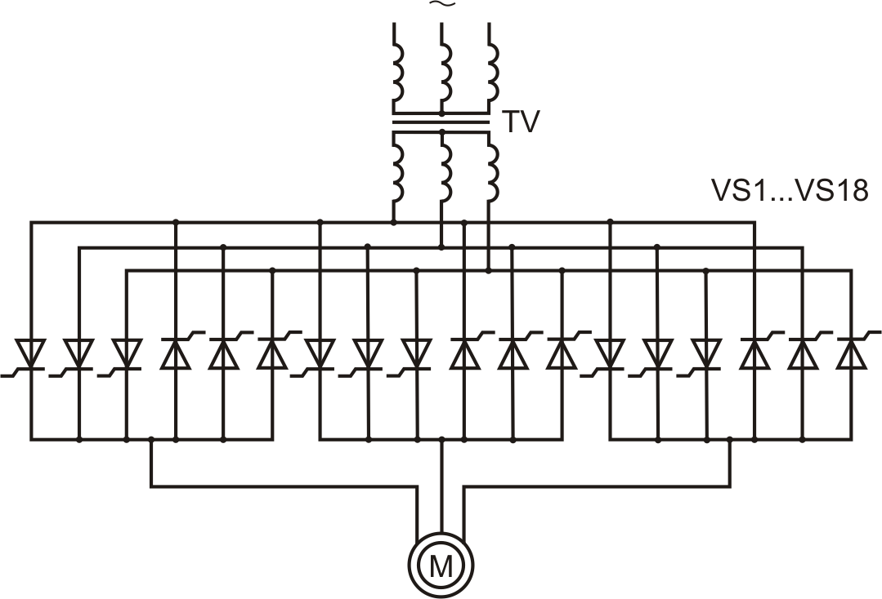

*Преобразователь частоты с непосредственной связью*

В течение одного полупериода выходного напряжения преобразователя пропускают ток выпрямительные группы, а в течение другого — инверторные. Выходное напряжение состоит из отрезков волн напряжения питающей сети.

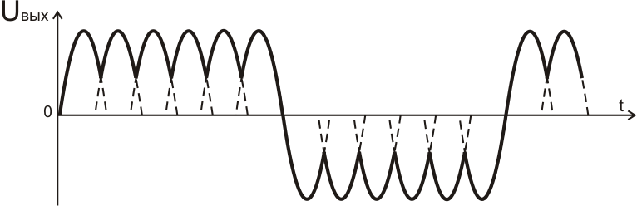

*Форма выходного напряжения трехфазного преобразова­теля частоты с непосредственной связью*

К достоинствам этого типа преобразователей можно отнести:

1) однократное преобразование энергии и, следо­вательно, высокий КПД (около 0,97—0,98);

2) возможность независимого регулирования амплитуды напряжения на вы­ходе от частоты;

3) свободный обмен реактивной и активной энергией из сети к двигателю и обратно;

4) отсутствие ком­мутирующих конденсаторов, так как коммутация тиристоров производится естественным путем (напряжением сети.)

К недостаткам рассмотренного преобразователя частоты относятся:

1) ограниченное регулирование выходной ча­стоты (от 0 до 40 % частоты сети);

2) сравнительно большое число силовых вентилей и сложная схема управления ими;

3) невысокий коэффициент мощности — максимальное зна­чение на входе преобразователя около 0,8.

Этот преобразова­тель может быть применен в случае использования тихоход­ного безредукторного привода, когда возникает необходи­мость в плавном регулировании угловой скорости (напри­мер, в приводе шаровых мельниц, где номинальная угловая скорость двигателя соответствует 12—15 Гц и регулируется вниз; при этом частота питающей сети составляет 50 Гц). Кроме того, данный тип преобразователя целесообразно применить для регулирования угловой скорости асинхрон­ного двигателя с фазным ротором, работающего в режиме двойного питания, когда статор его присоединен к сети, а ротор питается от той же сети через преобразователь частоты.

**Отчёт** должен содержать ответы на вопросы.

**Вопросы:**

1. Устройство преобразователя.
2. Какую группу вентилей называют положительной или выпрямительной?
3. Какую группу вентилей называют отрица­тельной или инверторной?
4. Чем отличается диод от тиристора (вентиля)?
5. Назначение специального логического устройства (СИФУ)?
6. Назначение преобразователя.
7. Какое напряжение на выходе преобразователя – переменное или постоянное?

**ПРАКТИЧЕСКАЯ РАБОТА № 19**

**ТЕМА: Исследование схемы замкнутого электрического привода с частотным управлением асинхронного двигателя**

**Цель работы:**

1.Изучениезамкнутой схемы управления электрического привода счастотным управлением асинхронного двигателя;

2.Изучение элементов схемы управления;

3.Формирование навыков чтения электрических схем автоматизированного управления;

**Описание замкнутой схемы электрического привода с частотным управлением асинхронного двигателя**

Примером замкнутого ЭП переменного тока может служить серия ЭКТ и ее модернизация ЭКТ2. Эти ЭП обеспечивают регулирование скорости, тока и момента трехфазных АД с короткозамкнутым ротором за счет изменения частоты и величины подводимого к нему напряжения.

В качестве силового преобразователя в ЭП используется тиристорный преобразователь частоты со звеном постоянного тока, состоящий из управляемого выпрямителя (УВ) и инвертора напряжения (ИН) со своими схемами управления СУВ и СУИ. Между УВ и ИН включен силовой фильтр Ф, обеспечивающий фильтрацию выходного напряжения и циркуляцию реактивной мощности в силовой части схемы.

Схема управления ЭП построена по принципу подчиненного регулирования координат и имеет два контура — внутренний (тока) и внешний (напряжения). Регулирование этих координат осуществляется пропорционально-интегральными регуляторами тока РТ и напряжения РН, по сигналам датчиков тока ДТ и напряжения ДН. При частотах ниже номинальной схема управления поддерживает отношение напряжения к частоте постоянным, а при частотах выше номинальной напряжение остается неизменным, что обеспечивается усилителем — ограничителем УО.

Преобразователь частоты обеспечивает рабочие диапазоны изменения частоты (5... 80) Гц при номинальной частоте 50 Гц и (15...240) Гц при номинальной частоте 200 Гц. Диапазон регулирования напряжения составляет (0... 380) В. Серия ЭКТ2 выпускается на мощности от 16,5 до 263,5 кВт. КПД этих ЭП лежит в пределах (85...96)%.

Примерный вид механических характеристик ЭП при различных сигналах задания скорости приведены на рисунке 2, б.

ЭП этой серии могут обеспечивать торможение с рекуперацией энергии в сеть. В этом случае силовая часть ЭП дополняется ведомым сетью инвертором, а в обозначении ЭП появляется буква Р (ЭКТР и ЭКТ2Р).

УВ

Ф

ИН

СУВ

ДТ

РТ

РН

СУИ

ДН

УО

UЗ.Н

UЗ.Т

U1РЕГ

f1 РЕГ

М

UЗ.С

ЗИ

а)

U3.C1

U3.C2

U3.C3

U3.C4

U3.C5

U3.C6

М

ω

б)

*Схема (а) замкнутого ЭП с частотным управлением АД и механические характеристики (б)*

**Отчёт** должен так же содержать ответы на вопросы.

**Вопросы:**

1. На выходе ИН скорость постоянная или варьируется?
2. За счёт чего обеспечивают регулирование скорости?
3. Назначение силового фильтра Ф?
4. Как связаны между собой частота и момент?
5. Как связаны между собой частота и скорость?
6. Чем осуществляется регулирование координат (тока и напряжения)?
7. Чем обеспечивается неизменным номинальное напряжение?

**ПРАКТИЧЕСКАЯ РАБОТА № 20**

**ТЕМА: Исследование замкнутой системы электропривода с подчиненным регулированием.**

**Цели работы:**

1.Изучениезамкнутой схемы управления электрического привода с подчинённым регулированием;

2.Изучение элементов схемы управления;

3.Формирование навыков чтения схем автоматизированного управления;

**Краткие теоретические сведения**

Рассмотрим ЭП с подчиненным регулированием, выходной регулируемой координатой которого является скорость. Управляющая часть схемы состоит из двух замкнутых контуров регулирования тока (момента), содержащий регулятор тока РТ и датчик тока ДТ, и регулирования скорости, содержащий регулятор скорости PC и датчик скорости (тахогенератор) ТГ.

Регуляторы тока и скорости в большинстве современных схем ЭП этого типа выполняются на базе операционных усилителей (ОУ). Включение в цепи задающего сигнала скорости Uз.с регулятора скорости и его обратной связи (резисторов R1 и Rо.с1) обеспечивает изменение (усиление или ослабление) этого сигнала с коэффициентом kl = Rо.с1/R1. Аналогично, изменение сигнала обратной связи по скорости Uо.с происходит с коэффициентом k2=Rо.с1/R2. Такой регулятор получил название пропорционального (П) регулятора скорости.

При включении в цепи ОУ конденсаторов (реактивных электрических элементов) его функциональные возможности по преобразованию электрических сигналов становятся шире.

VD1

VD2

UЗ.С

UО.С

R1

R2

PC

RO.C1

UО.C

UЗ.Т

R3

RO.C2

CO.C

PT

UВХ

R4

ДТ

UУ

СИФУ

УП

α

Rш

ОВ

М

ТГ

ω

~

*Схема ЭП с подчиненным регулированием координат*

Так, схема регулятора тока с включением в цепь обратной связи конденсатора Со.с последовательно с резистором Rо.с2 позволяет получить сигнал на выходе РТ в виде суммы двух составляющих (пропорциональную и интегральную). В этом случае имеем пропорционально-интегральный (П-И) регулятор.

Как уже отмечалось, схема подчиненного регулирования координат позволяет простыми средствами ограничивать координаты ЭП на заданном уровне. В схеме для ограничения тока и момента в цепь обратной связи PC включены стабилитроны VDI и VD2. В результате этого выходное напряжение PC, являющееся задающим сигналом (уставкой) тока Uз.т, ограничивается и тем самым ток и момент двигателя не могут превзойти заданного уровня.

Отметим, что в силу своих больших функциональных возможностей, схемы с подчиненным регулированием координат нашли очень широкое распространение в регулируемом ЭП постоянного тока.

**Отчёт** должен так же содержать ответы на вопросы.

**Вопросы:**

1. На выходе УП постоянное напряжение нерегулируемое или варьируется?
2. За счёт чего обеспечивают регулирование скорости?
3. Назначение силового фильтра Ф?
4. Как связаны между собой напряжение, скорость и момент?
5. Назначение ТГ.
6. Назначение РТ.
7. Назначение РС.
8. Назначение VD1 и VD2.
9. Назначение СИФУ.
10. Чем обеспечивается изменение задающего сигнала скорости Uз.с?
11. Что являющееся задающим сигналом Uз.т?
12. Какие законы регулирования выполняют операционные усилители (ОУ)?

**ПРАКТИЧЕСКАЯ РАБОТА № 21.**

**ТЕМА: Исследование замкнутой схемы управления преобразователя частоты с инвертором, работающим по принципу широтно-импульсной модуляции (ШИМ).**

**Цели работы:**

1.Изучение замкнутой схемы управления преобразователя частоты с инвертором, работающим по принципу широтно-импульсной модуляции **(ШИМ);**

2.Изучение элементов схемы управления;

3.Формирование навыков чтения схем автоматизированного управления;

**Методические указания**

***Преобразователь частоты с инвертором, работающим по принципу широтно-импульсной модуляции (ШИМ)***

В тех случаях, когда инвертор питаетсяот сети постоян­ного тока или от неуправляемого выпрямителя, применяется широтно-импульсный регулятор (ШИР) напряже­ния.

Системы с ШИР могут обеспечить большой диапазон ре­гулирования выходного напряжения и позволяют умень­шить габариты фильтрующих устройств. Питание инвер­тора от неуправляемого выпрямителя через ШИР позволяет получить высокий коэффициент мощности на входе преобра­зователя частоты во всем диапазоне регулирования. Недо­статками преобразователя частоты сШИР на входе ин­вертора являются необходимость установки силового тиристора, рассчитанного на всю мощность, потребляемую ин­вертором, снижение КПД преобразователя из-за дополни­тельного преобразования энергии (потери мощности в ШИР), усложнение схемы преобразователя и снижение его надеж­ности, поэтому ШИР на входе инвертора используется в ос­новном только при наличии сети постоянного тока.

В случае применения в преобразователях частоты авто­номных инверторов напряжения с фазной или индивидуаль­ной коммутацией тиристоров или транзисторных инверто­ров можно совместить в самом инверторе функции инверти­рования и регулирования напряжения методом широтно-импульсной модуляции (ШИМ). Такие тиристорные инверторы и их системы управления существенно сложнее рассмотрен­ных инверторов с межфазной коммутацией, а КПД их ниже из-за повышенных потерь, связанных с высокой часто­той коммутации тиристоров.

Несмотря на этот недостаток инверторы с индивиду­альной и фазовой коммутацией тиристоров используются ввесьма перспективных преобразовате­лях частоты с инверторами с ШИМ, применяемых в приво­дах с глубоким регулированием скорости. Отличитель­ной особенностью этих инверторов является не только возможность регулирования в них как напряжения, так и частоты от нуля до номинального значения, но и полу­чение формы выходного тока, близкой к синусоидальной. Это позволяет в таких системах обеспечить весьма широкий диапазон регулирования угловой скорости асинхронного двигателя и уменьшить потери в нем от высших гармоник напряжения. При использовании инверторов с ШИМ отпа­дает необходимость в источнике регулируемого выпрям­ленного напряжения, что упрощает силовую схему и позво­ляет получить коэффициент мощности преобразователя, близкий к единице.

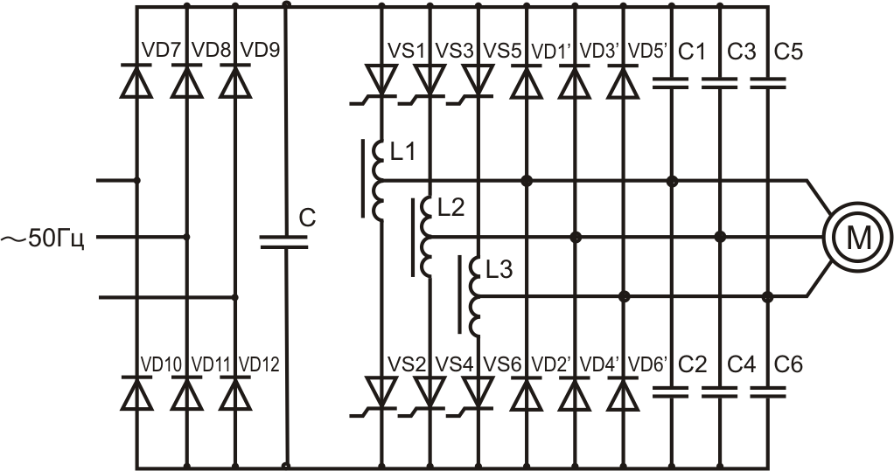

*Принципиальная электрическая схема трехфазного преобразователя частота с инвертором, работающим по принципу ШИМ*

**Описание схемы.**

Преобразователь состоит из мостового неуправ­ляемого выпрямителя (VD7 — VD12) и автономного инвертора из шести тиристоров (VS1 — VS6) и шести обратных диодов (VD1 — VD6), предназначенных для передачи реактивной мощности от двигателя М к конденсатору С. Конденсаторы С1 — С6 и реакторы L1 — L3 осуществляют коммутацию тиристоров. Выходное напряжение также регулируется от нуля до максимального значения, определяемого постоянным напряжением навходе инвер­тора.

Инверторы с ШИМ могут найти широкое применение в си­стемах электроснабжения, имеющих питающую сеть посто­янного тока, где к тому же может быть использовано реку­перативное торможение.

В последнее время в связи с разработкой более мощных транзисторов, рассчитанных на напряжение до 3000 В и на ток в несколько десятков и даже сотен ампер, стало воз­можным производство транзисторных преобразователей ча­стоты.

**Отчёт** должен содержать ответы на вопросы.

**Вопросы:**

1. Устройство преобразователя.
2. Назначение VD7 — VD12.
3. Назначение VS1 — VS6.
4. Назначение VD1 — VD6.
5. Назначение L1 — L3 и С1 — С6.
6. Чем отличается диод от тиристора (вентиля)?
7. Назначение преобразователя.
8. Какое напряжение на выходе преобразователя – переменное или постоянное?

**ПРАКТИЧЕСКАЯ РАБОТА № 22**

**ТЕМА: Исследование замкнутой схемы управления электромашинного преобразователя частоты с синхронным генератором.**

**Цели работы:**

1.Изучениезамкнутой схемы управленияэлектромашинного преобразователя ча­стоты с синхронным генератором;

2.Изучение элементов схемы управления;

3.Формирование навыков чтения схем автоматизированного управления;

**Описание схемы.**

Преобра­зователи частоты можно разделить на электромашинные и вентильные (ПР14).

Преобразователь состоит из агрегата постоян­ной скорости (М1,G1), предназначенного для преобразова­ния переменного тока сетевого напряжения и неизменной частоты в регулируемое постоянное напряжение, которое зависит от тока возбуждения генератора постоянного тока G1. Двигатель постоянного тока М2 агрегата переменной скорости получает питание от генератора G1. При измене­нии напряжения на выводах генератора G1 (с помощью резистора R1) плавно регули­руется угловая скорость двигателя М2 и одновременно уг­ловая скорость синхронного генератора G2, что позволяет регулировать частоту выходного тока G2. Напряжение на выходе G2 можно регулировать током возбуждения синхронного генератора с помощью R3.

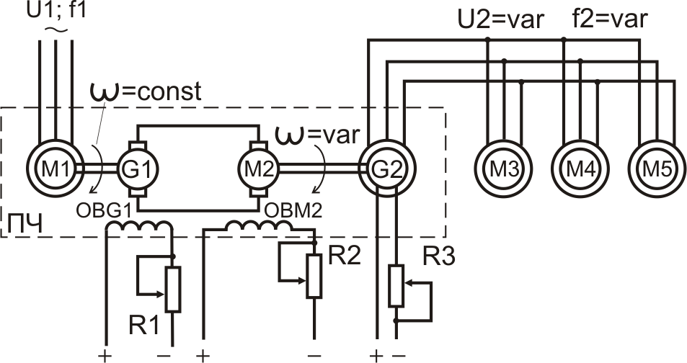

*Принципиальная схема электромашинного преобразователя частоты с промежуточным звеном постоянного тока с использованием синхронного генератора*

От синхронного генератора G2, являющегося источни­ком напряжения с переменной частотой и амплитудой, пи­тается один или группа асинхронных двигателей с короткозамкнутым ротором МЗ — М5. Меняя направление тока возбуждения генератора постоянного тока G1, можно изме­нять направление вращения асинхронных двигателей. При неизменном токе возбуждения синхронного генератора G2 и двигателя постоянного тока М2, меняя его угловую ско­рость, можно автоматически регулировать выходное напря­жение по закону *U2/f2=const*. В данном случае, со снижением частоты снижается перегру­зочная способность асинхронных двигателей и поэтому диапазон регулирования при постоянном моменте нагрузки заметно уменьшается. Больший диапазон регулирования с обеспечением необходимой перегрузочной способности (по отношению к статическому моменту нагрузки) может быть получен при вентиляторной нагрузке.

Независимо от частоты (угловой скорости) синхронного генератора G2 амплитуда напряжения на его выходе может регулироваться только вниз от номинального значения.

Если мощность, потребляемая асинхронными двигате­лями от источника регулируемой частоты, равна Рном, то при пренебрежении потерями в машинах общая установлен­ная мощность преобразователи частоты составит .

С учетом потерь энергии в машинах преобразователя частоты его установленная мощность будет превышать че­тырехкратное значение установленной мощности нагрузки, что является недостатком электромашинного преобразова­теля частоты. Другим его недостатком является низкий КПД, определяемый произведением КПД отдельных ма­шин. Если, например, КПД каждой машины при полной нагрузке принять равным 0,9, то номинальный КПД преоб­разователя составит 0,94 = 0,66. С уменьшением нагрузки и при регулировании угловой скорости двигателей МЗ — М5 вниз от основной КПД становится еще меньше.

Регулирование частоты связано с преодолением значи­тельной механической и электромагнитной инерционности, которой обладает электромашинный преобразователь.

**Отчёт** должен так же содержать ответы на вопросы.

**Вопросы:**

1. На выходе вала М1 скорость постоянная или варьируется?
2. На выходе вала М2 скорость постоянная или варьируется?
3. В выходе G2 напряжение и частота постоянная или варьируется?
4. Назначение реле УП?
5. Назначение R1, R2, R3?
6. Назначение ПЧ?
7. Назначение G1?
8. Назначение электромашинного преобразователя?

**ПРАКТИЧЕСКАЯ РАБОТА № 23**

**ТЕМА:** **Электрооборудование ЭКГ-8И.**

**Цели работы:**

1.Изучение электрооборудования экскаватора ЭКГ-8И;

2.Изучение элементов электрооборудования;

**Краткие теоретические сведения**

***Электрооборудование***

Питание экскаватора осуществляется от карьерной сети переменного тока напряжением 6000 В, частотой 50 Гц по высоковольтному кабелю КШВГ-Зх16+1х6 для условий умеренного климата или КШВГ-Т-Зх25+1х10, подключаемому к вводной коробке, от которой перемычка высоковольтного кабеля подведена к высоковольтной части кольцевого токоприемника, где происходит токосъём для питания оборудования и механизмов поворотной части экскаватора. Заземление корпуса экскаватора производится к контуру заземления карьера через заземляющую жилу кабеля КШВГ. Вертикальный кольцевой токоприемник представляет собой совокупность неподвижных колец. На нижнем листе поворотной платформы установлены три щеткодержателя со щетками, скользящими по токоприемным кольцам. От токоприемника перемычка высоковольтного кабеля подводится к разъединителю комплектного разъединительного устройства (КРУ), затем к масляному (вакуумному) выключателю, после чего высоковольтные кабельные перемычки идут: одна - к сетевому синхронному двигателю основного преобразовательного агрегата\*; вторая - к силовому трансформатору (6000/380 В), от которого получают питание двигатели всех вспомогательных механизмов (компрессора, вентиляторов, смазки поворотного механизма, электротали и т.д.), а также асинхронный двигатель вспомогательного преобразовательного агрегата, служащего для питания постоянным током обмотку возбуждения синхронного двигателя. (Возбудитель).

Главным элементом в приводе экскаватора является сетевой синхронный двигатель основного преобразовательного агрегата.

***Синхронная машина*** – это такая машина переменного тока, частота вращения ротора которой равна частоте вращения магнитного поля статора, т.е. синхронной.

Преобразовательные агрегаты предназначены для преобразования переменного тока в постоянный.

Широкое применение синхронных двигателей для преобразовательных агрегатов объясняется рядом преимуществ перед асинхронными:

- возможность работы при 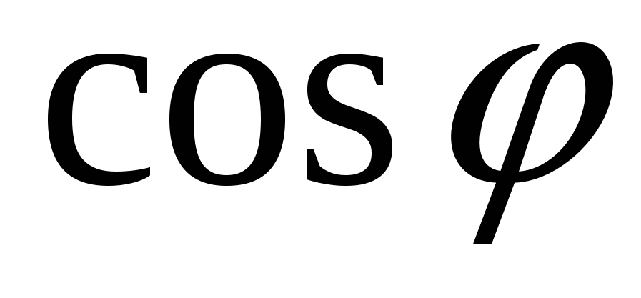=1;

- меньшая чувствительность к колебаниям напряжения;

- строгое постоянство частоты вращения независимо от механической нагрузки на валу.

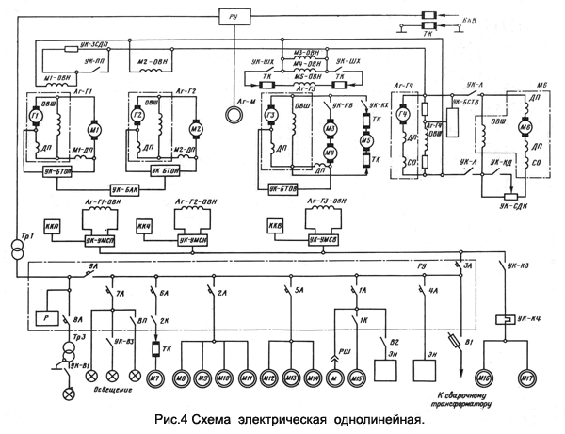

***Недостатками*** синхронных двигателей являются:

- сложность конструкции;

- сравнительная сложность запуска;

- трудности с регулированием частоты вращения, которое возможно только путем изменения частоты питающего напряжения;

- значительная кратность тока при прямом запуске и вызываемые этим колебания напряжения.

Синхронный двигатель не имеет начального пускового момента. Следовательно, для запуска синхронного двигателя необходимо разогнать его ротор с помощью внешнего момента до частоты вращения близкой к синхронной.

При этом методе синхронный двигатель запускают как асинхронный, для чего его ротор снабжают специальной короткозамкнутой пусковой обмоткой, выполненной по типу беличьей клетки. Обычно эту клетку изготавливают из латуни с целью увеличения сопротивления стержней. При включении синхронного двигателя в сеть образуется вращающееся магнитное поле, которое, взаимодействуя с током в пусковой обмотке, создает электромагнитные силы и увлекает за собой ротор. После разгона ротора до частоты вращения, близкой к синхронной (95-98%), в цепь его обмотки возбуждения подается постоянный ток, который создает магнитный поток и втягивает ротор в синхронизм. Во избежание выхода синхронного двигателя из строя на период запуска обмотку возбуждения замыкают на резистор.

Все электрические машины энергетически обратимы, поэтому устройство двигателя постоянного тока с независимым возбуждением не отличается от устройства генератора постоянного тока с независимым возбуждением, т.е. может работать как в генераторном, так и в двигательном режиме и переходить из одного режима в другой.

Основное качество двигателя постоянного тока – это возможный его запуск под нагрузкой, т.е. у двигателя большой пусковой момент.

***Достоинства***:

-широкий диапазон регулирования напряжения;

-жесткость внешней характеристики.

***Недостатки***:

-наличие коллектора;

-наличие щеточного узла.

Рабочий цикл экскаватора состоит из процессов копания, подъема ковша и одновременного поворота на выгрузку, освобождение ковша, поворота к месту копания и одновременного опускания ковша в забой. Нагрузка сетевого (приводного) двигателя является суммой нагрузок двигателей перечисленных механизмов и носит переменный характер. Наибольшая мощность потребляется приводом экскаватора во время копания.

***Требования, предъявляемые к приводу постоянного тока***:

-обеспечение плавности пуска;

-обеспечение плавности регулирования скорости и реверсирование вращения вала двигателя;

-возможность электрического торможения, т.к. механическое торможение механизма вызывает большие динамические перегрузки;

-поддержание высоких скоростей в пределах нормальной нагрузки для получения большей производительности машины;

-быстрое снижение вращающего момента двигателя и его остановка при недопустимо больших перегрузках.

Режимы работы основных механизмов одноковшового экскаватора характеризуется частыми пусками и реверсами, быстрыми разгонами и остановками, резкими толчками и пиками нагрузки (2-3 раза больше средних). Поэтому важнейшее требование, предъявляемое к электроприводу механизмов копания экскаватора - необходимое ограничение тока электропривода до допустимого значения, обычно (2-2,5) Iном.

Нужную экскаваторную характеристику или близкую к ней механическую характеристику двигателю главных механизмов экскаватора обеспечивают только специальные системы электропривода, работающие по системе Г-Д.

Существует две системы управления электроприводом, применяемые на экскаваторах ЭКГ-8И.

***В системе привода Г-Д*** от генераторов постоянного тока подъема, поворота и напора основного преобразовательного агрегата питаются двигатели основных приводов - подъема «м», напора «х», поворота «л», а также хода.

Рассматриваемая система, как и другие разновидности приводов по системе Г-Д, состоит из главной якорной цепи и цепи управления возбуждением генератора. Главная (силовая) цепь образуется непосредственно соединением якорей генератора Г и рабочего двигателя Д и является цепью передачи энергии рабочему механизму. В этой цепи отсутствуют какие-либо выключатели или реостаты (пусковые сопротивления).

Преимущества:

-стабильность и надежность работы;

-система наиболее полно обеспечивает экскаваторную механическую

характеристику главных приводов с коэффициентом заполнения 90-95%;

-высокая надежность и быстрота действия;

-малое количество реле и контакторов.

Недостаток: наличие большого количества индуктивных цепей.

В настоящее время используется система управления электроприводом Г-Д с возбуждением генератора от ***тиристорного преобразователя***.

Обмотка возбуждения генератора питается от управляемых вентилей – тиристоров.

Основными преимуществами кремневых управляемых вентилей-тиристоров являются:

-высокий КПД;

-быстродействие;

-малые габариты и вес;

-постоянная готовность к работе;

-малая мощность управления;

-небольшое падение напряжения;

-неограниченный срок службы;

-меньшая длительность переходных процессов в режиме разгона, реверса и торможения;

-более низкие динамические нагрузки в механизмах подъема и напора.

***Недостатки:***

-заметное искажение в форме кривой напряжения;

-подключение к маломощным преобразователям оказывает вредное влияние на качество и надежность работы электрооборудования.

***Поворотная платформа***  служит основанием для установленных на ней механизмов экскаватора и рабочего оборудования и составляет вместе с ними поворотную часть экскаватора. Рама поворотной платформы является одновременно корпусом противовеса экскаватора. На поворотной платформе установлены подъемная лебедка, механизм поворота, напорная лебедка, компрессор, кузов экскаватора, кабина машиниста с органами управления.

При работе машины подвижная часть лестницы поднимается. Для опускания лестницы имеется специальная кнопка, расположенная на задней стенке кабины машиниста, которой управляет машинист экскаватора. Электрическая блокировка исключает возможность включения двигателей механизмов поворота экскаватора при опущенной лестнице. Всякое опускание лестницы сопровождается наложением стояночных тормозов на двигатели поворота экскаватора.

***Электропривод напорного механизма*** служит для сообщения рукояти возвратно-поступательного движения. Механизм состоит из напорной лебедки и канатов. Лебедка имеет привод от электродвигателя. Торможение напорного механизма при работе осуществляется противотоком. Для затормаживания механизма напора при остановке машины предусмотрен колодочный пневматический тормоз.

Для открывания днища ковша служит замок, соединённый тросиком с АД мощностью 0,85кВа. На двигатель, за счёт сопротивление, постоянно поступает пониженное напряжение, поэтому на его валу при работе есть небольшой момент. Благодаря этому тросик всегда натянут. При шунтировании сопротивления полное напряжение поступает на двигатель, тем самым обеспечивается открывание замка.

***Электропривод подъемного механизма*** служит для подъема и опускания ковша. Механизм состоит из подъемной лебедки и канатов. Лебедка приводится в движение двумя электродвигателями.

Торможение подъемного механизма при работе осуществляется противотоком. Для затормаживания механизма подъема при остановке машины и обесточивании экскаватора предусмотрены два колодочных пневматических тормоза.

***Электропривод поворотного механизма*** служит для вращения поворотной платформы с механизмами и рабочим оборудованием. Привод поворота осуществляется двумя одинаковыми механизмами, каждый из которых состоит из электродвигателя и редуктора. На верхнем коническом конце вала каждого электродвигателя установлен тормозной шкив для колодочного тормоза, предназначенного для затормаживания механизма поворота при передвижении экскаватора, на стоянке и при аварийном обесточивании.

***Электропривод ходового механизма***  служит для перемещения экскаватора. Питание электродвигателей ходового механизма осуществляется от генераторов поворота и напора; следовательно, во время передвижения экскаватора его напорная лебедка и поворотный механизм работать не могут.

Раздельный привод хода позволяет маневрировать при передвижении.

***Электропривод пневматической системы***  служит для управления тормозами поворота, подъема и напора, обдува сжатым воздухом электрооборудования и механизмов, управления входной лестницей, подачи сигнала и привода различного пневматического инструмента.

Воздух нагнетается компрессорной станцией, которая состоит из компрессора с приводом от электродвигателя и двух последовательно соединенных воздухосборников. Общий объем воздухосборников 47 л.

**Контрольные вопросы:**

1. Перечислите основные характеристики двигателей, применяемые на экскаваторе?

2. Назначение возбудителя.

3. Назначение четвёртой жилы гибкого кабеля КШВГ-Зх16+1х6.

4. Каким напряжением осуществляется питания цепей управления и освещения?

5. Назначение кольцевого токоприемника***.***

6. Назначение пневмосистемы.

7. Как осуществляется затормаживание механизмов?

8. В чём сущность системы Г-Д?

9. Как осуществляется питание электродвигателей ходового механизма?

10. Объясните, почему не образуется слабина каната механизма открывания днища при втягивании рукояти и почему не происходит самопроизвольного открывания днища ковша при выдвижении рукояти?

11. Расскажите о преимуществах раздельного привода хода на каждую гусеницу?

12. Как осуществляется торможение напорного механизма при работе?

**Вывод** содержит так же ответы на вопросы.

**ПРАКТИЧЕСКАЯ РАБОТА № 23.**

**ТЕМА: ЭЛЕКТРООБОРУДОВАНИЕ ЭКСКАВАТОРА ЭКГ 8И.**

**Цели работы:**

1.Изучение электрооборудования экскаватора ЭКГ-8И;

2.Изучение элементов электрооборудования;

**Краткие теоретические сведения**

Механическая лопата ЭКГ-8И (Э – экскаватор, К - карьерный, Г - гусеничный, 8 – вместимость ковша в м3, И - конструкция Ижорского завода ) - это одноковшовый карьерный экскаватор с рабочим оборудованием типа “прямая лопата”, предназначенный для разработки и погрузки в транспортные средства полезных ископаемых или пород вскрыши.

Свои основные функции экскаватор выполняет циклично. Каждый цикл состоит из четырех основных последовательно выполняемых операций:

- копание;

- перемещение ковша с горной массой к месту разгрузки;

- разгрузка ковша;

- перемещение порожнего ковша к месту следующего копания.

Экскаватор получает питание от высоко­вольтного приключательного пункта, предназначенного для обеспечения освещения рабочих площадей и подключения карьерных потребителей с защитой от токов утечки в цепях низкого напряжения.

 Качество электроснабжения должно обеспечиваться по­требителем по нормам действующей норматив­но-технической документации. Потребляемая мощность экскаватора в получасовом режиме составляет 250-275 кВт при средневзвешен­ном коэффициенте мощности 0,6. Для питания экскаватора от приключательного пункта рекомендуется высоковольтный кабель КШВГ-Зх16+1х6.

***Приключательный пункт для карьерного электрооборудования*** включает вводное устройство, датчики тока, вакуумный выключатель, трансформатор собственных нужд, аппаратуру защиты и управления, кабельный вывод с датчиком тока нулевой последовательности. В качестве разъединителя в схеме устройства использован выкатной элемент вакуумного выключателя, а кабельный вывод оборудован коротителем с заземляющими ножами и блокировкой, исключающей вскрытие кабельного ввода под напряжением. Предлагаемое устройство обеспечивает требуемую нормативами функциональность, удобство и безопасность в эксплуатации.

В высоковольтных отсеках установлены проходные изоляторы для воздушного ввода, разъединитель, трансформаторы тока и напряжения, высоковольтный выключатель, кабельный вывод. Отсек управления оснащен аппаратурой управления (включения-отключения разъединителя, выключателя), системой электрических защит, устройством сигнализаций и приборами электроосвещения.

Электроэнергия от карьерной сети 6 кВ подается на проходной изолятор 8 и по шинам 10, через датчик тока на верхний штепсельный разъем 4 выключателя 15. При включенном выключателе 15 электроэнергия поступает через нижний штепсельный разъем 4, кабельный вывод 6 с датчиком тока нулевой последовательности 5 к потребителю.

Блок защиты и управления 14 обеспечивает:

- защиту от токов короткого замыкания МТЗ;

- защиту от обрыва фазы сети ЗОФ;

- селективную защиту от однофазного замыкания на землю ЗОЗ;

- защиту от обрыва заземляющей жилы кабеля УКЗ;

- защиту минимального напряжения;

- управление вакуумным выключателем (включение, отключение);

- сигнализацию о срабатывании защит и выключателя;

- проверку работоспособности (исправности) защит и схемы управления;

- деблокировку защиты после ее срабатывания (сброс).

Для подключения экскаваторного кабеля во вводном устройстве 6 необходимо открыть дверь 13 шкафа ячейки, отключить выключатель 15, разъединить штепсельный разъем блока управления и защиты 14, заземлить силовые жилы отходящего кабеля включением заземляющего коротителя 7. После этого выкатить наружу шкафа по складной подставке выключатель 15 совместно с другими элементами и произвести монтаж кабеля. Безопасность прикосновения к токоведущим частям обеспечивается за счет наличия несъемной изолирующей перегородки 11 и наложения заземления коротителем 7 на силовые жилы кабеля.

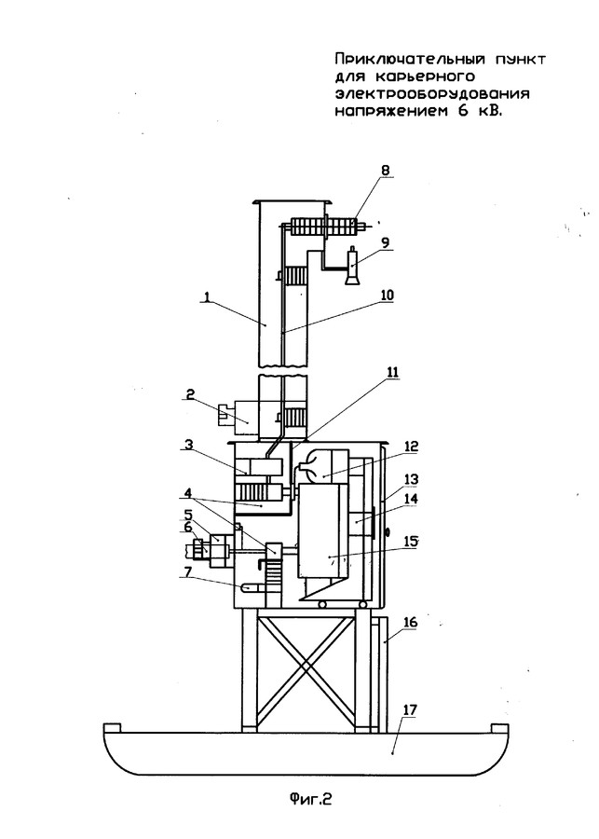 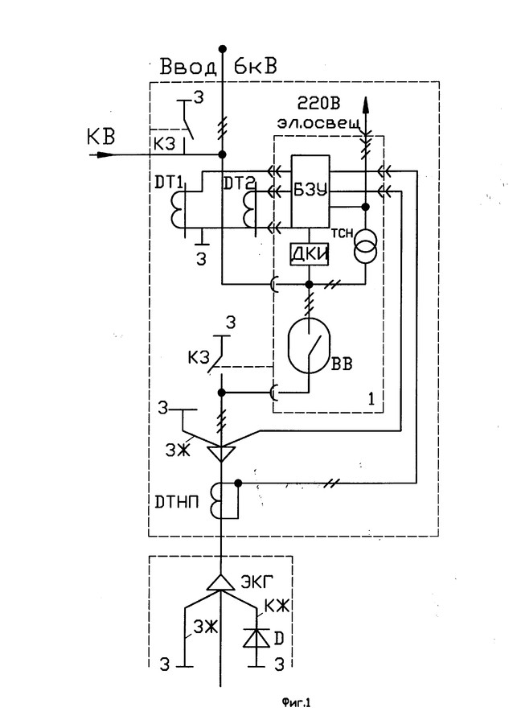

Релейная токовая защита, а также защита от грозовых перенапряжений и учет расхода потребляемой электроэнергии обеспечивается потребителем на электроподстанции или на приключательном пункте. Заземление корпуса экскаватора производится к контуру заземле­ния карьера через заземляющую жилу кабеля КШВГ.

**1.** Питание электродвигателей подъема, напора, поворота, хода осуществляется по си­стеме «**генератор – двигатель»** постоянным то­ком с ку­лачковыми командоконтроллерами ККП, ККН, ККВ. В системе управления предусмотрены блоки и узлы, обеспечивающие стабильность механических характеристик главных приводов при изменении температуры электрических ма­шин: блоки токоограничения - УК-БТОП, УК-БТОН, УК-БТОВ; блок стабилизации токов возбуждения двигателей главных приводов -УК-БСТВ; узел автоматического копания -УК-БАК.

На экскаваторе предусмотрен контроль со­стояния изоляции электросети 220 В пере­менного тока РУ-Р, также силовых цепей и цепей управления постоянного тока.

К основному электрооборудованию экскаватора ЭКГ 8И относят: привод генераторов преобразовательного агрегата СДЭ2-15-34-6, привод подъема ДПЭ-82А, привод хода ДПЭ-82, привод поворота ДЭВ-812, привод напора ДЭ-812, привод открывания ковша ДПМ-21.

***Преобразовательный агрегат (Г-Д)***

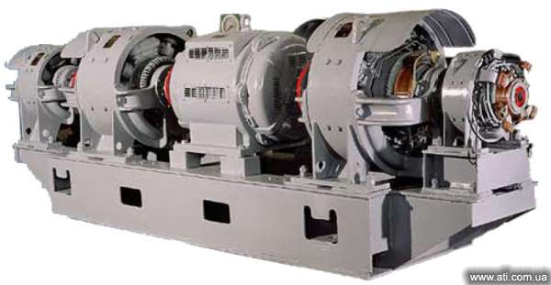

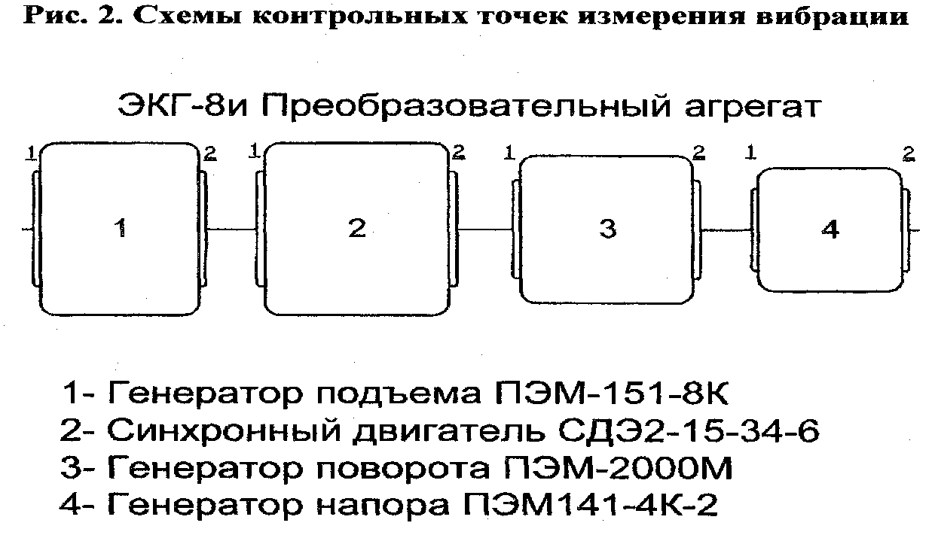

***Расположение основного оборудования на платформе экскаватора.***

**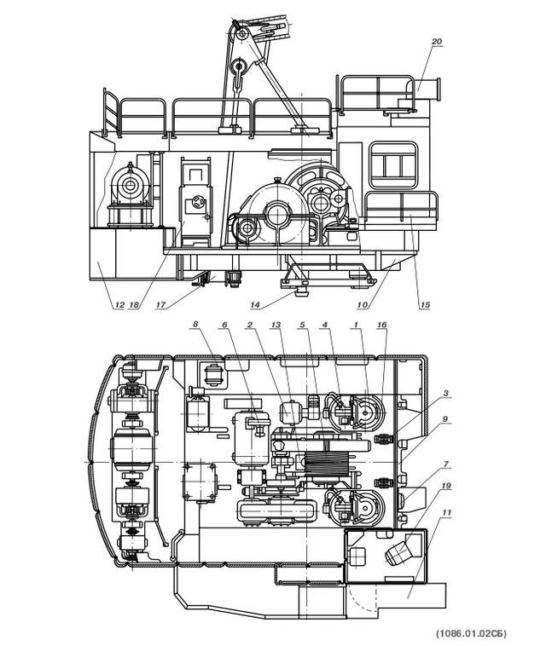**

***Электрическая схема экскаватора***

**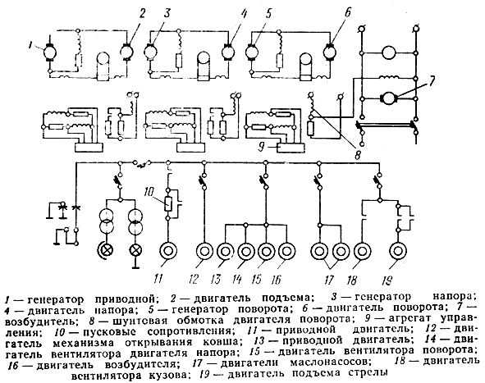**

***Основные узлы экскаватора***

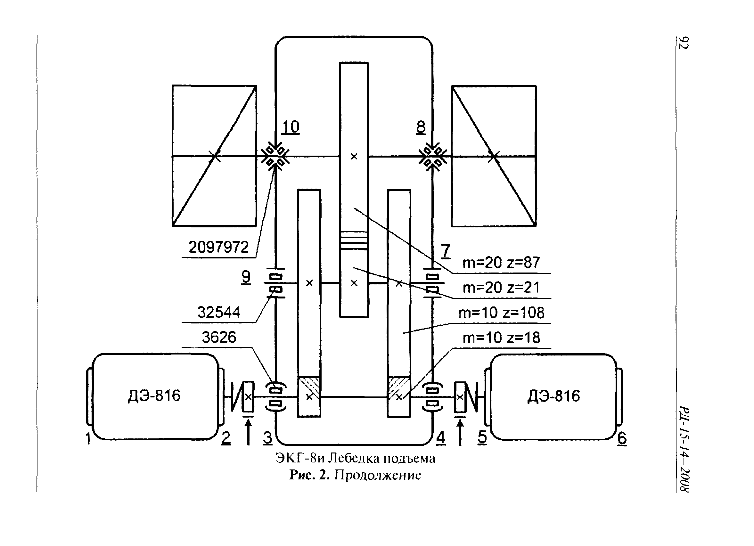

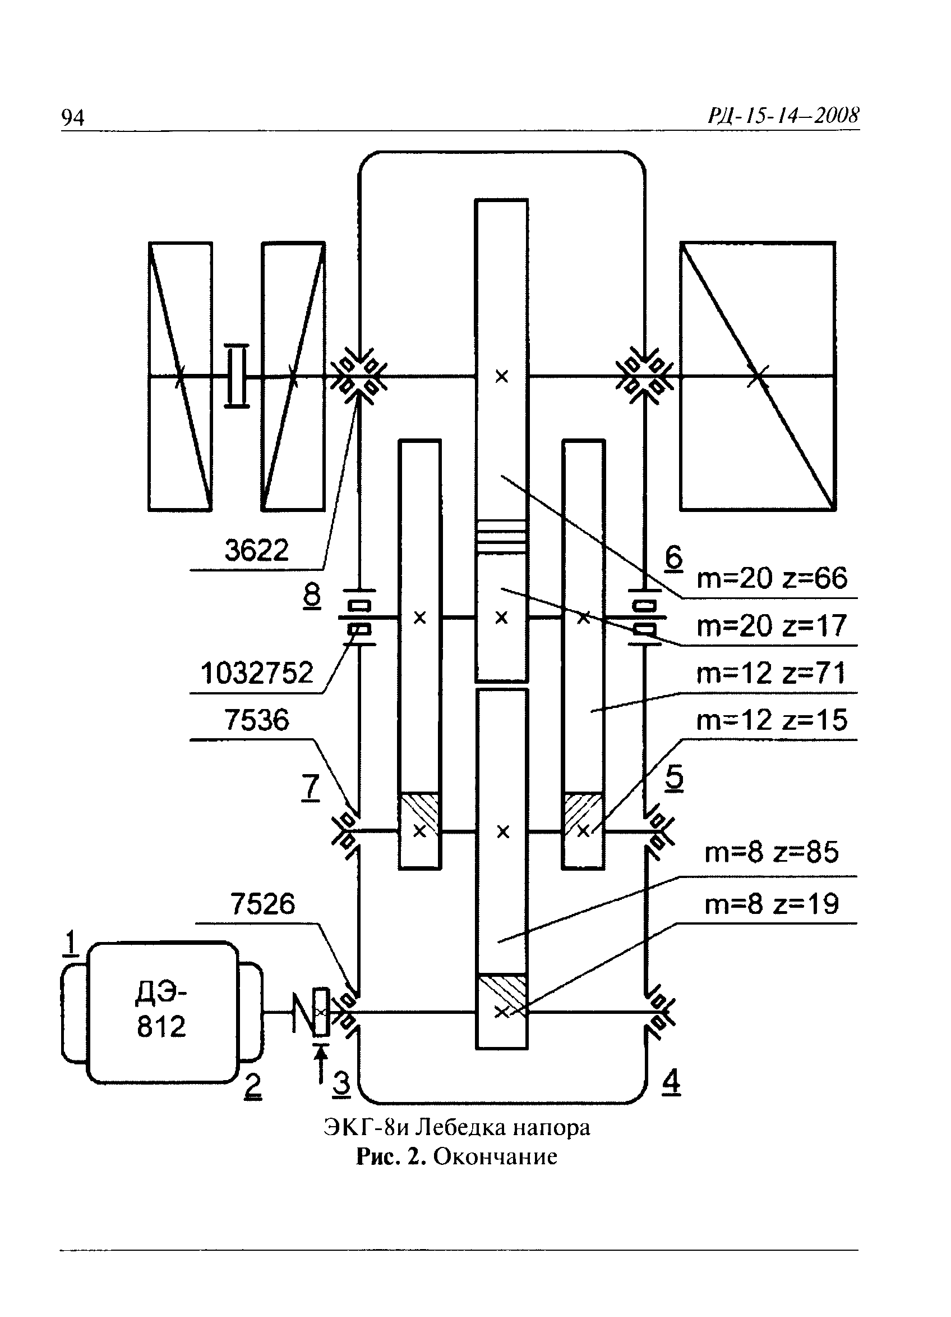

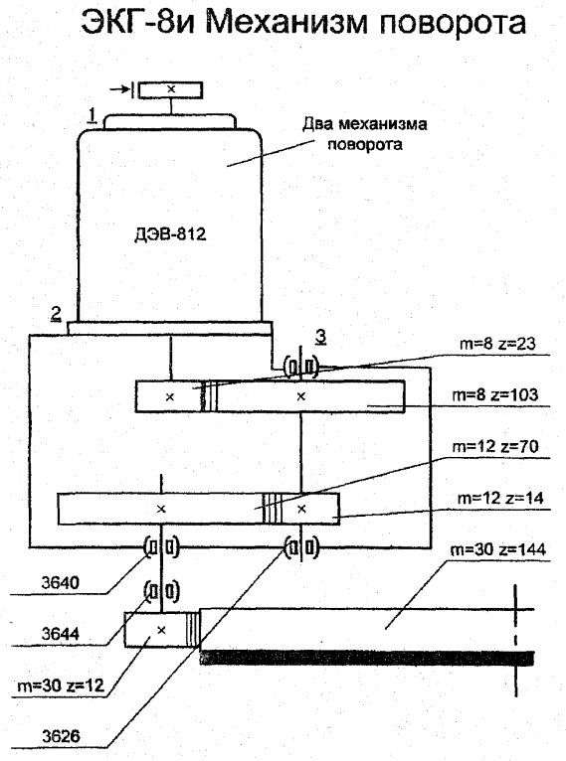

Гусеничный ход приводится в движение механизмами [хода](http://www.oborudovanie-gornoe.ru/povorotnyi_hodovoi_mehanizm_val.html), каждый из которых включает в себя электродвигатель, [тормоз](http://www.oborudovanie-gornoe.ru/regulirovka_mehanizmov_hodovoi_telejki_tormoz_i_gaiki_tormoza.html), [редуктор](http://www.oborudovanie-gornoe.ru/mehanizm_povorota_povorotnyi_reduktor.html)  и бортовую передачу гусеничной рамы.

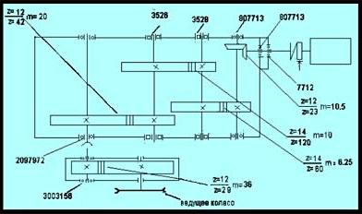

**Синхронный двигатель для приводов экскаваторов типа СДЭ2-15-34-6**

Двигатели синхронные типа СДЭ предназначены для работы от сети переменного тока 50 Гц в качестве приводного двигателя преобразовательного агрегата экскаватора.

Исполнение двигателя - горизонтальное на двух щитовых подшипниках качения с двумя цилиндрическими концами вала.

Охлаждение - воздушное (ICA06). Степень защиты IP21.

Возбуждение двигателей осуществляется от неуправляемых тиристорных возбудительных устройств или электромашинных возбудителей.

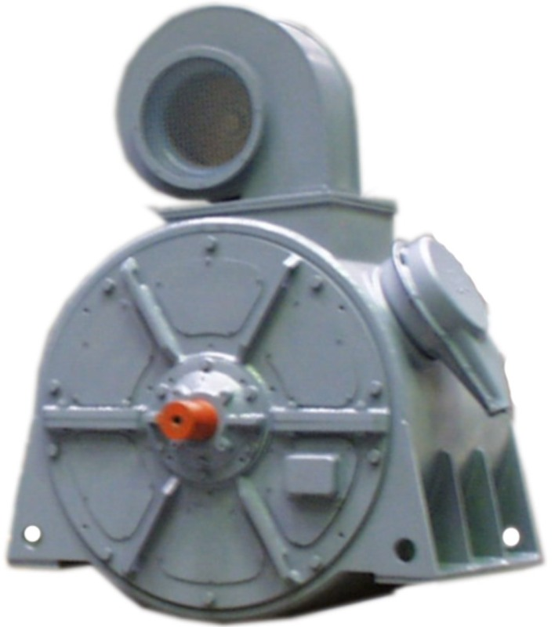

|  |  |  |  |  |  |
| --- | --- | --- | --- | --- | --- |
| **Тип изделия** | **Мощность, кВт** | **Напряже-ние, В** | **Частота вращения, об/ мин** | **КПД, %** | **Масса, кг** |
| **СДЭ2-15-34-6У2 h 630мм; 500мм** | **630** | **6000** | **1000** | **94,2** | **5100** |
| **СДЭ2-15-34-6Т2 h 630мм; 500мм** | **630** | **6000** | **1000** | **94,2** | **5100** |
| **СДЭ2-15-34-6ХЛ2 h 630мм; 500мм** | **630** | **6000** | **1000** | **94,2** | **5100** |
| **СДЭ2-15-34-6Т2 h 500мм** | **600** | **6600** | **1000** | **94,9** | **5100** |

**Структура условного обозначения:**

|  |
| --- |
| **СДЭ2 - синхронный экскаваторный двигатель, 2 серии,** |
| **15 - обозначение габарита** |
| **34 - длина сердечника** |
| **6 - число полюсов** |
| **ХЛ2, У2, Т2 - климатическое исполнение** |

**Двигатели постоянного тока независимого возбуждения** типов ДЭ812 и ДЭВ812 предназначены для привода механизмов экскаваторов.

***Структура условного обозначения***

ДЭХ812-ХХХХ:   
ДЭ - двигатель экскаваторный;   
Х - исполнение по положению двигателя в пространстве   
(без индекса - горизонтальное, В - вертикальное);   
812 - условный габарит двигателя;   
ХХХХ - климатическое исполнение (У, УХЛ, Т).

***Условия эксплуатации***

Номинальные значения климатических факторов по ГОСТ 15150-69.   
Высота над уровнем моря не более 1000 м.   
Окружающая среда невзрывоопасная, не содержащая агрессивных газов и паров в концентрациях, разрушающих металл и изоляцию.   
Содержание пыли в охлаждающем воздухе не более 20 мг·м-3.   
Двигатели отвечают требованиям "Правил технической эксплуатации электроустановок потребителей" и "Правил техники безопасности при эксплуатации электроустановок потребителей", установленных Госэнергонадзором.   
***Технические характеристики***

Режимы работы двигателей по ГОСТ 183-74:   
повторно-кратковременный (S3 при ПВ = 80%) и кратковременный (S2 с длительностью периода 60 мин) - при использовании в приводах для экскаваторов;   
продолжительный (S1) и кратковременный (S2 с длительностью периода 60 мин) - при использовании в приводах со стандартным напряжением.   
Номинальное напряжение, В - 305   
Номинальная частота вращения, мин-1 - 750   
Номинальное напряжение возбуждения, В - 85   
КПД - 0,91   
Максимальный вращающий момент, Н·м: при номинальном напряжении - 3140   
при трогании с места и частоте вращения не более 20% номинальной - 3580   
Ток, соответствующий значению максимального момента, А: при номинальном напряжении - 1000, при трогании с места - 1200   
Максимальная частота вращения, мин-1 - 1900   
Количество вентилирующего воздуха в двигателях со способом охлаждения

м3/мин - 25   
Момент инерции, кг·м2 - 5,75   
 Масса двигателя, кг, в исполнении: IМ1003, IМ1004 – 1510, IМ4014 - 1800 .   
Средний срок службы - 15 лет.   
***Конструкция.***

Станина и фланцы двигателей разъемные. К станине крепятся главные и добавочные полюса с катушками. Катушки плотно зажаты пружинными фланцами.   
Якорь состоит из сердечника, собранного из листов электротехнической стали, коллектора и обмотки. Пластины коллектора изолированы друг от друга прокладками. Якорь вращается в подшипниках, установленных в щитах. На подшипниковом щите со стороны коллектора укреплен щеточный механизм, состоящий из суппорта, щеткодержателей и щеток. Для осмотра коллектора в станине двигателя имеются два люка, закрывающиеся крышками с уплотнительными прокладками из резины.

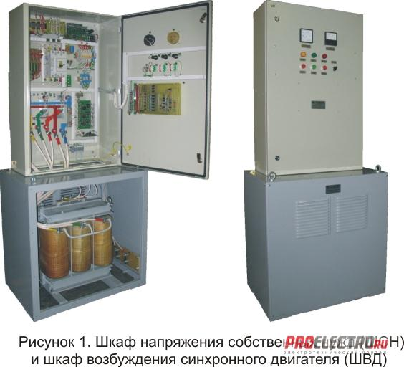

**Механизм открывания днища ковша**

Механизм открывания днища предназначен для выдергивания засова из отверстия в пяте передней стенки корпуса ковша в момент разгрузки. Выдергивание засова осуществляется лебедкой механизма открывания днища с помощью каната и системы рычагов.

**Электродвигатель ДПМ-21, ДПМ-31**

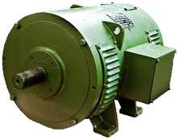

Двигатель ДПМ-31, ДПМ-21 предназначен для работы в электроприводах экскаватора ЭКГ и отвечает за работу привода открывания днища ковша.  
Режимы работы: продолжительный (S1), кратковременный (S2) повторно–кратковременный (S3).  
Климатическое исполнение: УХЛ, У, Т по ГОСТ 15150-69.  
***Технические характеристики электродвигателей ДПМ***

|  |  |  |  |  |  |
| --- | --- | --- | --- | --- | --- |
| Тип двигателя | Мощность, кВт | Напряжение, в | Ток, А | Частота вращения об/мин. ном./макс. | Масса, кг |
| Двигатель ДПМ-21 | 5,5 | 110 | 63 | 1450 /3200 | 210 |
| Двигатель ДПМ-31 | 12 | 110 | 131 | 1300/2300 | 335 |

***Механизм открывания днища ковша***

|  |  |  |  |  |
| --- | --- | --- | --- | --- |
| 1 | Электродвигатель ДПЭ | |  | |
| 2 | [Гайка М124](http://www.ekg-uralsnab.ru/ekg5/oborudovanie-rabochee/mexanizm-otkryvaniya-kovsha/gajjka-m124.html) | |  | |
| 3 | [Шайба 12](http://www.ekg-uralsnab.ru/ekg5/oborudovanie-rabochee/mexanizm-otkryvaniya-kovsha/shajjba-12-1293.html) | |  | |
| 4 | [Полумуфта 1080.03.20](http://www.ekg-uralsnab.ru/ekg5/oborudovanie-rabochee/mexanizm-otkryvaniya-kovsha/polumufta-1080-03-20.html) | |  | |
| 5 | [Полумуфта 1085.03.102](http://www.ekg-uralsnab.ru/ekg5/oborudovanie-rabochee/mexanizm-otkryvaniya-kovsha/polumufta-1085-03-102.html) | |  | |
| 6 | [Гайка М6.4](http://www.ekg-uralsnab.ru/ekg5/oborudovanie-rabochee/mexanizm-otkryvaniya-kovsha/gajjka-m6-4-1296.html) | |  | |
| 7 | [Шайба 6](http://www.ekg-uralsnab.ru/ekg5/oborudovanie-rabochee/mexanizm-otkryvaniya-kovsha/shajjba-6-1297.html) | |  | |
| 8 | [Шайба 6.02](http://www.ekg-uralsnab.ru/ekg5/oborudovanie-rabochee/mexanizm-otkryvaniya-kovsha/shajjba-6-02.html) | |  | |
| 9 | [Болт М6х16.58](http://www.ekg-uralsnab.ru/ekg5/oborudovanie-rabochee/mexanizm-otkryvaniya-kovsha/bolt-m6kh16-58.html) | |  | |
| 10 | [Втулка В3](http://www.ekg-uralsnab.ru/ekg5/oborudovanie-rabochee/mexanizm-otkryvaniya-kovsha/vtulka-v3.html) | |  | |
| 11 | [Втулка ВУ-3](http://www.ekg-uralsnab.ru/ekg5/oborudovanie-rabochee/mexanizm-otkryvaniya-kovsha/vtulka-vu-3.html) | |  | |
| 12 | [Палец П3](http://www.ekg-uralsnab.ru/ekg5/oborudovanie-rabochee/mexanizm-otkryvaniya-kovsha/palec-p3.html) | |  | |
| 13 | [Ограждение 1080.03.28](http://www.ekg-uralsnab.ru/ekg5/oborudovanie-rabochee/mexanizm-otkryvaniya-kovsha/ograzhdenie-1080-03-28.html) | |  | |
| 14 | Редуктор РЦ1-150А-2.24 | |  | |
| 15 | [Барабан 1085.03.103СБ](http://www.ekg-uralsnab.ru/ekg5/oborudovanie-rabochee/mexanizm-otkryvaniya-kovsha/baraban-1085-03-103sb.html) | |  | |
| 16 | [Шайба 1085.03.106](http://www.ekg-uralsnab.ru/ekg5/oborudovanie-rabochee/mexanizm-otkryvaniya-kovsha/shajjba-1085-03-106.html) | |  | |
| 17 | [Шайба 16](http://www.ekg-uralsnab.ru/ekg5/oborudovanie-rabochee/mexanizm-otkryvaniya-kovsha/shajjba-16-1307.html) | |  | |
| 18 | [Болт М16х30.58](http://www.ekg-uralsnab.ru/ekg5/oborudovanie-rabochee/mexanizm-otkryvaniya-kovsha/bolt-m16kh30-58-1308.html) | |  | |
| 19 | [Планка 1080.03.27](http://www.ekg-uralsnab.ru/ekg5/oborudovanie-rabochee/mexanizm-otkryvaniya-kovsha/planka-1080-03-27.html) | |  | |
| 20 | [Болт 3 М12х25.58](http://www.ekg-uralsnab.ru/ekg5/oborudovanie-rabochee/mexanizm-otkryvaniya-kovsha/bolt-3-m12kh25-58.html) | |  | |
| 21 | [Канат](http://www.ekg-uralsnab.ru/ekg5/oborudovanie-rabochee/mexanizm-otkryvaniya-kovsha/kanat-1311.html) | |  | |
| 22 | [Клин 1080.03.26](http://www.ekg-uralsnab.ru/ekg5/oborudovanie-rabochee/mexanizm-otkryvaniya-kovsha/klin-1080-03-26.html) | |  | |
| 23 | [Коуш 1080.03.25](http://www.ekg-uralsnab.ru/ekg5/oborudovanie-rabochee/mexanizm-otkryvaniya-kovsha/koush-1080-03-25.html) | |  | |
| 24 | [Болт М20х90.58](http://www.ekg-uralsnab.ru/ekg5/oborudovanie-rabochee/mexanizm-otkryvaniya-kovsha/bolt-m20kh90-58-1314.html) | |  | |
| 25 | [Болт 1085.03.01](http://www.ekg-uralsnab.ru/ekg5/oborudovanie-rabochee/mexanizm-otkryvaniya-kovsha/bolt-1085-03-01.html) | |  | |
| 26 | [Скоба 1080.03.24](http://www.ekg-uralsnab.ru/ekg5/oborudovanie-rabochee/mexanizm-otkryvaniya-kovsha/skoba-1080-03-24.html) | |  | |
| 27 | [Шплинт 4х40](http://www.ekg-uralsnab.ru/ekg5/oborudovanie-rabochee/mexanizm-otkryvaniya-kovsha/shplint-4kh40-1317.html) | |  | |
| 28 | [Гайка М20.4](http://www.ekg-uralsnab.ru/ekg5/oborudovanie-rabochee/mexanizm-otkryvaniya-kovsha/gajjka-m20-4-1318.html) | |  | |
| 29 | [Шайба 20.02](http://www.ekg-uralsnab.ru/ekg5/oborudovanie-rabochee/mexanizm-otkryvaniya-kovsha/shajjba-20-02-1319.html) | |  | |
| 30 | [Направляющая каната](http://www.ekg-uralsnab.ru/ekg5/oborudovanie-rabochee/mexanizm-otkryvaniya-kovsha/napravlyayushhaya-kanata-1080-03-01sb.html) | |  | |
| 31 | [Рама 1080.03.11СБ](http://www.ekg-uralsnab.ru/ekg5/oborudovanie-rabochee/mexanizm-otkryvaniya-kovsha/rama-1080-03-11sb.html) | |  | |
| 32 | [Болт 1080.03.19](http://www.ekg-uralsnab.ru/ekg5/oborudovanie-rabochee/mexanizm-otkryvaniya-kovsha/bolt-1080-03-19.html) | |  | |
| 33 | [Гайка М16.4](http://www.ekg-uralsnab.ru/ekg5/oborudovanie-rabochee/mexanizm-otkryvaniya-kovsha/gajjka-m16-4-1323.html) | |  | |
| 34 | [Прокладка 80х75-0.25-19](http://www.ekg-uralsnab.ru/ekg5/oborudovanie-rabochee/mexanizm-otkryvaniya-kovsha/prokladka-80kh75-0-25-19.html) | |  | |
| 35 | | Упор | |

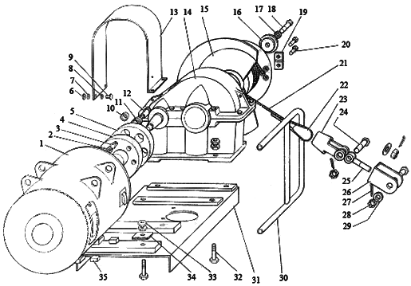

Для того, чтобы исключить провисание (слабину) каната при втягивании рукояти и самопроизвольное выдергивание засова при ее выдвижении, двигатель постоянно (после подачи напряжения на экскаватор) находится под слабым током, значительно меньшем номинального, создавая момент, достаточный лишь для выбора слабины каната. В момент открывания днища машинист переключает двигатель в номинальный режим с моментом, достаточным для выдергивания засова.

**Пневмосистема**

Пневмосистема предназначена для управления тормозами подъема, напора и поворота, для подъема входной лестницы, продувки электрооборудования от пыли, подачи звукового сигнала и распыления смазки зубчатого венца.

Нагнетание воздуха в пневмосистему (рис. 9,г) осуществляется компрессорной станцией, состоящей из электродвигателя 1 компрессора 2 с всасывающим фильтром 3, маслоотделителем 4 со спускным краном 5, двух воздухозаборников 6 с предохранительным 7 и обратным 8 клапанами, спускными кранами 9 и манометром 10. Из воздухозаборников сжатый воздух под давлением 0,55-0,7 МПа по трубопроводам через электропневматические распределители 11 подается к исполнительным пневмоцилинд-рам 12 тормозов подъема, напора, поворота и входной лестницы, а также к форсунке 13 (через вентиль 14), запорному вентилю 15, к которому крепится шланг для обдува электрооборудования от пыли, и звуковому сигналу 16.

В кабине машиниста установлены манометр 17, реле давления 18, а также для обмыва стекол бачок 19 с водой и шлангом 20, подключенным к пневмосистеме через дроссель 21.

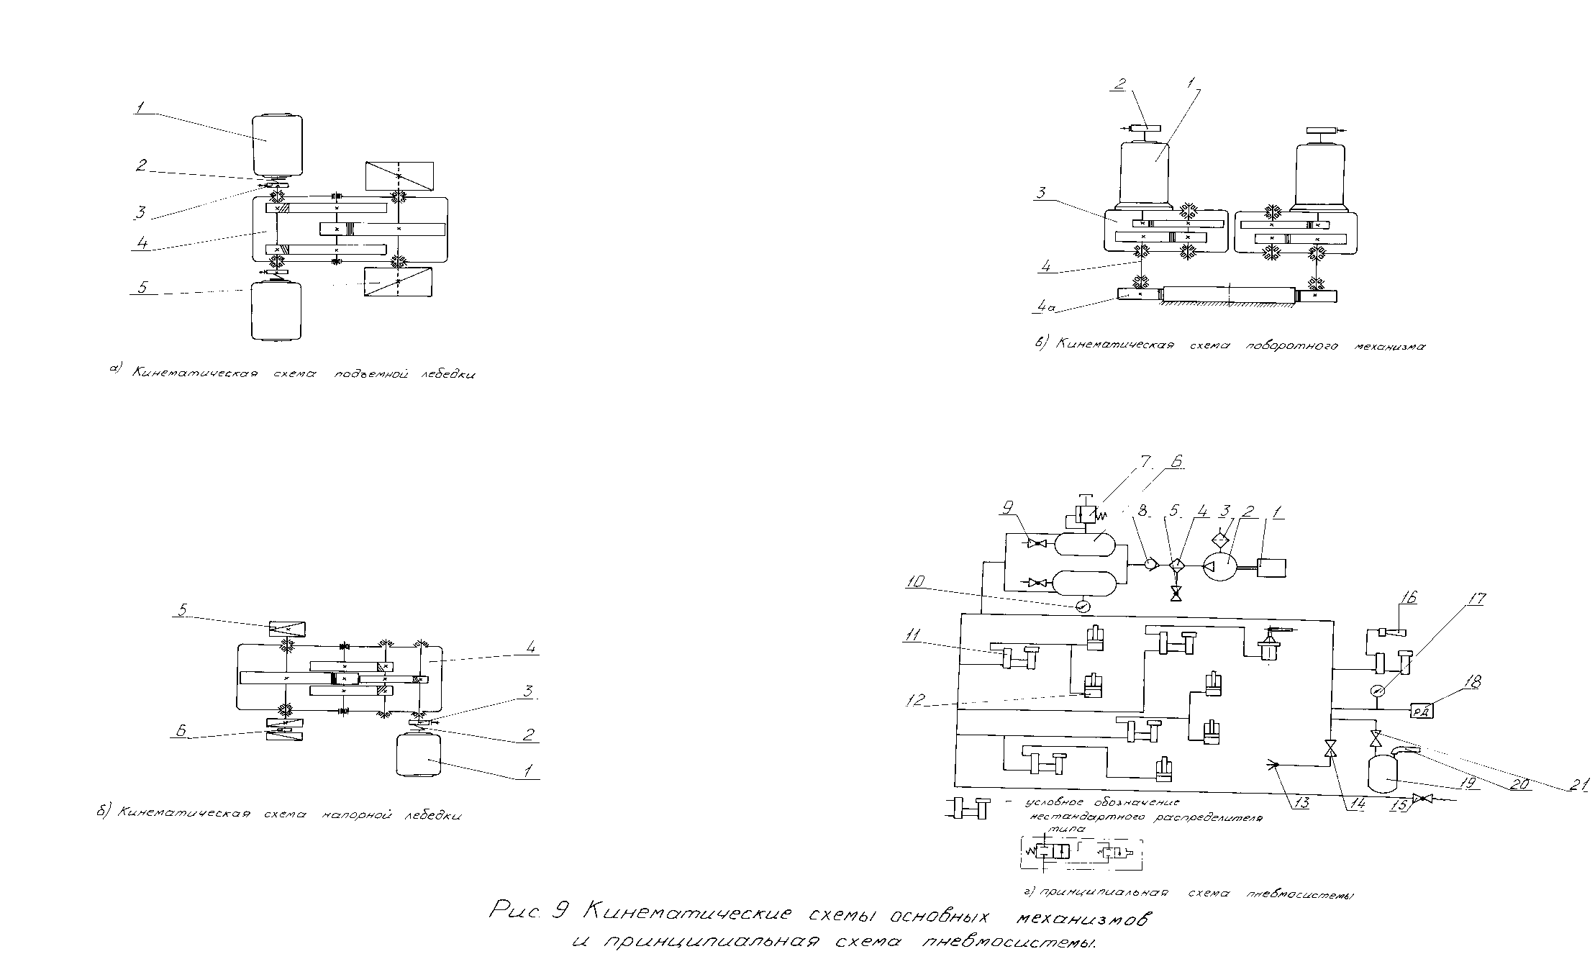

**Вентиляторы обдува**

**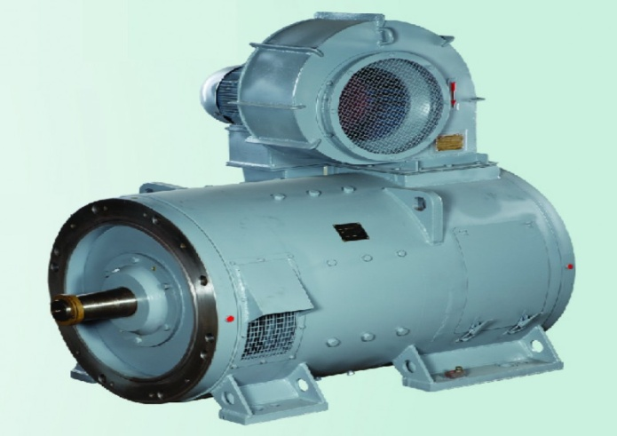**

Вентиляторы двигателей и генераторов поворота, а также генераторов подъема и поворота принудительная. На каждом двигателе и генераторе установлен вентилятор с электродвигателем.

Вентиляторы двигателей и генераторов подъема и поворота засасывают воздух из кузова, а двигателя напора — атмосферный воздух. Для предотвращения попадания воды на всасывающем отверстии вентилятора установлено ограждение.

Для вентиляции преобразовательного агрегата и другого электрооборудования предусмотрены четыре вентилятора, установленные на крыше кузова и создающие поток воздуха для обдува электрооборудования

***Обдув двигателя напора.***

*Место установки: Стрела экскаватора*

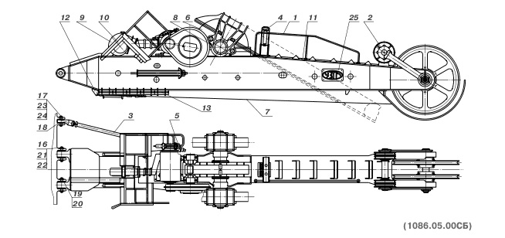

*Установка вентилятора напора**позиция №9.*

***Установка вентилятора на двигателе поворота ДПВ 60-2.***

*Место установки: платформа с механизмами*

*Назначение: обдув двигателя поворота*

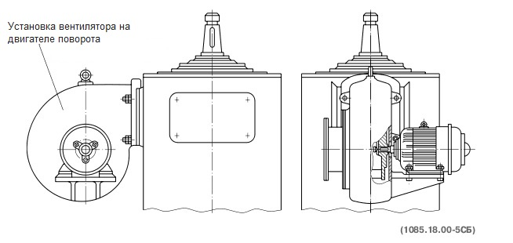

*Место установки: платформа с механизмами*

*Назначение: обдув двигателя подъема*

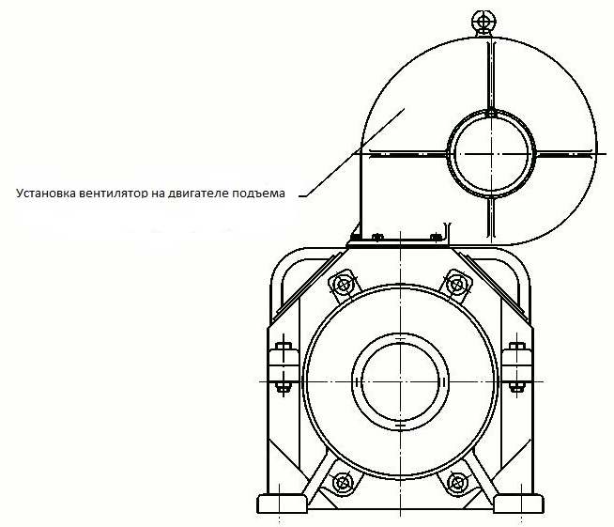

**Система густой смазки.**

Для сокращения затрат времени на обслуживание точек густой смазки и для обеспечения надежной смазки трущихся поверхностей на экскаваторе устанавливается  электромеханический солидолонагнетатель. Давление в системе смазки создается плунжерным  насосом, который приводится в движение электродвигателем через двухступенчатый редуктор.

В насос из бункера смазка поступает принудительно с помощью вертикального шнека. Для очистки смазки перед насосом устанавливается легкосъемный сетчатый фильтр. Для ограничения давления в нагнетательной системе установлено реле давления, автоматически отключающее электродвигатель при достижении давления в системе 150 кгс/см2.

При спаде давления реле автоматически включает электродвигатель.

От солидолонагнетателя по трубам густая смазка разводится по поворотной платформе, а также подводится к зубчатому венцу экскаватора. В трубопроводе имеются точки для присоединения переносного рукава.

**Трансформатор собственных нужд**

**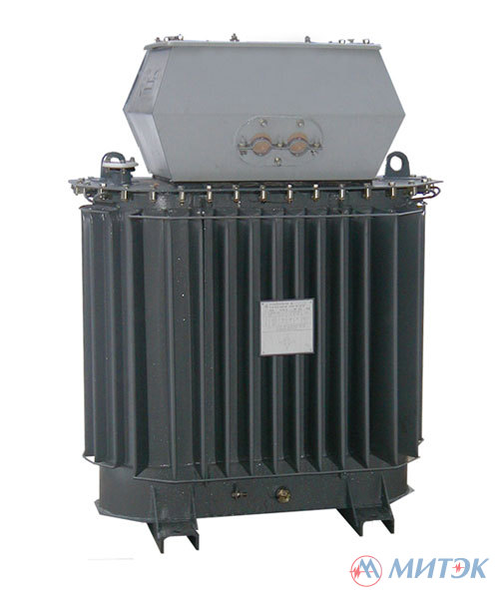**

Трансформаторы серии ТМЭГ, ТМБГ предназначены для преобразования электроэнергии в составе электрооборудования соответственно экскаваторов и буровых установок в условиях умеренного (от плюс 35 до минус 45 оС) или холодного (от плюс 35 до минус 60 оС) климата.  
 Окружающая среда невзрывоопасная, запыленность воздуха не более 100 мг/м.  
 Регулирование напряжения осуществляется в диапазоне до ±5 %.   
  Трансформаторы допускают работу в условиях тряски, вибрации, воздействия инерционных сил при разгоне и торможении поворотной платформы.  
   Трансформаторы серии ТМЭГ и ТМБГ герметичного исполнения, без маслорасширителей.   
  Температурные изменения объема масла компенсируются изменением объема гофров бака за счет пластичной их деформации.  
  Для измерения температуры верхних слоев масла на крышке трансформаторов предусмотрена гильза для установки жидкостного термометра.  
 Выводы ВН и НН трансформаторов закрыты кожухом, защищающим их от механических повреждений и возможности случайного прикосновения к токоведущим частям. Степень защиты IР23.  
Трансформаторы ТМБГ снабжены салазками.  
Схема и группа соединения обмоток трансформаторов «ЗВЕЗДА- ЗВЕЗДА» с нейтральным выводом, номинальная частота - 50 Гц.

**Возбуждение синхронных двигателей**

***Электромашинный возбудитель***

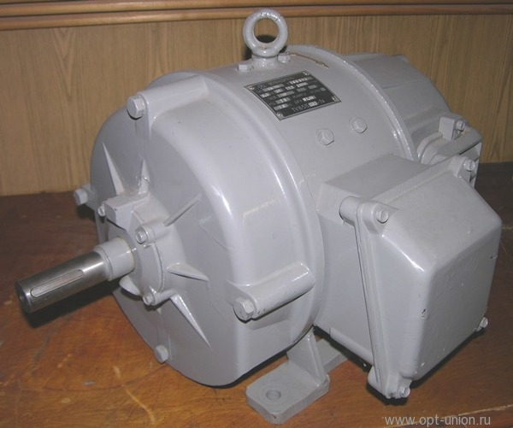

"Возбудитель В-18-1 - электрическая машина постоянного тока, предназначенная для питания обмоток возбуждения генераторов и двигателей

***Возбудитель синхронного двигателя ВСД***

Возбудители ВСД предназначены для питания обмоток возбуждения синхронных двигателей.

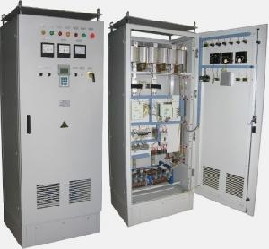

**Вентиляция и освещение.**

Вентиляция кабины машиниста осуществляется двумя настольными вентиляторами. Наличие в кабине выдвижных стекол позволяет проветривать кабину по желанию машиниста.

Наружное освещение экскаватора производится с помощью прожекторов заливающего света и автомобильных фар, установленных группами на кабине машиниста, двуногой стойке, защитном кожухе, высоковольтного трансформатора и на поворотной платформе.

Освещение кузова производится светильниками от сети напряжением 220 В.Для аварийного освещения предусмотрена установка аккумуляторной батареи напряжением 12 в. Для подзарядки аккумуляторов на экскаваторе установлено зарядное устройство.

**Входная лестница.**

На экскаваторе ЭКГ-8И установлена входная лестница, состоящая из неподвижной лестницы и подвижной лестницы, приводимой в движение пневматическим цилиндром.

При работе машины подвижная часть лестницы 1 поднимается. Для опускания лестницы имеется специальная кнопка, расположенная на задней стенке кабины машиниста, которой управляет машинист экскаватора. Электрическая блокировка исключает возможность включения двигателей механизмов поворота экскаватора при опущенной лестнице. Всякое опускание лестницы сопровождается наложением стояночных тормозов па двигатели поворота экскаватора.

При опускании лестницы машинист обязан следить за тем, чтобы под опускающейся частью лестницы не было людей.

**2.Си­стема «тиристорный преобразователь – двигатель»,** где питание двигателей осуществляется при помощи трехфазного мостового управляемого тиристорного преобразователя (см. раздел «Регулирование скорости ДПТ-НВ при помощи ТП»).

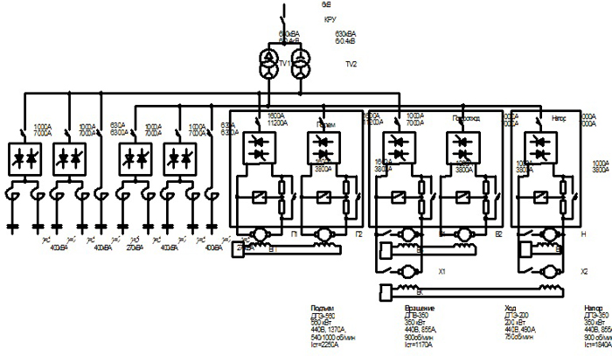

**3.Си­стема «частотный преобразователь – двигатель»**, в которой питание асинхронных двигателей осуществляется при помощи трехфазного частотного преобразователя (см. раздел «Регулирование скорости АД изменением частоты»).

*Электрическая схема экскаватора на переменном токе с регулированием частоты вращения частотным преобразователем*

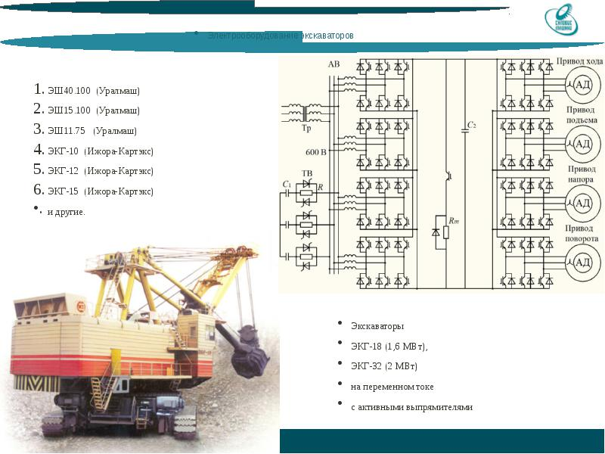

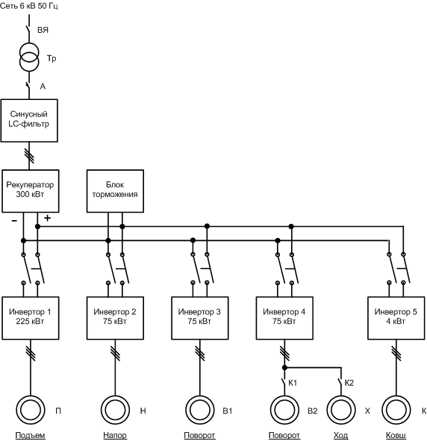

**Контрольные вопросы:**

1. Перечислите основные типы двигателей, применяемые на экскаваторе?

2. Назначение возбудителя.

3. Назначение четвёртой жилы гибкого кабеля КШВГ-Зх16+1х6.

4. Каким напряжением осуществляется питания цепей управления и освещения?

5. Назначение кольцевого токоприемника***.***

6. Назначение пневмосистемы.

7. Как осуществляется затормаживание механизмов?

8. В чём сущность системы Г-Д?

9. В чём сущность системы ТП-Д?

10. В чём сущность системы ЧП-Д?

11. Как осуществляется питание электродвигателей ходового механизма?

12. Объясните, почему не образуется слабина каната механизма открывания днища при втягивании рукояти и почему не происходит самопроизвольного открывания днища ковша при выдвижении рукояти?

13. Расскажите о преимуществах раздельного привода хода на каждую гусеницу?

14. Как осуществляется торможение напорного механизма при работе?

**Вывод** содержит так же ответы на вопросы.

**ПРАКТИЧЕСКАЯ РАБОТА № 24**

**ТЕМА: Электрооборудование станков шарошечного бурения СБШ-250МН.**

**1. Цели работы:**

1.Изучение электрооборудования станков шарошечного бурения;

2.Изучение элементов электрооборудования;

**2. Краткие теоретические сведения**

Электрооборудование буровых станков можно условно разделить на следующие группы:

1. Основное, к которому относятся все электрические машины, агрегаты и устройства, предназначенные для управления основными технологическими параметрами рабочего органа - привода вращателя.

2. Вспомогательное, к которому относятся все остальные электроприводы станка, а также обогрев кабины машиниста.

3. Аппаратура управления, защиты и сигнализации.

4. Аппаратура освещения.

*Основное электрооборудование.* Применяются две модификации привода вращателя: постоянного и переменного токов.

Привод подачи бурового инструмента осуществляется гидросистемой, которая содержит двигатели маслостанции. Как правило, это асинхронные двигатели с короткозамкнутым ротором.

*Технические характеристики двигателей*

|  |  |  |  |  |
| --- | --- | --- | --- | --- |
| **Обозначение** | **Наименование привода** | **Тип** | **Мощность, кВт** | **Частота вращения, об/мин** |
| М1 | Электродвигатель левой  гусеницы | МТКВ-412-8 | 22 | 685 |
| М2 | Электродвигатель правой  гусеницы | МТКВ-412-8 | 22 | 685 |
| М3 | Двигатель маслостанции | АО2-52-4 | 10 | 1460 |
| М4 | Двигатель маслостанции | АО2-62-6 | 13 | 960 |
| М5 | Электродвигатель вентилятора  отдува | Специальный  двигатель | 10 | 2950 |
| М6 | Электродвигатель насоса  закачки воды | АО2-32-4 | 3 | 1460 |
| М7 | Двигатель привода насоса  смесителя ОНО-2 | АО2-42-4 | 1,5 | 1460 |
| М8 | Двигатель маслонасоса  фильтра | АО2-22-4 | 1,5 | 1460 |
| М9 | Электродвигатель  компрессора | А3-315М-2 | 200 | 2960 |
| М10 | Электродвигатель вентилятора  охлаждения компрессора | АО-51-4 | 4,5 | 1440 |
| М11 | Электродвигатель пускового  маслонасосного компрессора | АО-32-4 | 1,1 | 1440 |
| М12 | Электродвигатель тали | АОС32-6 | 0,85 | 960 |

***Вспомогательное электрооборудование***содержит приводы компрессоров, ходовых механизмов, вентилятора отсоса пыли, лебедки бурового става (выполняется на двигателе повышенного скольжения), вентилятора обдува электродвигателя вращателя. Все приводы выполняются на базе асинхронных двигателей с короткозамкнутым ротором. Кроме того, вспомогательное оборудование включает в себя систему отопления кабины машиниста, которая содержит: центробежный вентилятор с приводом от асинхронного двигателя мощностью 0,6 кВт; трубчатый воздушный нагреватель из трех элементов мощностью по 6 кВт каждый. Подогрев масла в баке гидросистемы станка осуществляется с помощью трубчатых нагревателей.

***Аппаратура управления, защиты и сигнализации***

состоит из станции управления, панели автоматов и пускателей пульта управления, поста управления, выносного пульта управления.

***Аппаратура освещения****.* На всех станках есть наружное и внутреннее освещение. Для ремонтного освещения имеется переносная лампа и две штепсельные розетки. Схема вспомогательных электроприводов и систем бурового станка СБШ-250МН представлена на рис.2. Трансформатор ТV1 типа ТС3-4/0,5 служит для питания напряжением 220 В цепей управления и освещения станка, а асиметр АС автоматически отключает вводной выключатель при однофазных замыканиях на землю. Подача питания в цепи управления осуществляется автоматическим выключателем QF3, подключение силовых электроприемников к сети напряжением 380 В - выключателями А3712, А3114, АП50-3М.

Установленная мощность силового электрооборудования 386 кВт. Три жилы гибкого кабеля КРШК 3х150 + 1х50, подающие напряжение 380 В, присоединяются к кабельному вводу станка, а четвертая заземляющая жила - к его корпусу. Вводной автоматический выключатель (QF1) типа А3712 имеет электромагнитный привод, позволяющий управлять им из кабины машиниста. На станке имеются три пульта: пульт управления процессом бурения - основной, пульт управления компрессором и пульт управления ходом. Шкафы управления расположены в машинном отделении.

**Контрольные вопросы:**

1. Перечислите основные характеристики двигателей, применяемые на буровом станке?

2. Назначение  **ТV1**.

3. Назначение четвёртой жилы гибкого кабеля КРШК 3х150 + 1х50?

4. Каким напряжением осуществляется питания цепей управления и освещения станка?

5. Назначение**АС**?

6. Назначение маслостанции?

**Вывод** содержит так же ответы на вопросы.

**ПРАКТИЧЕСКАЯРАБОТА № 25**

**ТЕМА: Исследование схем управления вращателя СБШ-250МН**

**Цель работы:**

1.Изучение исследование схем управления вращателя **СБШ-250МН**;

2.Изучение элементов схемы управления;

3.Формирование навыков чтения электрических схем автоматизированного управления;

**Описание схем.**

У современных станков СБШ-250МН применяются электроприводы вращателя по системе ТП-Д с серийными тиристорными агрегатами, имеющими следующие технические данные.

Параметры ТЕ3-250/460-У2 ТПЕ-200-460-У2.1

Напряжение питания, В 10 380 15 +−380;400;415;440

Номинальное выходное напряжение, В 460 460

Номинальный выходной ток, А 250 200

Диапазон регулирования выходного напряжения, % 0-100

Номинальное входное напряжение источника возбуждения (РИВ), В 220

Номинальное выходное напряжение РИВ, В115;220

Диапазон регулирования напряжения РИВ, % 0-150

Номинальный выходной ток РИВ, А 15; 13

КПД, не менее 0,94

Коэффициент мощности, не менее 0,85 0,87

**Функциональная схема агрегата ТПЕ-200-460-У2.1**

***Силовая часть преобразователя*** подключена к трехфазной сети 380 В через контактор К1, автоматический выключатель Q1 и токоограничивающие реакторы L1...L3. Силовая часть источника питания обмотки возбуждения (РИВ) подключается к сети через автоматический выключатель Q3. Для ограничения тока в этой цепи применены токоограничивающие резисторы (блок резисторов БР).

***Силовой тиристорный мост МС*** выполнен по симметричной трехфазной мостовой схеме, т.е. представляет собой нереверсивный управляемый выпрямитель. Система импульсно-фазового управления (СИФУ) управляется от системы регулирования, построенной по принципу последовательной коррекции с подчиненным регулированием. Система регулирования - двухконтурная.

В контур регулирования тока входят регулятор тока пропорционально-интегрального типа, датчик тока (ДТ) и трансформаторы тока ТА1...ТА3. Контур регулирования скорости содержит суммирующий усилитель (СУ) и датчик напряжения (ДН). РИВ состоит из выпрямительного моста МСВ, системы импульсно-фазового управления (СИФУВ), суммирующего усилителя СУВ. Поскольку реверсирование двигателя требуется только при операциях развинчивания бурового снаряда, и нет необходимости в тормозных режимах, то

реверсирование привода обеспечивается изменением полярности тока возбуждения. Для этой цели в цепи возбуждения имеется блок реверсивных контакторов (реверсор).



**Вопросы:**

1. Устройство преобразователя.
2. Назначение L1 - L3
3. Назначение ТА1 – ТА3.
4. Чем отличается диод от тиристора (вентиля)?
5. Назначение СИФУ.
6. Назначение реверсора.
7. Назначение
8. Какие сигналы поступают на СУ?
9. Назначение БР.

Анализ показывает, что наиболее полно требованиям, предъявляемым к приводам буровых станков, отвечают электроприводы **переменного тока** по системе ПЧ-АД. При этом система ПЧ-АД имеет ряд преимуществ (в том числе перед приводом ТП-Д).

Во-первых, асинхронный двигатель имеет лучшие массогабаритные показатели, чем двигатель постоянного тока. Так асинхронный короткозамкнутый двигатель серии 4А при равной номинальной мощности и частоте вращения имеет почти вдвое меньшую массу и примерно втрое меньшую стоимость.

Во-вторых, наличие коллектора у двигателя постоянного тока, требует периодического ухода и накладывает ограничения на допустимое быстродействие и перегрузочную способность.

Построение системы управления приводом по принципу подчиненного регулирования дает возможность реализовать высокое быстродействие двигателя.

Существенный недостаток системы ПЧ-АД – сложность схемы. Он может быть с успехом устранен путем применения интегральных микросхем, например, унифицированной блочной системы регулирования (УБСР-АИ-Б) или микропроцессоров.

Блочное исполнение системы обеспечивает наилучший коэффициент технического использования привода, так как среднее время устранения неисправностей в такой схеме значительно меньше, чем в механической части.

Основным техническим средством получения силового напряжения регулируемой амплитуды и частоты в настоящее время являются преобразователи частоты со звеном постоянного тока (ПЧ) и непосредственной связью (НПЧ).

Преобразователи со звеном постоянного тока выпускаются промышленностью в более широких масштабах. Это обстоятельство и то, что этот преобразователь позволяет регулировать частоту в широких пределах, обуславливает перспективность применения в приводах буровых станков преобразователей со звеном постоянного тока.

**Привод вращателя переменного тока оснащается** и **может быть применен комплектный тиристорный привод ЭКТ2Д-160/380-50, имеющий следующие технические данные.**

Напряжение питания, В 380

Частота, Гц 50

Число фаз 3

Номинальное выходное напряжение, В 380

Номинальный выходной ток, А 160

Номинальная мощность, кВА 105

Диапазон изменения частоты, Гц 5...60

Коэффициент полезного действия 0,95

Коэффициент мощности 0,88

Упрощенная функциональная схема привода по системе ПЧ-АД на базе тиристорного электропривода ЭКТ2. Силовая часть преобразователя подключена к трехфазной сети 380 В и состоит из управляемого выпрямителя УВ, фильтра Ф и автономного инвертора АИ.

Система управления выпрямителем обеспечивает регулирование уровня, а система управления инвертором СУИ - частоты выходного напряжения. Последний содержит стандартные блоки: задающий генератор ЗГ, кольцевой распределитель КР и формирователь импульсов ФИ.

На системы СУВ и СУИ поступают сигналы с выхода системы автоматического регулирования САР, имеющей канал управления частотой и напряжением. Наличие на плате САР переключателей и перемычек позволяет изменять структуру. Во внутренний контур регулирования

тока входят регулятор тока РТ и датчик тока ДТ. Регулирование напряжения U производится по сигналу рассогласования между заданным значением, поступающим с выхода задатчика интенсивности ЗИ, и действительной величиной на выходе датчика э.д.с.(E) ДЭ (или напряжения ДН) двигателя. Сигнал рассогласования выделяется на выходе регулятора РЭ. Частота f задается такой, чтобы поддерживался закон частотного регулирования U/f=const.

В случае установки устройства измерения скорости двигателя СУИ (тахогенератора) напряжение регулируется по сигналу ошибки скорости двигателя, а частота инвертора задается такой, чтобы двигатель работал с расчетным значением скольжения.

В динамичных электроприводах при больших темпах изменения сигнала задания рекомендуется вариант структуры САР, при котором канал управления напряжением содержит: регулятор частоты РЧ, или тахогенератор, и регулятор тока РТ. Напряжение регулируется по сигналу ошибки частоты (скорости), а частота задается пропорционально э.д.с. двигателя по сигналу с датчика ДЭ. САР обеспечивает разгон, торможение и реверс двигателя.

Торможение осуществляется с помощью узла динамического торможения ТУ, содержащего цепи из резисторов и тиристоров. Благодаря возможности изменения структуры предусмотрены: корректировка закона частотного управления, работа на однодвигательный и многодвигательный привод, поддержание скорости привода с применением и без применения тахогенератора.

**Вопросы:**

1. Каким образом осуществляется регулирование напряжения U?
2. Какой задаётся частота инвертора?
3. Назначение САР.
4. Назначение тахогенератора
5. Преимущества данного преобразователя?
6. Какое напряжение на выходе преобразователя – переменное или постоянное?

**Вывод** содержит так же ответы на вопросы.